第一章 绪论

1.1 引言

传统的小分子探针和药物通过直接干扰蛋白质的功能来发挥作用，例如：阻断酶催化或拮抗受体信号转导。然而，许多蛋白质具有多个功能域，因此仅结合其中一个结构域的化合物可能无法完全灭活蛋白质。TPD则是一种新出现的策略——使用化学探针引导蛋白质进入蛋白水解降解机制从而导致蛋白质表达完全丧失。这种靶向蛋白降解方法利用了两种类型的小分子，一种是与特定的E3泛素连接酶结合的特异性配体，另一种则是和底物蛋白结合的靶向蛋白配体进而形成一种三元复合物( “分子胶水”)[1]；例如，免疫调节的亚胺类药物和磺胺类药物以及异双功能化合物等，通常被称为蛋白水解靶向嵌合体(PROTACs)，它通过不同结构的连接体将E3连接酶配体与底物配体结合在一起。

理论上，任何适配体都可用于靶蛋白配体的结合，因此它不仅限于某一种或一类靶向蛋白的降解，而是可以将E3泛素连接酶端作为一个活性部位调制器。同时这一机制还增加了不可成药靶点的利用机率，这些信息都表明了TPD的潜力远高于传统的抑制剂。当然，在另一方面TPD目前也存在一些问题，由于此类化合物通常具有较大的尺寸和特殊的物理化学性质，例如异质双功能(嵌合)化合物，很难实现Lipinski规则[2]，同时在目前所报道的药物来讲，不具备好的生物利用度，这也是目前为止最为突出的问题。 在这种情况下，我们的研究重点应该是尽可能的创造新的TPD系统和分子不断的优化现存的问题，使其有机会降解多种疾病相关蛋白靶点，提高其渗透性、效率和范围，将这种方法转化为一个可应用的领域。而在过去的几十年中一系列研究为TPD方法提供了更加深入的信息，同时也推动了这个新颖创新的领域的发展[3-5]。

1.1.1 TPD的源起——泛素化

蛋白质降解是细胞内蛋白质代谢的正常过程，调控蛋白降解主要通过泛素-蛋白酶体系统、内吞和自噬途径进行，蛋白酶体和溶酶体是细胞中两个主要的蛋白水解中心。这些高度复杂的系统调控了细胞中大多数蛋白质的降解和周转。

泛素是一种蛋白质翻译后的修饰标签，参与多种细胞代谢的过程，典型代表是参与真核生物蛋白质的降解和作为蛋白酶体、自噬和内吞作用途径的关键信号[6-9]。蛋白质泛素化产生一个复杂的信号代码标记蛋白质，其中包括单泛素分子修饰(单泛素化)或与底物结合的不同类型泛素链(或多泛素化)修饰(多泛素化)。泛素信号的复杂性依赖于多泛素化产生不同的拓扑结构和功能的多泛素化模式，影响细胞的多种调控方面[10]。不同类型的多泛素是通过修饰泛素序列中的7个内部赖氨酸产生的:K6、K11、K27、K29、K33、K48和K63。此外，线性型M1多泛素可通过泛素序列的蛋氨酸连接成[10, 11]。每一种类型的多泛素链都被一组不同的受体识别，因此多泛素化将导致被标记的蛋白质处于不同的命运[12]。

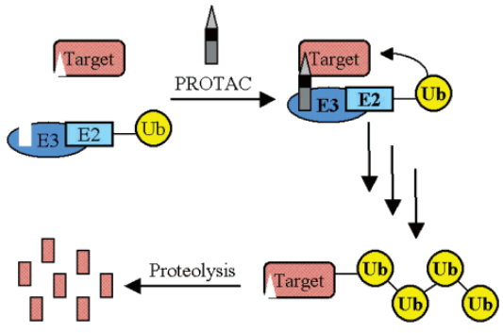

图1-1 PROTAC分子进行靶向蛋白质水解[13]

蛋白质降解通过一系列调控和精心策划的步骤运作，涵盖了蛋白质组的巨大多样性，其中蛋白质通过与泛素化标签的共价修饰后来标记降解（如图1-2所示）。蛋白质的泛素化是由三种酶级联完成的。

1. 首先是ATP被E1泛素激活酶消耗，产生活化的泛素腺苷酸，通过共价附着在E1（泛素激活）酶的活性位点来催化半胱氨酸转化为硫酯中间体。
2. 随后是泛素在E1酶的催化下半胱氨酸转移到E2(泛素结合)酶上，进而催化半胱氨酸的转硫代反应。
3. 最后，泛素通过桥接E3泛素连接酶的作用转移到底物蛋白上，在泛素的羧基端和靶蛋白的赖氨酸侧链之间形成一个异肽键。

这个循环可以重复产生多泛素链，引导底物在蛋白酶体上降解。在这个级联中，E3连接酶在指示靶标特异性的作用上是独一无二的，其典型功能是作为适配器分子，通过蛋白质和蛋白质之间的相互作用来识别底物，并通过使这些靶点靠近相关的泛素化机制来促进泛素化。

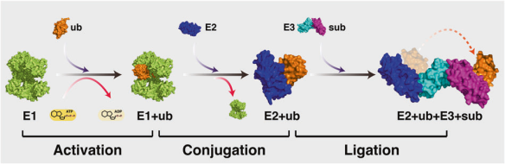

图1-2蛋白质泛素化降解过程[14]

1.1.2 TPD的重大飞跃——PROTACs

药物分子通过对目的蛋白的特异选择性从而有效的诱导目的蛋白质降解，这种方式被称为靶向蛋白质降解（TPD）。这是一种在目的蛋白（POI）和E3泛素连接酶之间产生相互作用的异双功能嵌合体，其作用过程包括泛素化，以蛋白酶体为目标将蛋白水解或功能沉默，从而实现一种降解性的基因敲除，通过这种程序性的蛋白质降解，可以实现用低剂量的药物清除细胞中致病的蛋白质。

经典药物设计的一个中心模式是主要基于化合物结合靶点活性位点或变构位点所实现的抑制的作用模式，这种方法通常依赖于目标蛋白的深层结构和功能特征，以及干扰目标活性的分子设计。为了有效抑制或激活亚细胞功能，药物需要在细胞的分区位置达到高浓度，以确保占据和疾病相关的全部靶蛋白功能位点[15]。因此，给药剂量必须足够高且作用时间足够长，才能使该药物治疗有效，因此会因脱靶而产生毒副作用，长期使用亦会产生严重的耐药性[15, 16]。而在TPD方法中，一个显著的特点是化合物靶向的目的蛋白一旦降解完成，就会重新参与新的目的蛋白的降解，从而起到催化剂或催化诱导剂的作用。因此，可以通过亚化学计量的药物/靶标来达到靶的失活，当靶蛋白被消耗时，这种失活还将变得更加的有利[17, 18]。

自21世纪初PROTACs概念被提出以来，小分子配体结合蛋白靶点，并将其重定向到蛋白抑制机制的药物，以诱导其降解进而使选定的靶点失活，至此TPD作为一种新的治疗概念出现了，其利用细胞蛋白水解系统设计创新药物的可能性引起了研究人员的注意，随着一代一代的优化，PROTACs相较于抑制剂的优势逐渐凸显，打开了纳米摩尔范围内有效剂量的大门，与微摩尔范围内的剂量相比，化合物脱靶和分子毒性得到了缓解，而这也使得TPD领域日渐扩大，PROTACs登上了药物研究史的舞台，开启了通过化学方法降解蛋白的创新道路。

1.2 PROTACs及其泛素化连接酶的发展

靶向蛋白质降解具有以催化方式起作用的潜力[19]，这可能会降低产生药理作用所需的药物浓度。尽管具有这些优点，但通过常规方法测定PROTACs 和E3连接酶的结合数量，在技术上任然具有一定的挑战性，因为PROTACs也有可能与参与的E3连接酶的亚化学计量结合作用来避免拮抗其自然功能，并且多种蛋白质会在细胞中经历配体诱导的降解[20]，大多数的研究利用已建立的配体针对E3底物识别CRBN和VHL进行PROTAC开发。迄今为止，已经发现了600种以上的人E3连接酶支持配体诱导降解的过程[13, 19-27]，已发现这些E3连接酶基本上显示出底物特异性[28, 29]，这是一个目前无法预测且难以控制的参数，所以迫切需要发现其他具有可区分特性的E3连接酶适配体来以实现全范围的靶向蛋白质降解。

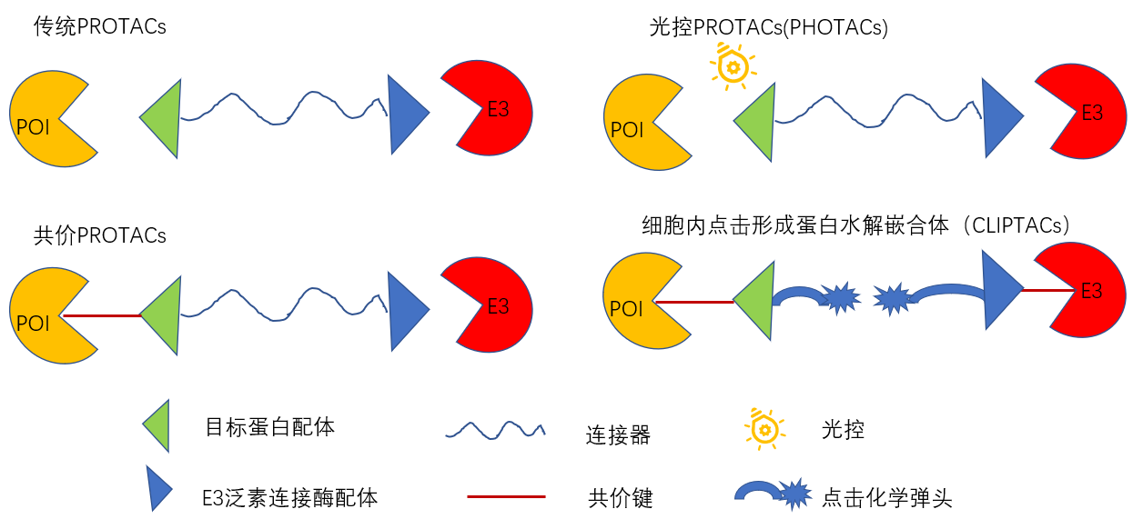

图1-3 目前不同蛋白嵌合体概念图

1.2.1 多肽类PROTACs

自从2001年Deshaiesh和Crews等人首次通过PROTACs策略实现了MetAp-2（甲硫氨酰胺肽酶2）的降解，作者将这种化合物命名为Protac-1(蛋白水解靶向嵌合分子-1)，它同时含有E3连接酶和底物的配体，使用IkB $α$ 磷酸肽(IPP)作为SCFbTRCP配体，进行招募MetAP-2(图1-4)，这个新分子成功地降解了MetAP-2[25]。这一发现的重要性在当时可能被低估了，但给后面的科研人员也提供了一些新的可能，即通过适当的蛋白质-蛋白质的相互作用致使E3连接酶接受新的底物，这一机制在后续的研究中也得到了充分的证实，这实际上是PROTACs策略能广泛应用的机制基础。随即靶向降解AR、ER的PROTACs的研究结果陆续发布[30, 31]，这些最初的产品（针对嵌合体的蛋白水解）使得TPD领域日渐扩大，PROTACs也登上了药物研究史的舞台，开启了通过化学方法降解蛋白的创新道路，但含有多达18个氨基酸的磷酸肽的第一代靶向降解嵌合体因分子量过大，从而导致了低细胞渗透率，进而局限了其发展和药理应用。

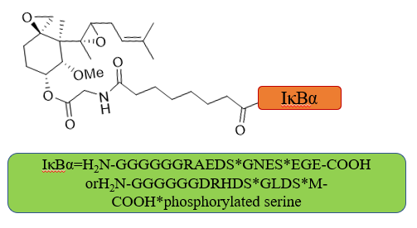

图1-4 Protac-1进行招募MetAP-2

第一个能渗透细胞的PROTACs是2004年Schneekloth JS, Fonseca FN,和Koldobskiy M,等人在JACS上发表的一项关于利用HIF1-α的多肽通过偶联poly-d-Arg序列来招募VHL的PROTACs[13]（图1-5），此项研究在细胞透膜性上取得了一定的改善，且能在细胞能稳定存在，一种新的PROTACs系统被开发出来。随即基于肽的PROTACs成功用于雌激素受体(ER)[32-35]、芳香烃受体[36, 37]、乙型肝炎病毒X蛋白[38]，以及Tau[39]、Akt[40]和Smad3[41]的降解。而全肽的PhosphoPROTACs(ErbB2PPPI3K)则是第一个报道的具有体内活性的PROTACs，（图1-5）然而，这些分子仍然太大，且存在代谢不稳定的一系列问题，依然没有解决早期PROTACs不具备成药性的问题。

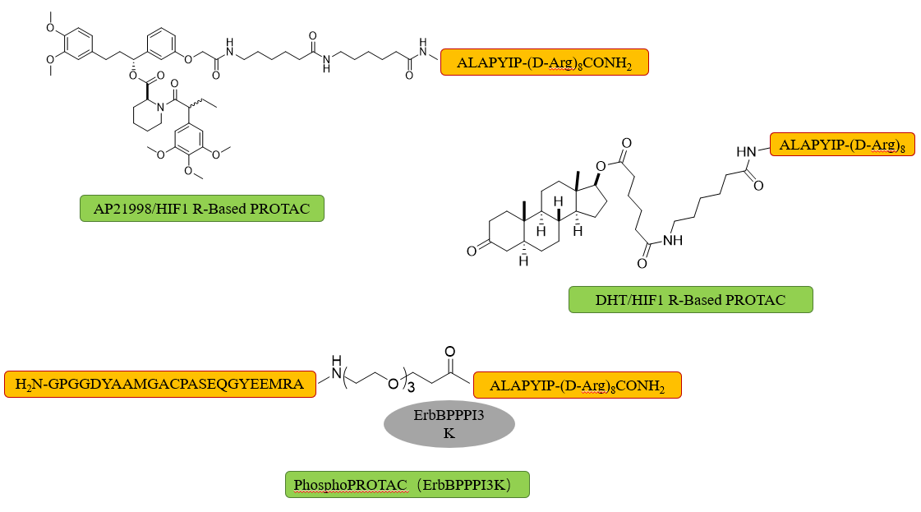

图1-5多肽类PROTACs

1.2.2 小分子PROTACs

1.2.2.1 MDM2 E3泛素连接酶

直到2008年Schneekloth AR， Pucheault M， Tae HS等人开发了一种通过PEG链和基于小分子E3泛素连接酶直接相连的PROTACs（非甾体雄激素受体配体(SARM)和MDM2配体(称为Nutlin)），且具有较好的细胞通透性[26]。这标志着PROTACs研究进入小分子时代。



图1-6 招募E3泛素连接酶MDM2的小分子PROTAC

1.2.2.2 cIAP1 E3泛素连接酶

2010年，Hashimoto课题组报道了一种基于凋亡蛋白1 (cIAP1)的细胞抑制剂招募E3连接酶(E3 ligase)的PROTACs，该类型的PROTACs被甲基Bestatin (MeBS)激活。这一代PROTACS,也称为特定的非基因IAP蛋白(iap)依赖性蛋白质橡皮擦(狙击手)（specific and nongenetic inhibitor-of-apoptosis-dependent protein araser，SINPER），招募细胞内的cIAP1 E3 连接酶降解POI[42, 43]。这种类型的PROTACs,包含MeBS混合分子,合成了全反式维甲酸和不同大小的垫片[43, 44](图1-7)。SINPER也被成功地用于降解ER Alpha [45, 46]，BCR-ABL[47]和多种Halotag融合蛋白[48]。基于狙击手的蛋白降解表现出Bestatin的脱靶结合[49]，并进一步诱导cIAP自泛素化及其降解。但此类PROTACs出现了明显的脱靶效应，一方面是需要高浓度的分子来降解靶蛋白，另一方面主要原因在于和cIAP1结合的乌苯美司，因为乌苯美司本身就是一种常用的氨肽酶抑制剂所以会导致脱靶。



图1-7 靶向clAP1的SINPER

1.2.2.3 VHL E3泛素连接酶

2012年，Buckley等人在前人的基础上，使用高亲和力小分子羟脯氨酸配体替代第一代使用的HIF1α肽后，VHL PROTACs的透膜性得到显著的改善，这对VHL结合至关重要[50]。这种替代改进了新化合物的生物正交性。然后，利用抑制剂伊马替尼、博苏替尼和达沙替尼[51]、溴域外末端(BET)蛋白[52]和酪氨酸激酶受体[4]，开发了出针对Abelson酪氨酸激酶(BCR-ABL)断点簇区的小分子PROTACs[51]。



图1-8 招募VHL泛素连接酶的PROTAC

1.2.2.4 CRBN E3泛素连接酶

在发展嵌合异质双功能分子的同时，并与之互补的一个新概念出现在该领域:分子胶。这些潜在的治疗性化合物的故事要复杂得多，首先是一种药物的再利用。沙利度胺(α-(n -邻苯二胺)戊二酰亚胺)是20世纪50年代给孕妇开的一种治疗恶心、呕吐和焦虑的药物，结果证明它具有高度致畸性，因此很快被停用[53]。然而，在20世纪90年代，沙利度胺表现出了抗炎作用，其作用机制是抑制外周血单核细胞(PBMCs)释放肿瘤坏死因子-α (TNF-α)[54]，增强活化T细胞释放白细胞介素-2 (IL-2)和干扰素-γ (IFN-γ)[55, 56]。由于这些特点，沙利度胺及其类似物被命名为免疫调节药物(IMiDs)。为了防止胚胎病，孕妇严格禁止使用这些药物，而在特定的临床病例中，这些药物虽然具有一定的副作用，但并不致命[57]。2014年Thoma，Fischer等人在Nature上发布了沙利度按和CRBN结合的晶体构型。随即，沙利度胺及其衍生物被证明其对多发性骨髓瘤和其他病理的存在有效性[58]，并确定了其作用机制为E3连接酶CRBN和DNA损伤结合蛋白1 (DDB1)（作为内源性靶点）[59-62]。值得注意的是，沙利度胺并不是一种抑制剂，而是作为一种CRBN结合物，通过连接蛋白质结合到连接酶复合物上，经历泛素化并随之在蛋白酶体上降解。因此，2015年Crews课题组的Lu J，Qian Y等人报道了ARV-825（图1-9），第一个基于CRBN类泛素E3连接酶的PROTAC，用于降解BRD4[63]。



图1-9 ARV-825

1.2.2.5 DCAF E3泛素连接酶

（配体综述）DCAF E3连接酶是大约60种酶的子家族，其中52种含有WDR域名[64]（图1-10）。DCAF蛋白具有CRBN不具有的WDR域（一种常见的蛋白质相互作用支架，也是该蛋白质的唯一预测域），是PROTAC发现的最具特征的E3连接酶之一。最近的报道称一类磺胺药利用含WDR的DCAF15化学诱导癌症靶标RBM39的泛素化和蛋白酶体降解[23, 27]。磺酰胺靶向的DCAF15的区域尚未确定，但是WDR域是一个明显的候选对象。同源DCAF1与VPR的晶体结构表明，底物识别依赖于WDR域，该环是类环状蛋白相互作用模块，在作用于其他目标蛋白时能被小分子配体成功靶向[65]（图1-10）。EED是多梳抑制复合物2（PRC2）的关键组成部分，其功能相当于DCAF E3连接酶，可募集PRC1用于组蛋白底物的泛素化[66]，而目前在临床开发报道种称，纳摩尔配体结合了EED WDR域的中央腔[67, 68]。高效的选择性化合物也靶向WDR5（另一种WDR DCAF E3连接酶71）的中央腔。

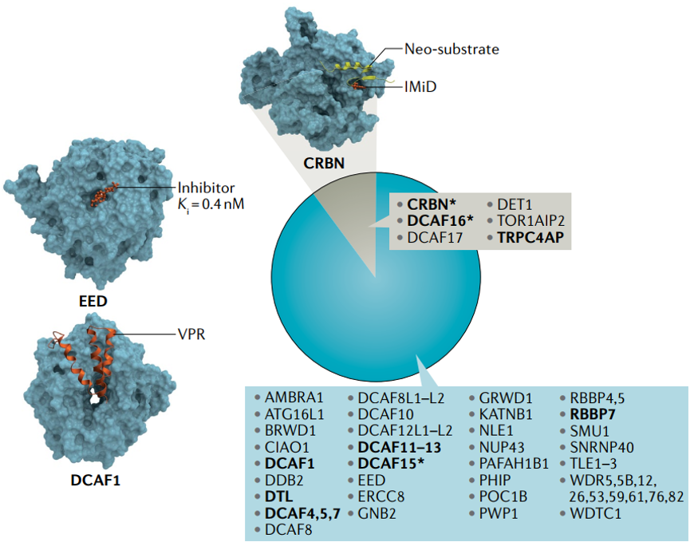

图1-10 具有WDR结构域的DDB1 cul4相关因子(DCAF) E3连接酶其中DCAF1的WDR结构域参与底物结合，而EED的WDR结构域是可药物化的

2019年，清华大学的张雨潇等人利用蛋白质组学的方式设计了一系列PROTACs，其中KB02-SLF被证明可通过DCAF16的半胱氨酸定向共价募集来诱导非天然底物的降解[69]。这些化合物的一部分通过共价修饰DCAF16来促进蛋白质靶点的核局部降解，DCAF16是CUL4-DDB1 E3 泛素连接酶中一个特征较差的组分。用多种补充检测（基于凝胶移位和基于MS的蛋白质组学）显示，PROTACs只用修饰一小部分（+10-40%）就能诱导蛋白质降解。DCAF16在细胞中通过共同参与E3泛素连接酶的方式，突出了异位功能化合物的潜在优势。实际上，与E3连接酶的共价结合不应阻止单个E3 PROTAC实体连续使多个底物分子普遍泛素化，因此，还有望保留PROTAC介导的底物降解的亚化学计量催化性质。

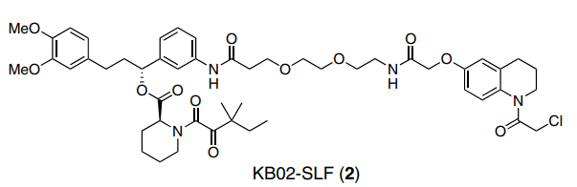

图1-11招募DCAF16泛素连接酶的PROTAC

1.2.2.6 其他E3泛素连接酶

除上述种类的E3连接酶外，目前报道的还有BTB、IAP、TRIM、HETC、APC、F-box以及SOCS-box E3连接酶等，但就目前600多个E3泛素连接酶的庞大家族中也仅约1%的成员在靶向蛋白降解方面进行了研究，因此将配体的种类扩展到具有各种结构特性和区域特性的E3连接酶可以大大扩展PROTAC在化学生物学方面的潜在应用，并拓宽未来药物发现努力的视野。

1.2.3 创新功能性PROTACs

尽管PROTACs作为选择性的、催化的蛋白质降解物具有公认的潜力，但也不能忽视其产生脱靶副作用的可能性。因此，具有外部、精确和可控制的PROTACs的设计已经成为一个更具吸引力的选择。一旦蛋白水解型嵌合体的概念和适用性被确定，通过合理的化学修饰来调节其反应性的研究，致使更具有创新性和功能性的嵌合体得到发展。

1.2.3.1 共价PROTACs

PROTACs降解生物靶标被认为是一个以催化方式来驱动的蛋白质降解的过程。因此，目前大多数PROTACs都是基于与POIs和E3连接酶受体的非共价相互作用来设计的。近年来，随着共价抑制剂的兴起，PROTACs领域中也随即出现了一些变化，文献中开始出现了一些共价PROTACs的身影。最近的一项研究来自Xue，G和 Chen，J在2020年，发布的关于BTK的共价PROTACs，其中PROTAC2(图1-12)是BTK蛋白的有效降解剂[70]。与2019年Tinworth，C.P.和 Lithgow，H报道的PROTAC3的结构比较 (图1-12)虽然是结合不同的E3连接酶，但两种PROTACs都合并了一个亲电的迈克尔受体作为共价弹头[71]。然而，在PROTAC1中，共价弹头作为链接器一部分进行内部放置，这可能是分子缺少与BTK有效结合的原因。但在PROTAC 2中Michael受体外置，进而占据了一个可能更容易接近BTK的位置。因此在PROTACs的设计上，结构的合理性凸显了非常的重要性。尽管如此，在细胞活性研究中PROTAC2并不是一个高效的降解剂，但在随后针对雌激素相关受体 $α$（ERR $α$）的产品设计中得到了能够在30 nM的低浓度下降解80%ERRα蛋白的PROTAC3[72]。

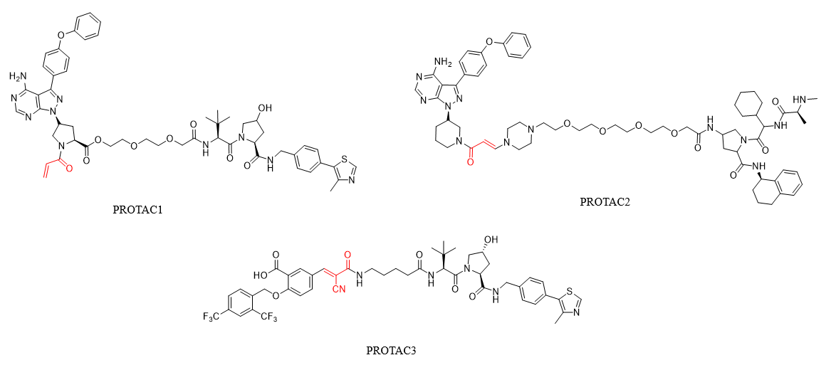

图1-12 共价PROTAC

1.2.3.2 光控PROTACs——PHOTACs

2019年Pfaff, P，Samarasinghe, K.T.G发布利用光敏剂降解双稳态蛋白质[73]的研究成果以来，2020年Manna, D课题组相继发布了两项关于光控PROTACs的研究进展[74, 75]。其主要方法是设计了一种光控的连接器，如利用偶氮苯作为光控开关的一部分(这种方法最先在2011，被Beharry, A.A.和Woolley, G.A用于化学生物学[76])，利用偶氮苯的光异构化来响应不同波长的光线，进而改变分子的几何形状，即改变POI和E3连接酶之间的3D连接器，这些产物通常被称为PHOTACs。一个最具有代表性的例子是Reynders, M.和 Matsuura, B.S在2020年发布的一项关于PHOTACs的研究[77]，这项研究在E3连接酶CRBN的受体处定位PHOTAC，另一端靶向BRD2-4和FKBP12的BET家族及其融合蛋白。 因此，BET抑制剂JQ1通过包含偶氮苯部分的接头锚定在CRBN处的沙利度胺衍生物上（图1-13）。 通过RS4; 11淋巴母细胞的细胞活力研究表明，该蛋白在390 nm光脉冲照射72小时后的活性与在黑暗中孵育相比存在显着差异，并且通过蛋白质印迹分析显示，目标BET蛋白BRD2-4依赖平行光降解，证实了这些结果。

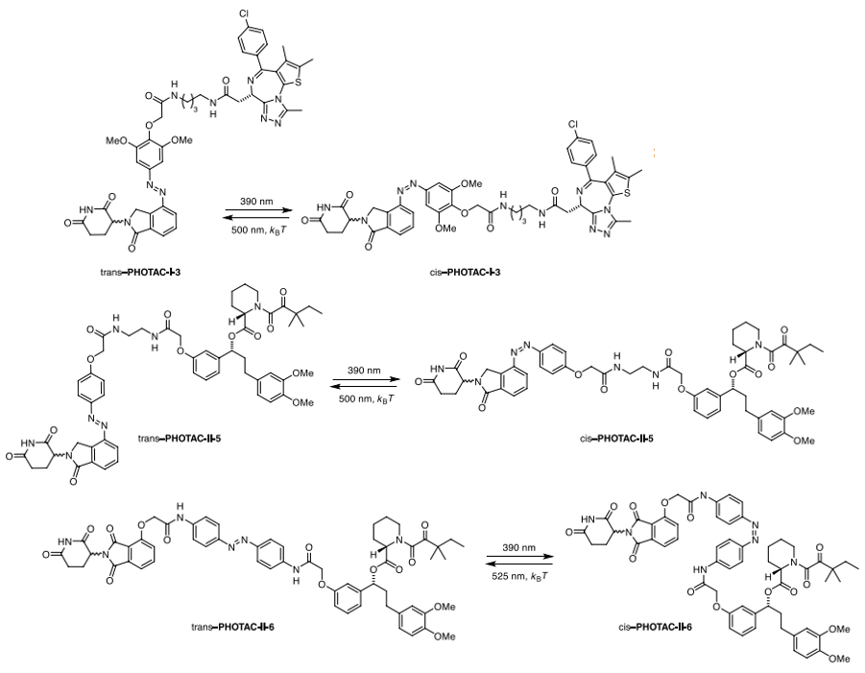

图1-13 光控PROTAC

1.2.3.3 针对嵌合体的细胞内点击形成蛋白水解（CLIPTACs）

相较于第一代肽类PROTACs，小分子PROTACs更具有稳定性，但在实际运用上它们仍然具有相对较大的分子量和高极性的表面积，这通常会限制细胞对它们的摄取并损害其生物利用度和药代动力学特性，尤其是它们在中枢神经系统（CNS）上的分布。而为了达到最佳的蛋白质降解活性，就需要经过一个连接器微调过程，因为太短的连接器可能会在空间上阻止POI：Protac：E3连接酶三元复合物的形成，而一个过长的连接器可能无法介导泛素化反应发生所需的蛋白质-蛋白质相互作用的形成。

为了克服这些限制，2019年Heightman小组发布了开拓性的研究工作，报道了一系列基于CRBN的PROTACs，一种名为细胞内点击形成的嵌合体蛋白水解(CLIPTACs)的先进的PROTAC技术被开发出来[78]。Diels-Alder反应在两个较小的前体之间在细胞内组装的（图1-14）。单独的CLIPTAC前体具有较小的尺寸，比相应完整的PROTACs具有更好的细胞渗透性。此外，当按顺序添加到细胞中时，两个可点击的反应伙伴能够形成功能完全的PROTACs。按照这种方法，两个关键癌蛋白BRD4和ERK1 / 2被CRL4CRBN连接酶复合物成功靶向了泛素化，随后发生了蛋白酶体降解，然而，当使用之前两个可点击伙伴组合获得的完整PROTACs处理细胞时，没有观察到蛋白质降解，这表明如果双正交环加成发生在细胞外，所产生的环加成物不能跨越细胞质膜，如图1-14所示。

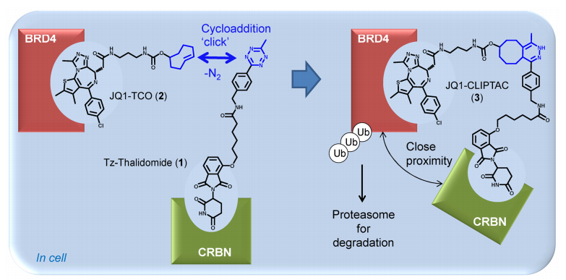

图1-14 click PROTAC[78]

1.3 本章小结

迄今为止，关于PROTACs的研究已经逐渐更新到了第三代，第一代基于肽类的PROTACs虽然在应用上颇受局限，但为我们开启了一个药物探索的新道路。随着第二代小分子类PROTACs的诞生，TPD技术的到了飞速发展，2013年Crews成立了全球首家以PROTAC技术进行药物研发的公司Arvinas，随后在2019年5月Arvinas公司的ARV-110获得FDA快速通道批准，选择性靶向降解雄性激素受体（AR），主要用于治疗患有转移性趋势抵抗性前列腺癌（mCRPC）。ARV-110也是全球首个进入临床试验的PRAOTCs小分子药物且通过口服生物可利用，这是PROTACs史上的巨大飞跃。

而在Arvinas公布的ARV-110的同一管线的药物中ARV-471同样表现优异，ARV-471是一种可口服的靶向降解雌激素受体的PROTACs，用以治疗转移性ER + / HER2-乳腺癌的患者。在ARV-471的临床前研究中，ARV-471在多种ER驱动的异种移植模型中以单一药物给药时，肿瘤细胞中的ER几乎完全降解，并明显的诱导肿瘤缩小，并且与标准治疗药物氟维司群相比抗肿瘤活性更好，既可以单独使用也可以与CDK4 / 6抑制剂联用。

国内市场，四川海思科制药也于2021年的1月26日收到了关于其申报的HSK29116的临床实验NMPA受理，HSK29116是一种可口服用于阻断BTK的小分子PROTACs抗肿瘤药物，这也是目前第一个通过临床申请的BTK PROTACs小分子药物。

目前PROTACs虽已覆盖了一定数量的靶点，尤其是不可成药靶点，例如KRAS等，但就进入临床的药物来讲，却是凤毛麟角。因此对于新型PROTACs的开发以及优化将是未来的研究重点，鉴于PROTACs药物的发展，以及本课题组在前期对于CDK4/6靶点的研究基础，本课题选择CDK4/6作为POI端，意在开发出能够在细胞内区域性降解CDK4/6蛋白的新型PROTACs。

第二章 靶向CDK的新型PROTACs分子的设计和合成

2.1 PROTACs分子的设计思路

2.1.1 PROTACs配体的选择

由于CDKs在调节细胞分裂和增殖中的关键功能，在过去20年里，许多靶向CDKs的药物被开发用于治疗癌症。尽管有良好的临床前研究效果，但这些非选择性泛CDK抑制剂对正常细胞会产生严重的细胞毒性，因此第一代和第二代CDK抑制剂在临床试验期间被停用。而第三代CDK抑制剂 Palbociclib、Ribociclib)和Abemaciclib则对CDK4/6表现出良好的选择性，因此，2015年Palbociclib获得了美国食品和药物管理局(FDA)的批准，用于治疗乳腺癌。随后对CDK4/6的研究一直是备受关注的热点，近十年来，与CDK4相关的期刊论文和专利数量显著增加。除了三种批准的选择性CDK4/6抑制剂外，还有15种CDK4/6抑制剂作为抗癌药物处于不同的临床试验阶段。针对目前CDKs靶点药物的开发现状，以及第三代CDK4/6抑制剂的临床应用中出现的耐药性问题，为此本课题选取CDK4/6的经典抑制剂Palbociclib作为CDK4/6的小分子配体，设计合成一系列的PROTACs以期望改进目前第三代CDK4/6抑制剂耐药性的问题，并根据Palbociclib和CDK4/6的分子对接结果，选定Linker的连接位点。鉴于最新报道的DCAF16泛素化连接酶的小分子配体的核靶向性，结合CDK4/6作为核蛋白的区域特性，故选取DCAF16作为本课题设计靶向降解CDK4/6的泛素化连接酶，故本课题在分子设计上选取不同长度的Linker将CDK4/6的配体和DCAF16的配体连接起来形成一系列的PROTACs分子。

2.1.2 分子对接

2.2合成实验试剂与仪器

2.2.1化学试剂

|  |  |
| --- | --- |
| 表2-1 化学试剂与来源 | |
| 试剂名称 | 试剂供应商 |
|  |
| 甲醇 | 成都恒信化学试剂有限公司 |  |
| 二氯甲烷 | 成都恒信化学试剂有限公司 |  |
| 乙酸乙酯 | 成都恒信化学试剂有限公司 |  |
| 石油醚 | 成都恒信化学试剂有限公司 |  |
| 乙醇 | 成都恒信化学试剂有限公司 |  |
| 四氢呋喃 | 成都恒信化学试剂有限公司 |  |
| 二甲基亚砜 | 成都恒信化学试剂有限公司 |  |
| 乙腈 | 成都恒信化学试剂有限公司 |  |
| 乙酸 | 成都恒信化学试剂有限公司 |  |
| N,N-二甲基甲酰胺 | 成都恒信化学试剂有限公司 |  |
| 三乙胺 | 成都恒信化学试剂有限公司 |  |
| 无水硫酸钠 | 成都恒信化学试剂有限公司 |  |
| 碳酸钾 | 成都恒信化学试剂有限公司 |  |
| 氯化钠 | 成都恒信化学试剂有限公司 |  |
| 硅胶粉 | 成都恒信化学试剂有限公司 |  |
| 2-(7-偶氮苯并三氮唑)-N,N,N',N'-四甲基脲六氟磷酸酯（HATU） | 上海皓鸿生物医药科技有限公司 |  |
|  |
| N,N-二异丙基乙胺(DIPEA) | 成都恒信化学试剂有限公司 |  |
| 1,8-二氮杂二环[5.4.0]十一碳-7-烯（DBU） | 成都恒信化学试剂有限公司 |  |
| 氯乙酰氯 | 成都恒信化学试剂有限公司 |  |
| 溴乙酸叔丁酯 | 上海皓鸿生物医药科技有限公司 |  |
| 丙烯酸叔丁酯 | 上海皓鸿生物医药科技有限公司 |  |
| 帕博西尼 | 上海兴默生物技术有限公司 |  |
| 6-羟基-1,2,3,4-四氢喹啉 | 上海毕得医药科技股份有限公司 |  |
| Boc酸酐 | 上海吉至生化科技有限公司 |  |
| Boc-甘氨酸 | 上海毕得医药科技股份有限公司 |  |
| Boc-β-丙氨酸 | 上海皓鸿生物医药科技有限公司 |  |
| Boc-4-氨基丁酸 | 上海皓鸿生物医药科技有限公司 |  |
| Boc-5-氨基戊酸 | 上海皓鸿生物医药科技有限公司 |  |
| Boc-6-氨基己酸 | 上海皓鸿生物医药科技有限公司 |  |
| Boc-8-氨基辛酸 | 上海皓鸿生物医药科技有限公司 |  |
| N-叔丁氧羰基-1,2-乙二胺 | 江苏艾康生物 |  |
| N-叔丁氧羰基-1,3-丙二胺 | 萨恩化学技术(上海)有限公司 |  |
| N-叔丁氧羰基-1,4-丁二胺 | 萨恩化学技术(上海)有限公司 |  |
| N-(6-氨基己基)氨基甲酸叔丁酯 | 萨恩化学技术(上海)有限公司 |  |
| [2-(2-氨基乙氧基)乙基]氨基甲酸叔丁酯 | 上海毕得医药科技股份有限公司 |  |
| 2-(2-(2-氨基乙氧基)乙氧基)乙基氨基甲酸叔丁酯 | 萨恩化学技术(上海)有限公司 |  |
| 2-(2-(2-(2-羟基乙氧基)-乙氧基)乙氧基)氨基甲酸乙酯叔丁酯 | 上海毕得医药科技股份有限公司 |  |

上述实验试剂及化学原料均从专门的试剂公司购买，如有为做注明的则为分析纯试剂，可不做处理直接使用。用于核磁数据分析的氘代试剂均为色谱纯，购于萨恩化学技术有限公司。

2.2.2 实验仪器

|  |  |  |
| --- | --- | --- |
| 表2-2化学实验仪器与来源 | | |
| 仪器名称 | 型号 | 生产厂家 |
|  |
| 电子分析天平 | BSA2245-CW | 沈阳龙腾电子有限公司 |  |
| 电子精密天平 | AUW120D | 赛利多斯科学仪器有限公司 |  |
| 恒温磁力搅拌器 | 85-2 | 上海司乐仪器有限公司 |  |
| 智能磁力加热器 | SZCL | 成都康宇科技有限公司 |  |
| 磁力搅拌器 | MR-Hei-Tec | 德国Heidolph |  |
| 旋转蒸发仪 | R201 | 上海申科仪器有限公司 |  |
| 循环水式多用真空泵 | SHB-Ⅲ | 郑州长城科工贸有限公司 |  |
| 低温冷却液循环泵 | DHJF-2005 | 上海况胜实业发展有限公司 |  |
| 三用紫外线分析仪 | ZF-1 | 上海舒源分析有限公司 |  |
| 核磁共振仪 | Bruker AMX 400 | 德国Bruker公司 |  |
| 高分辨质谱 | Q-TOF Premier | 美国Micromass公司 |  |
| 质谱仪 | Waters Q-TOF | 美国Waters公司 |  |
| 中低压制备液相 | Biotage Isolera One | 美国Biotage公司 |  |
| 高效液相色谱仪 | U3000 | 美国Dionex有限责任公司 |  |
| 超声波清洗仪 | HS6105 | 天津市恒奥科技发展有限公司 |  |
| 冰箱 | BCD-278WBCSJ | 海尔青岛股份有限公司 |  |
| 真空干燥箱 | ZKD-4025A | 上海跃华仪器厂 |  |
| 电热恒温鼓风干燥箱 | 101-1-BS-Ⅱ | 上海跃进医疗器械厂 |  |
| 高效薄层硅胶板 | HSGF 254 | 烟台汇有硅胶开发有限公司 |  |

2.3 A、B系列化合物的合成

根据帕布昔利布的分子共晶结构选择哌嗪环N为Linker连接位点合成下列中间体：

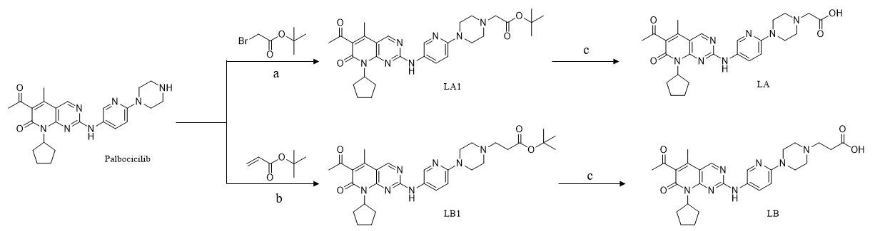



**Scheme 2.1** Reagents and conditions:（a）DIPEA，MeCN，reflux，4h；（b）DBU，DCM/MeOH，rt，overnight；（c）CF3COOH，DCM，rt，2h；（d）Di-tert-butyl pyrocarbonate，DCM，50℃，4h；（e）K2CO3，DMF，rt

中间体LA的合成



在100mL的圆底烧瓶中，加入Palbociclib（894mg，2.0mol），加入20mL乙腈超声至混悬状态，于常温下搅拌加入DIPEA（1.05mL，6mol），溴乙酸叔丁酯（0.65mL，4mol）。加热回流4小时后，减压旋干，用DCM和H2O萃取三次，合并有机相用饱和NaCl溶液反洗，取有机相无水NaSO4干燥，过滤后减压浓缩。粗品经硅胶柱层析（DCM/MeOH）得目标产物LA1为明黄色固体粉末状（1.1g，96%）。1H NMR (400 MHz, Chloroform-d) δ 8.83 (s, 1H), 8.37 (s, 1H), 8.15 (d, J = 9.1 Hz, 1H), 8.06 (d, J = 2.9 Hz, 1H), 7.32 (dd, J = 9.1, 3.0 Hz, 1H), 5.88 (p, J = 8.9 Hz, 1H), 3.25 (t, J = 5.0 Hz, 4H), 3.19 (s, 2H), 2.78 (t, J = 5.0 Hz, 4H), 2.54 (s, 3H), 2.40-2.31 (m, 5H), 2.10-2.00 (m, 2H), 1.94 – 1.82 (m, 2H), 1.74 – 1.65 (m, 2H), 1.49 (s, 9H). HRRMS (ESI+)：calcd for C30H39N7O4888 [M+]+999，found

将LA1溶解至DCM/MeOH=3：1的混合溶剂中于室温下搅拌两小时脱去BOC得到LA。

中间体LB的合成



在100mL的圆底烧瓶中，加入Palbociclib（894mg，2.0mol），加入20mLDCM/MeOH溶解至澄清透明状态状态，加入DBU（0.90mL，6mol），溴乙酸叔丁酯（0.44mL，3mol）。室温搅拌过夜至TLC检测反应完毕，减压旋干，用DCM和H2O萃取三次，合并有机相用饱和NaCl溶液反洗，取有机相无水NaSO4干燥，过滤后减压浓缩。粗品经硅胶柱层析（DCM/MeOH）得目标产物LB1为明黄色固体粉末状（1.2g，98%）。1H NMR (400 MHz, Chloroform-d) δ 9.07 (s, 1H), 8.89 (d, J = 4.6 Hz, 1H), 8.14 (d, J = 9.1 Hz, 1H), 8.12 – 8.05 (m, 1H), 7.31 (dd, J = 9.1, 2.7 Hz, 1H), 5.87 (p, J = 8.9 Hz, 1H), 3.20 – 3.16 (m, 4H), 2.72 (t, J = 7.3 Hz, 2H), 2.66 – 2.63 (m, 4H), 2.53 (s, 3H), 2.45 (t, J = 7.3 Hz, 2H), 2.37 (m, 5H), 2.05 (m, 2H), 1.93 – 1.82 (m, 2H), 1.69 (m, 2H), 1.45 (s, 9H). HRRMS (ESI+)：calcd for C31H41N7O4 [M + H]+ 967.4204，found 576.3300.将LB1溶解至DCM/MeOH=3：1的混合溶剂中于室温下搅拌两小时脱去BOC得到LB。

中间体L2的合成



在50mL封管中，加入L1 (600mg，4.0mol)，Boc酸酐（0.9mL，4mol），20mLDCM，50℃油浴加热搅拌4h，除去溶剂，加入乙酸乙酯和H2O萃取三次，合并有机相用饱和NaCl溶液反洗，取有机相无水NaSO4干燥，过滤后减压浓缩。粗品经硅胶柱层析（石油醚/乙酸乙酯）得目标产物L2为无色透明油状物（917mg，92%）。1H NMR (400 MHz, DMSO-d6) δ 9.09 (s, 1H), 7.29 (d, J = 8.8 Hz, 1H), 6.52 (dd, J = 8.8, 2.9 Hz, 1H), 6.48 (d, J = 2.8 Hz, 1H), 3.56 (t, J = 6.6 Hz, 2H), 2.63 (t, J = 6.6 Hz, 2H), 1.77 (p, J = 6.5 Hz, 2H), 1.43 (s, 9H). HRRMS (ESI+)：calcd for C14H19NO3 [M + Na]+ 272.1257，found 272.1263.

中间体L3的合成



在50mL圆底烧瓶中，加入L2 (1.0g，4.0mol)，K2CO3（1.6g，12mol），加入DMF 20mL溶解，并于室温搅拌下加入溴乙酸叔丁酯（0.8mL，4.8mol）,室温下搅拌至至TLC监测反应完毕为止。加入冷水淬灭并用乙酸乙酯和H2O萃取三次，合并有机相用饱和NaCl溶液反洗多次除去DMF，取有机相无水NaSO4干燥，过滤后减压浓缩。粗品经硅胶柱层析（石油醚/乙酸乙酯）得目标产物L3为无色透明油状物（1.4g，96%）。1H NMR (400 MHz, Chloroform-d) δ 7.54 (d, J = 9.0 Hz, 1H), 6.69 (dd, J = 9.0, 3.0 Hz, 1H), 6.61 (d, J = 3.0 Hz, 1H), 4.46 (s, 2H), 3.69 (t, J = 6.6 Hz, 2H), 2.73 (t, J = 6.6 Hz, 2H), 1.90 (p, J = 6.5 Hz, 2H), 1.50 (d, J = 7.4 Hz, 18H). HRRMS (ESI+)：calcd for C20H29NO5 [M + Na]+ 386.1938，found 386.1946.将L3溶解至DCM/MeOH=3：1的混合溶剂中于室温下搅拌两小时得到L4。

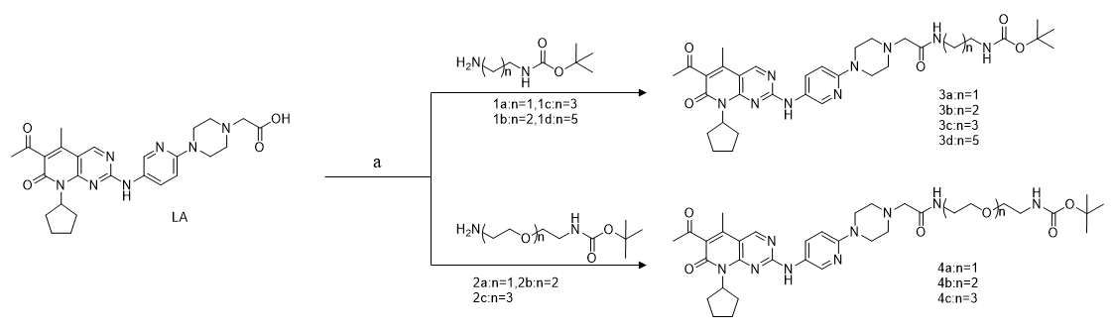

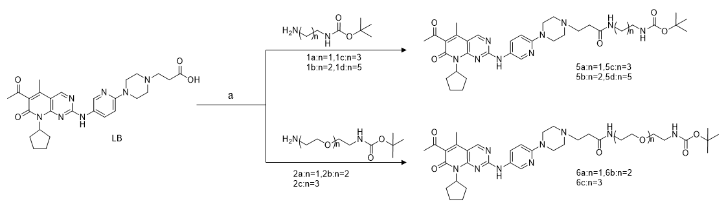

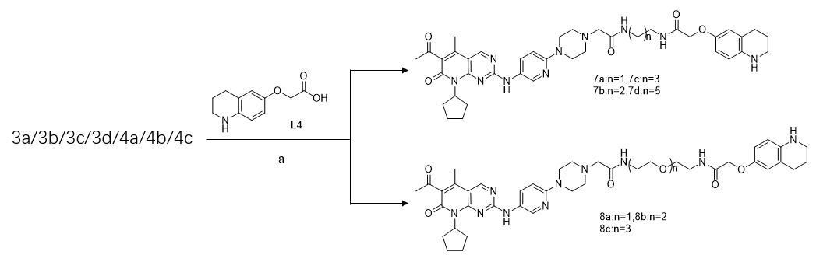 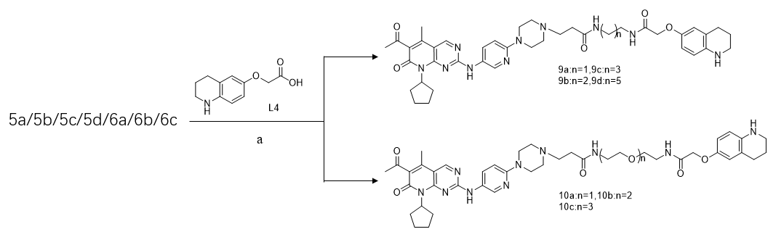

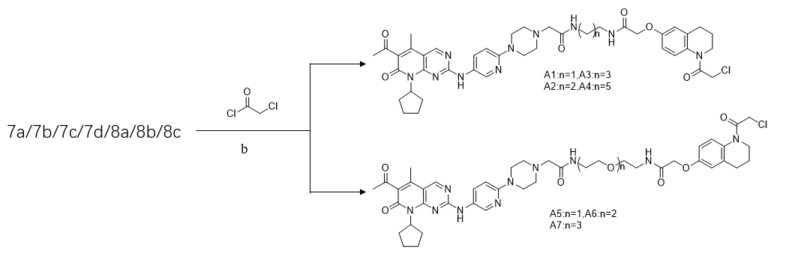

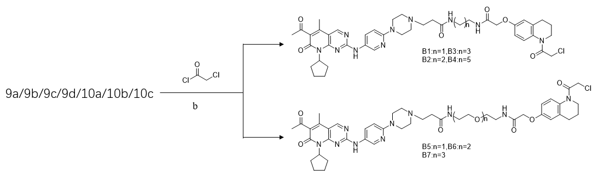

**Scheme 2.2** Reagents and conditions:（a）HATU，DIPEA，DMF，rt；（b）TEA，DCM，0℃~rt

中间体3a-4c的合成方法

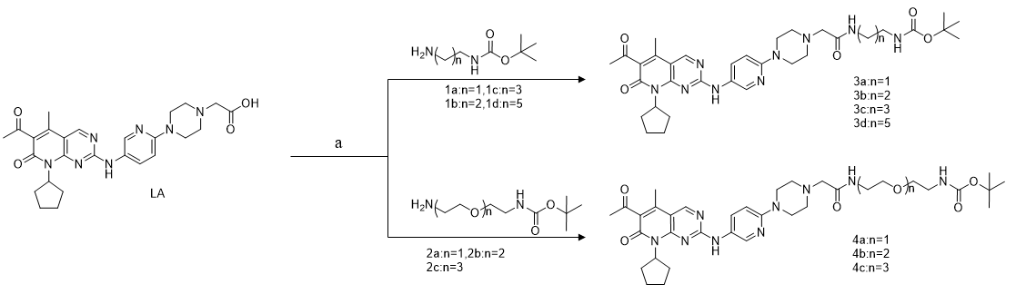

中间体3a取50mL圆底烧瓶加入LA（330mg，0.6mol）, N-叔丁氧羰基-1,2-乙二胺（114mg，0.72mol），溶于5mLDMF中，然后加入HATU（273mg，0.72mol），DIPEA（180μL，1.08mol），反应液于室温下反应至TLC检测反应完毕为止。加入H2O淬灭，DCM萃取三次合并有机相用饱和NaCl溶液反洗除去DMF为止，取有机相经无水Na2SO4干燥，过滤后减压浓缩，粗品经硅胶柱层析（DCM/MeOH）得到目标产物3a为黄色粉末状固体（87mg，22%）。1H NMR (400 MHz, Chloroform-d) δ 8.83 (s, 1H), 8.33 (s, 1H), 8.17 (d, J = 9.1 Hz, 1H), 8.05 (d, J = 2.9 Hz, 1H), 7.48 (s, 1H), 7.32 (dd, J = 9.1, 3.0 Hz, 1H), 5.87 (p, J = 8.9 Hz, 1H), 4.88 (s, 1H), 3.42 (q, J = 5.9 Hz, 2H), 3.29 (q, J = 5.9 Hz, 2H), 3.23 (t, J = 4.9 Hz, 4H), 3.10 (s, 2H), 2.73 (t, J = 4.9 Hz, 4H), 2.54 (s, 3H), 2.41-2.30 (m, 5H), 2.13 – 2.01 (m, 2H), 1.93 – 1.83 (m, 2H), 1.75 – 1.65 (m, 2H), 1.43 (s, 9H). HRRMS (ESI+)：calcd for C33H45N9O5 [M + Na]+ 670.3436，found 670.3441.

中间体3b（107mg，27%）将原料更换为N-叔丁氧羰基-1,3-丙二胺（124mg，0.72mol），合成方法参照中间体3a，1H NMR (400 MHz, Chloroform-d) δ 8.87 (d, J = 1.3 Hz, 1H), 8.65 (s, 1H), 8.18 (d, J = 9.1 Hz, 1H), 8.07 (d, J = 2.9 Hz, 1H), 7.55 (d, J = 7.6 Hz, 1H), 7.33 (dd, J = 9.1, 3.0 Hz, 1H), 5.89 (p, J = 8.9 Hz, 1H), 4.97 (s, 1H), 3.36 (q, J = 6.4 Hz, 2H), 3.26 (t, J = 4.9 Hz, 4H), 3.18 (q, J = 6.4 Hz, 2H), 3.11 (s, 2H), 2.75 (t, J = 4.9 Hz, 4H), 2.55 (s, 3H), 2.42-2.31 (m, 5H), 2.11-2.01 (m, 2H), 1.95 – 1.84 (m, 2H), 1.75 – 1.61 (m, 4H), 1.43 (s, 9H). HRRMS (ESI+)：calcd for C34H47N9O5 [M + Na]+ 684.3592，found 684.3594.

中间体3c（95mg，23%）将原料更换为N-叔丁氧羰基-1,4-丁二胺（133mg，0.72mol），合成方法参照中间体3a，1H NMR (400 MHz, Chloroform-d) δ 8.88 (s, 2H), 8.16 (d, J = 9.0 Hz, 1H), 8.05 (d, J = 2.9 Hz, 1H), 7.31 (dd, J = 9.1, 3.0 Hz, 1H), 7.18 (t, J = 6.2 Hz, 1H), 5.87 (p, J = 8.9 Hz, 1H), 4.65 (s, 1H), 3.30 (q, J = 6.5 Hz, 2H), 3.21 (t, J = 4.9 Hz, 4H), 3.13 (q, J = 6.7 Hz, 2H), 3.08 (s, 2H), 2.71 (t, J = 4.9 Hz, 4H), 2.53 (s, 3H), 2.43-2.31 (m, 5H), 2.10 – 2.00 (m, 2H), 1.91 – 1.81 (m, 2H), 1.73 – 1.61 (m, 2H), 1.59 – 1.47 (m, 4H), 1.41 (s, 9H). HRRMS (ESI+)：calcd for C35H49N9O5 [M + Na]+ 698.3749，found 698.3755.

中间体3d（122mg，29%）将原料更换为N-(6-氨基己基)氨基甲酸叔丁酯（156mg，0.72mol），合成方法参照中间体3a，1H NMR (400 MHz, Chloroform-d) δ 9.05 (s, 1H), 8.92 (s, 1H), 8.18 (d, J = 9.0 Hz, 1H), 8.09 (d, J = 2.9 Hz, 1H), 7.34 (dd, J = 9.1, 3.0 Hz, 1H), 7.15 (t, J = 6.1 Hz, 1H), 5.89 (p, J = 8.9 Hz, 1H), 4.60 (s, 1H), 3.30 (q, J = 6.8 Hz, 2H), 3.23 (t, J = 5.0 Hz, 4H), 3.11 (d, J = 5.5 Hz, 5H), 2.74 (t, J = 5.0 Hz, 4H), 2.55 (s, 3H), 2.43-2.31 (m, 5H), 2.12 – 2.03 (m, 2H), 1.93 – 1.85 (m, 2H), 1.75-1.64 (m, 2H), 1.58 – 1.52 (m, 2H), 1.51 – 1.46 (m, 2H), 1.44 (s, 9H), 1.37 – 1.32 (m, 4H). HRRMS (ESI+)：calcd for C37H53N9O5 [M + Na]+ 726.4062，found 726.4061.

中间体4a（207mg，50%）将原料更换为[2-(2-氨基乙氧基)乙基]氨基甲酸叔丁酯（147mg，0.72mol），合成方法参照中间体3a，1H NMR (400 MHz, Chloroform-d) δ 8.86 (s, 1H), 8.52 (s, 1H), 8.19 (d, J = 9.0 Hz, 1H), 8.06 (d, J = 2.5 Hz, 1H), 7.44 (s, 1H), 7.34 (dd, J = 9.0, 2.5 Hz, 1H), 5.88 (p, J = 8.9 Hz, 1H), 4.90 (s, 1H), 3.53 (m, 6H), 3.35 – 3.29 (m, 2H), 3.24 (t, J = 4.9 Hz, 1H), 3.16 (s, 2H), 2.75 (t, J = 4.9 Hz, 4H), 2.55 (s, 3H), 2.38 (s, 5H), 2.11 – 2.03 (m, 2H), 1.94 – 1.85 (m, 2H), 1.76 – 1.65 (m, 2H), 1.43 (s, 9H). HRRMS (ESI+)：calcd for C35H49N9O6 [M + H]+ 692.3878，found 692.3931.

中间体4b（216mg，49%）将原料更换为2-(2-(2-氨基乙氧基)乙氧基)乙基氨基甲酸叔丁酯（179mg，0.72mol），合成方法参照中间体3a，1H NMR (400 MHz, Chloroform-d) δ 8.88 (d, J = 2.9 Hz, 2H), 8.16 (dd, J = 9.1, 2.0 Hz, 1H), 8.06 (d, J = 3.0 Hz, 1H), 7.44 (s, 1H), 7.31 (dt, J = 9.2, 2.5 Hz, 1H), 5.86 (p, J = 8.9 Hz, 1H), 5.05 (s, 1H), 3.58 (d, J = 8.7 Hz, 6H), 3.50 (tt, J = 5.3, 1.9 Hz, 4H), 3.27 (t, J = 5.6 Hz, 2H), 3.20 (t, J = 4.6 Hz, 4H), 3.10 (s, 2H), 2.72 (t, J = 4.7 Hz, 4H), 2.52 (s, 3H), 2.38 – 2.26 (m, 5H), 2.07 – 2.01 (m, 2H), 1.90 – 1.82 (m, 2H), 1.69 – 1.64 (m, 2H), 1.40 (s, 9H). HRRMS (ESI+)：calcd for C37H53N9O7 [M + H]+ 736.4140，found 736.4140.

中间体4c（192mg，41%）将原料更换为2-(2-(2-(2-羟基乙氧基)-乙氧基)乙氧基)氨基甲酸乙酯叔丁酯（211mg，0.72mol），合成方法参照中间体3a，1H NMR (400 MHz, Chloroform-d) δ 8.86 (d, J = 1.7 Hz, 2H), 8.16 (d, J = 9.1 Hz, 1H), 8.06 (d, J = 2.9 Hz, 1H), 7.43 (s, 1H), 7.32 (dd, J = 9.1, 2.9 Hz, 1H), 5.87 (p, J = 8.9 Hz, 1H), 5.16 (s, 1H), 3.62 (s, 4H), 3.60-3.55 (m, 6H), 3.51-3.45 (m, 4H), 3.27 (d, J = 5.4 Hz, 2H), 3.21 (t, J = 5.0 Hz, 4H), 3.09 (s, 2H), 2.71 (t, J = 4.8 Hz, 4H), 2.53 (s, 3H), 2.39-2.27 (m, 5H), 2.11 – 1.97 (m, 2H), 1.93 – 1.80 (m, 2H), 1.71-1.61 (m, 2H), 1.41 (s, 9H). HRRMS (ESI+)：calcd for C39H57N9O8 [M + Na]+ 802.4222，found 802.4228.

中间体5a-6c的合成方法



中间体5a取50mL圆底烧瓶加入LA（312mg，0.6mol）, N-叔丁氧羰基-1,2-乙二胺（114mg，0.72mol），溶于5mLDMF中，然后加入HATU（273mg，0.72mol），DIPEA（180μL，1.08mol），反应液于室温下反应至TLC检测反应完毕为止。加入H2O淬灭，DCM萃取三次合并有机相用饱和NaCl溶液反洗除去DMF为止，取有机相经无水Na2SO4干燥，过滤后减压浓缩，粗品经硅胶柱层析（DCM/MeOH）得到目标产物5a为黄色粉末状固体（79mg，20%）。1H NMR (400 MHz, Chloroform-d) δ 8.84 (s, 1H), 8.17 (d, J = 9.1 Hz, 1H), 8.06 (d, J = 2.8 Hz, 1H), 7.98 (t, J = 5.0 Hz, 1H), 7.33 (dd, J = 9.1, 2.9 Hz, 1H), 5.99 – 5.75 (p, J = 8.9 Hz, 1H)), 4.95 (s, 1H), 3.36 (q, J = 5.6 Hz, 2H), 3.24 (dt, J = 9.6, 5.4 Hz, 6H), 2.73 (q, J = 6.4, 5.2 Hz, 6H), 2.54 (s, 3H), 2.45 (t, J = 6.2 Hz, 2H), 2.37 – 2.28 (m, 5H), 2.12 – 2.02 (m, 2H), 1.94 – 1.83 (m, 2H). 1.76 – 1.62 (m, 2H), 1.40 (s, 9H). HRRMS (ESI+)：calcd for C34H47N9O5 [M + H]+ 662.3772，found 662.3776.

中间体5b（93mg，23%）将原料更换为N-叔丁氧羰基-1,3-丙二胺（124mg，0.72mol），合成方法参照中间体5a，1H NMR (400 MHz, Chloroform-d) δ 9.64 (s, 1H), 8.99 (d, J = 9.7 Hz, 1H), 8.20 – 8.06 (m, 2H), 7.90 (d, J = 6.3 Hz, 1H), 7.32 (dt, J = 12.4, 5.7 Hz, 1H), 5.90 (p, J = 8.8 Hz, 1H), 5.24 – 5.01 (m, 1H), 3.31 (q, J = 6.1 Hz, 2H), 3.24 (d, J = 5.3 Hz, 4H), 3.20 – 3.14 (m, 2H), 2.73 (dt, J = 10.6, 5.8 Hz, 6H), 2.55 (s, 3H), 2.46 (t, J = 6.2 Hz, 2H), 2.39 (s, 5H), 2.07 (m, 2H), 1.89 (m, 2H), 1.68 (m, 4H), 1.41 (s, 9H). HRRMS (ESI+)：calcd for C35H49N9O5 [M + H]+ 676.3929，found676.3934.

中间体5c（116mg，28%）将原料更换为N-叔丁氧羰基-1,4-丁二胺（133mg，0.72mol），合成方法参照中间体5a，1H NMR (400 MHz, Chloroform-d) δ 9.40 (s, 1H), 8.85 (s, 1H), 8.21 (d, J = 9.0 Hz, 1H), 8.00 (d, J = 2.7 Hz, 1H), 7.77 (s, 1H), 7.37 (dd, J = 9.1, 2.8 Hz, 1H), 5.88 (p, J = 8.9 Hz, 1H), 4.71 (s, 1H), 3.25 (dt, J = 9.9, 5.4 Hz, 6H), 3.13 (d, J = 6.0 Hz, 2H), 2.77 (dt, J = 10.1, 5.6 Hz, 6H), 2.55 (s, 3H), 2.48 (t, J = 6.3 Hz, 2H), 2.38 (s, 5H), 2.09 (m, 4H), 1.89 (m, 2H), 1.70 (m, 2H), 1.56 – 1.50 (m, 2H), 1.42 (s, 9H). HRRMS (ESI+)：calcd for C36H51N9O5 [M + Na]+ 712.3905，found 712.3906.

中间体5d（112mg，26%）将原料更换为N-(6-氨基己基)氨基甲酸叔丁酯（156mg，0.72mol），合成方法参照中间体5a，1H NMR (400 MHz, Chloroform-d) δ 9.10 (s, 1H), 8.89 (s, 1H), 8.16 (d, J = 9.0 Hz, 1H), 8.07 (d, J = 2.7 Hz, 1H), 7.84 (t, J = 4.7 Hz, 1H), 7.32 (dt, J = 9.1, 2.3 Hz, 1H), 5.86 (p, J = 8.9 Hz, 1H), 4.60 (s, 1H), 3.21 (d, J = 5.8 Hz, 6H), 3.05 (d, J = 6.8 Hz, 2H), 2.74 – 2.68 (m, 6H), 2.52 (s, 3H), 2.42 (t, J = 6.2 Hz, 2H), 2.38 – 2.28 (m, 5H), 2.08 – 1.99 (m, 2H), 1.89 – 1.80 (m, 2H), 1.72 – 1.62 (m, 2H), 1.51 – 1.36 (m, 13H), 1.34 – 1.29 (m, 4H). HRRMS (ESI+)：calcd for C38H55N9O5 [M + Na]+ 740.4218，found 740.4218.

中间体6a（148mg，35%）将原料更换为[2-(2-氨基乙氧基)乙基]氨基甲酸叔丁酯（147mg，0.72mol），合成方法参照中间体5a，1H NMR (400 MHz, Chloroform-d) δ 9.44 (s, 1H), 8.91 (d, J = 2.9 Hz, 1H), 8.13 (dd, J = 9.4, 3.9 Hz, 1H), 8.06 (d, J = 3.1 Hz, 1H), 7.97 (t, J = 5.6 Hz, 1H), 7.29 (dt, J = 7.1, 3.3 Hz, 1H), 5.85 (p, J = 8.9 Hz, 1H), 4.95 (s, 1H), 3.55 – 3.33 (m, 6H), 3.27 – 3.17 (m, 6H), 2.77 – 2.64 (m, 6H), 2.51 (s, 3H), 2.44 (t, J = 5.5 Hz, 2H), 2.38 – 2.27 (m, 5H), 2.10-1.86 (m, 2H), 1.89 – 1.80 (m, 2H), 1.71 – 1.62 (m, 2H), 1.39 (s, 9H). HRRMS (ESI+)：calcd for C36H51N9O6 [M + Na]+ 728.3854，found 728.3856.

中间体6b（166mg，37%）将原料更换为2-(2-(2-氨基乙氧基)乙氧基)乙基氨基甲酸叔丁酯（179mg，0.72mol），合成方法参照中间体5a，1H NMR (400 MHz, Chloroform-d) δ 9.42 (s, 1H), 8.92 – 8.87 (m, 1H), 8.13 (t, J = 6.5 Hz, 1H), 8.07 (d, J = 3.0 Hz, 1H), 7.97 (s, 1H), 7.30 (dd, J = 9.6, 3.4 Hz, 1H), 5.84 (p, J = 8.9 Hz, 1H), 5.11 (s, 1H), 3.53 (dd, J = 10.3, 5.0 Hz, 6H), 3.43 (q, J = 5.3 Hz, 4H), 3.26 – 3.14 (m, 6H), 2.72 – 2.63 (m, 6H), 2.50 (d, J = 3.5 Hz, 3H), 2.43 (t, J = 5.5 Hz, 2H), 2.34 (s, 5H), 2.10-1.86 (m, 2H), 1.88 – 1.79 (m, 2H), 1.69 – 1.59 (m, 2H), 1.38 (s, 9H). HRRMS (ESI+)：calcd for C38H55N9O7 [M + Na]+ 772.4116，found 772.4117.

中间体6c（214mg，45%）将原料更换为2-(2-(2-(2-羟基乙氧基)-乙氧基)乙氧基)氨基甲酸乙酯叔丁酯（211mg，0.72mol），合成方法参照中间体5a，1H NMR (400 MHz, Chloroform-d) δ 9.33 (s, 1H), 8.89 (d, J = 4.7 Hz, 1H), 8.13 (t, J = 7.5 Hz, 1H), 8.06 (d, J = 2.9 Hz, 1H), 7.93 (s, 1H), 7.29 (dt, J = 9.3, 4.4 Hz, 1H), 5.84 (p, J = 8.9 Hz, 1H), 5.25 (t, J = 6.0 Hz, 1H), 3.54 (dd, J = 15.0, 4.2 Hz, 10H), 3.44 (dt, J = 16.7, 5.1 Hz, 4H), 3.22 (dd, J = 25.4, 5.5 Hz, 6H), 2.71 – 2.63 (m, 6H), 2.50 (d, J = 5.0 Hz, 3H), 2.41 (t, J = 5.5 Hz, 2H), 2.34 (d, J = 4.3 Hz, 5H), 2.06-1.96 (m, 2H), 1.89-1.79 (m, 2H), 1.70-1.60 (m, 2H), 1.39 (s, 9H). HRRMS (ESI+)：calcd for C40H59N9O8 [M + Na]+ 816.4379，found 816.4379.

中间体7a-8c的合成



中间体7a，取3a（129mg，0.2mol），加入25ml圆底烧瓶中加入DCM/TFA（3:1）的混合溶液于室温下搅拌2h，减压浓缩除去溶剂，再加入DCM（3×10mL）的溶剂减压浓缩除去残留的TFA，再向圆底烧瓶中加入L4（41mg，0.2mol）,溶于5mLDMF中，然后加入HATU（91mg，0.24mol），DIPEA（100μL，0.6mol），反应液于室温下反应至TLC检测反应完毕为止。加入H2O淬灭，DCM萃取三次合并有机相用饱和NaCl溶液反洗除去DMF为止，取有机相经无水Na2SO4干燥，过滤后减压浓缩，粗品经硅胶柱层析（DCM/MeOH）得到目标产物7a为黄色粉末状固体（94mg，64%）。1H NMR (400 MHz, Chloroform-d) δ 9.36 – 8.65 (m, 2H), 8.19 – 8.08 (m, 1H), 8.04 (d, J = 2.7 Hz, 1H), 7.53 (s, 1H), 7.32 – 7.27 (m, 1H), 7.12 (s, 1H), 6.55 (d, J = 9.4 Hz, 2H), 6.39 (d, J = 8.3 Hz, 1H), 5.86 (p, J = 8.9 Hz, 1H), 4.35 (s, 2H), 3.49 (s, 4H), 3.25 – 3.12 (m, 6H), 3.06 (s, 2H), 2.75 – 2.61 (m, 6H), 2.53 (s, 3H), 2.36 (m, 5H), 2.04 (m, 2H), 1.87 (m, 4H), 1.74 – 1.62 (m, 2H). HRRMS (ESI+)：calcd for C39H48N10O5 [M + Na]+ 759.3701，found 759.3707.

中间体7b（107mg，71%），将原料更换为3b（132mg，0.2mol），合成方法参照中间体7a，1H NMR (400 MHz, Chloroform-d) δ 8.86 (d, J = 4.1 Hz, 2H), 8.15 (d, J = 9.1 Hz, 1H), 8.06 (d, J = 2.6 Hz, 1H), 7.56 (t, J = 6.1 Hz, 1H), 7.32 (dd, J = 9.1, 2.4 Hz, 1H), 7.08 (s, 1H), 6.65 – 6.48 (m, 2H), 6.41 (d, J = 8.4 Hz, 1H), 5.87 (p, J = 8.8 Hz, 1H), 4.38 (s, 2H), 3.35 (dq, J = 19.2, 6.3 Hz, 4H), 3.24 (d, J = 5.1 Hz, 6H), 3.10 (s, 2H), 2.72 (q, J = 9.3, 7.2 Hz, 6H), 2.53 (s, 3H), 2.40 – 2.29 (m, 5H), 2.06 (dq, J = 12.8, 7.7, 6.3 Hz, 2H), 1.90 (dt, J = 10.6, 5.6 Hz, 4H), 1.70 (dt, J = 11.7, 5.7 Hz, 4H). HRRMS (ESI+)：calcd for C40H50N10O5 [M + H]+ 751.4038，found 751.4039.

中间体7c（89mg，58%），将原料更换为3c（135mg，0.2mol），合成方法参照中间体7a，1H NMR (400 MHz, Chloroform-d) δ 8.85 (s, 1H), 8.42 (s, 1H), 8.18 (d, J = 9.1 Hz, 1H), 8.06 (d, J = 2.9 Hz, 1H), 7.34 (dd, J = 9.1, 3.0 Hz, 1H), 7.19 (t, J = 6.1 Hz, 1H), 6.72 (t, J = 5.9 Hz, 1H), 6.57 (d, J = 8.5 Hz, 2H), 6.42 (d, J = 8.2 Hz, 1H), 5.88 (p, J = 8.9 Hz, 1H), 4.38 (s, 2H), 3.35 (dq, J = 15.1, 6.2 Hz, 2H), 3.24 (dt, J = 9.7, 5.3 Hz, 6H), 3.10 (s, 2H), 2.73 (t, J = 5.1 Hz, 6H), 2.55 (s, 3H), 2.40-2.30 (m, 5H), 2.13 – 2.00 (m, 2H), 1.96 – 1.86 (m, 2H), 1.83-1.76 (m, 2H), 1.74 – 1.65 (m, 2H), 1.61 – 1.56 (m, 4H). HRRMS (ESI+)：calcd for C41H52N10O5 [M + H]+ 765.4194，found 765.4200.

中间体7d（84mg，53%），将原料更换为3d（147mg，0.2mol），合成方法参照中间体7a，1H NMR (400 MHz, Chloroform-d) δ 8.88 – 8.83 (m, 1H), 8.43 (s, 1H), 8.18 (d, J = 9.1 Hz, 1H), 8.06 (d, J = 2.8 Hz, 1H), 7.34 (dd, J = 9.1, 3.0 Hz, 1H), 7.15 (t, J = 6.0 Hz, 1H), 6.64 (t, J = 5.6 Hz, 1H), 6.57 (d, J = 8.6 Hz, 2H), 6.43 (d, J = 8.2 Hz, 1H), 5.88 ((p, J = 8.9 Hz, 1H), 4.38 (s, 2H), 3.36 – 3.18 (m, 10H), 3.09 (s, 2H), 2.73 (dt, J = 6.8, 4.1 Hz, 6H), 2.55 (s, 3H), 2.41-2.30 (m, 5H), 2.12 – 2.01 (m, 2H), 1.95 – 1.80 (m, 4H), 1.73 – 1.65 (m, 2H), 1.59-1.48 (m, 4H), 1.39 – 1.31 (m, 4H). HRRMS (ESI+)：calcd for C43H56N10O5 [M + H]+ 793.4507，found 793.4517.

中间体8a（99mg，63%），将原料更换为4a（138mg，0.2mol），合成方法参照中间体7a，1H NMR (400 MHz, Chloroform-d) δ 8.89 (s, 2H), 8.17 (d, J = 9.1 Hz, 1H), 8.05 (d, J = 2.7 Hz, 1H), 7.40 (t, J = 5.4 Hz, 2H), 7.32 (dd, J = 9.1, 2.7 Hz, 1H), 6.96 (t, J = 5.8 Hz, 1H), 6.56 (d, J = 8.8 Hz, 2H), 6.41 (d, J = 8.3 Hz, 1H), 5.89 (t, J = 8.9 Hz, 1H), 4.38 (s, 2H), 3.63 – 3.44 (m, 8H), 3.22 (dt, J = 13.9, 5.4 Hz, 6H), 3.10 (s, 2H), 2.71 (t, J = 5.3 Hz, 6H), 2.55 (s, 3H), 2.38 (m, 5H), 2.15 – 2.00 (m, 2H), 1.89 (m, 4H), 1.71 (m, 2H). HRRMS (ESI+)：calcd for C41H52N10O6 [M + H]+ 781.4143，found 781.4146.

中间体8b（139mg，84%），将原料更换为4b（147mg，0.2mol），合成方法参照中间体7a，1H NMR (400 MHz, Chloroform-d) δ 9.22 (s, 1H), 8.92 (s, 1H), 8.18 (dd, J = 9.1, 1.7 Hz, 1H), 8.09 (d, J = 3.0 Hz, 1H), 7.47 (t, J = 5.9 Hz, 1H), 7.33 (dt, J = 9.3, 2.4 Hz, 1H), 7.05 (t, J = 5.8 Hz, 1H), 6.58 – 6.51 (m, 2H), 6.40 (dd, J = 8.4, 1.7 Hz, 1H), 5.89 (p, J = 8.9 Hz, 1H), 4.37 (s, 2H), 3.63 – 3.47 (m, 12H), 3.27 – 3.20 (m, 6H), 3.10 (s, 2H), 2.74 – 2.67 (m, 6H), 2.55 (s, 3H), 2.39 (m, 5H), 2.12 – 2.03 (m, 2H), 1.94 – 1.83 (m, 4H), 1.71 (m, 2H). HRRMS (ESI+)：calcd for C43H56N10O7 [M + Na]+ 847.4225，found 847.4197.

中间体8c（125mg，72%），将原料更换为4c（189mg，0.2mol），合成方法参照中间体7a，1H NMR (400 MHz, Chloroform-d) δ 8.86 (d, J = 1.7 Hz, 2H), 8.16 (d, J = 9.1 Hz, 1H), 8.06 (d, J = 2.9 Hz, 1H), 7.43 (s, 1H), 7.32 (dd, J = 9.1, 2.9 Hz, 1H), 5.87 (p, J = 8.9 Hz, 1H), 5.16 (s, 1H), 3.64 – 3.54 (m, 10H), 3.49 (q, J = 5.2 Hz, 4H), 3.26 (q, J = 5.4 Hz, 2H), 3.21 (t, J = 5.0 Hz, 4H), 3.09 (s, 2H), 2.71 (t, J = 4.8 Hz, 4H), 2.53 (s, 3H), 2.36 (s, 5H), 2.09 – 1.99 (m, 2H), 1.92 – 1.83 (m, 2H), 1.71-1.66 (m, 2H), 1.41 (s, 9H). HRRMS (ESI+)：calcd for C45H60N10O8 [M + Na]+ 891.4488，found 891.4489.

中间体9a-10c的合成

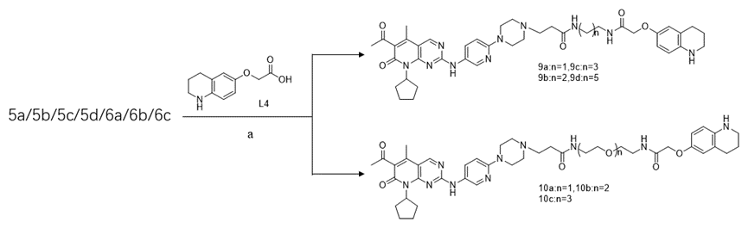

中间体9a，取5a（132mg，0.2mol），加入25ml圆底烧瓶中加入DCM/TFA（3:1）的混合溶液于室温下搅拌2h，减压浓缩除去溶剂，再加入DCM（3×10mL）的溶剂减压浓缩除去残留的TFA，再向圆底烧瓶中加入L4（41mg，0.2mol）,溶于5mLDMF中，然后加入HATU（91mg，0.24mol），DIPEA（100μL，0.6mol），反应液于室温下反应至TLC检测反应完毕为止。加入H2O淬灭，DCM萃取三次合并有机相用饱和NaCl溶液反洗除去DMF为止，取有机相经无水Na2SO4干燥，过滤后减压浓缩，粗品经硅胶柱层析（DCM/MeOH）得到目标产物9a为黄色粉末状固体（134mg，89%）。1H NMR (400 MHz, Chloroform-d) δ 8.86 (s, 1H), 8.61 (s, 1H), 8.16 (d, J = 9.1 Hz, 1H), 8.10 – 8.01 (m, 2H), 7.30 (dd, J = 9.1, 3.0 Hz, 1H), 7.09 (t, J = 5.4 Hz, 1H), 6.58 – 6.51 (m, 2H), 6.41 (d, J = 8.3 Hz, 1H), 5.88 (p, J = 8.9 Hz, 1H), 4.37 (s, 2H), 3.52 – 3.41 (m, 4H), 3.28 – 3.23 (m, 2H), 3.22 – 3.18 (m, 4H), 2.69 (dt, J = 11.1, 5.9 Hz, 8H), 2.55 (s, 3H), 2.46-2.40 (t, J = 6.2 Hz, 1H), 2.39-2.30 (m, 5H), 2.11-2.02 (m, 2H), 1.94-1.83 (m, 4H), 1.74 – 1.65 (m, 2H). HRRMS (ESI+)：calcd for C40H50N10O5 [M + H]+ 751.4038，found 751.4036.

中间体9b（128mg，83%），将原料更换为5b（135mg，0.2mol），合成方法参照中间体9a，1H NMR (400 MHz, Chloroform-d) δ 8.86 (d, J = 2.1 Hz, 1H), 8.64 (s, 1H), 8.18 (d, J = 9.1 Hz, 1H), 8.08 (d, J = 2.8 Hz, 1H), 7.90 (t, J = 6.1 Hz, 1H), 7.34 (dd, J = 9.1, 3.0 Hz, 1H), 7.05 (t, J = 6.5 Hz, 1H), 6.62 – 6.55 (m, 2H), 6.41 (d, J = 8.4 Hz, 1H), 5.88 (p, J = 8.9 Hz, 1H), 4.38 (s, 2H), 3.40 (q, J = 6.5 Hz, 2H), 3.26 (dt, J = 10.4, 5.3 Hz, 8H), 2.72 (dt, J = 10.4, 5.3 Hz, 8H), 2.55 (s, 3H), 2.46 (t, J = 6.3 Hz, 2H), 2.38 (s, 5H), 2.12 – 2.01 (m, 2H), 1.94-1.84 (m, 4H), 1.75-1.65 (m, 4H). HRRMS (ESI+)：calcd for C41H52N10O5 [M + H]+ 765.4194，found 765.4197.

中间体9c（133mg，85%），将原料更换为5c（138mg，0.2mol），合成方法参照中间体9a，1H NMR (400 MHz, Chloroform-d) δ 8.85 (s, 1H), 8.61 (s, 1H), 8.17 (d, J = 9.1 Hz, 1H), 8.07 (d, J = 2.9 Hz, 1H), 7.90 (t, J = 5.7 Hz, 1H), 7.33 (dd, J = 9.1, 3.0 Hz, 1H), 6.69 (t, J = 6.2 Hz, 1H), 6.53 (d, J = 7.8 Hz, 2H), 6.44 – 6.36 (m, 1H), 5.87 (p, J = 8.9 Hz, 1H), 4.32 (s, 2H), 3.33 (q, J = 6.6 Hz, 2H), 3.29-3.16 (m, 8H), 2.75 – 2.65 (m, 8H), 2.54 (s, 3H), 2.42 (t, J = 6.2 Hz, 2H), 2.39-2.28 (m, 5H), 2.10-2.00 (m, 2H), 1.92-1.82 (, 4H), 1.72 – 1.64 (m, 2H), 1.61 – 1.48 (m, 4H). HRRMS (ESI+)：calcd for C42H54N10O5 [M + H]+ 779.4351，found 779.4354.

中间体9d（73mg，45%），将原料更换为5d（144mg，0.2mol），合成方法参照中间体9a，1H NMR (400 MHz, Chloroform-d) δ 8.97 – 8.84 (m, 2H), 8.18 (dd, J = 9.0, 2.7 Hz, 1H), 8.10 (d, J = 2.9 Hz, 1H), 7.88 (t, J = 5.6 Hz, 1H), 7.35 (dd, J = 9.1, 3.4 Hz, 1H), 6.66 (t, J = 6.1 Hz, 1H), 6.58 – 6.50 (m, 2H), 6.40 (d, J = 7.9 Hz, 1H), 5.88 (p, J = 8.9 Hz, 1H), 4.36 (s, 2H), 3.34 – 3.17 (m, 10H), 2.72 (q, J = 5.8, 5.3 Hz, 8H), 2.55 (s, 3H), 2.44 (t, J = 6.1 Hz, 2H), 2.40 – 2.32 (m, 5H), 2.11-2.02 (m, 2H), 1.94 – 1.83 (m, 4H), 1.74 – 1.64 (m, 2H), 1.56 – 1.45 (m, 4H), 1.39 – 1.28 (m, 4H). HRRMS (ESI+)：calcd for C44H58N10O5 [M + H]+ 807.4664，found 807.4674.

中间体10a（108mg，68%），将原料更换为6a（141mg，0.2mol），合成方法参照中间体9a，1H NMR (400 MHz, Chloroform-d) δ 8.86 (s, 1H), 8.67 (s, 1H), 8.18 (dd, J = 9.1, 2.1 Hz, 1H), 8.06 (d, J = 2.9 Hz, 1H), 7.98 (dt, J = 17.9, 5.2 Hz, 1H), 7.33 (ddd, J = 8.9, 5.5, 3.0 Hz, 1H), 7.04 (s, 1H), 6.92 (t, J = 6.0 Hz, 1H), 6.55 (d, J = 11.9 Hz, 2H), 6.40 (d, J = 8.4 Hz, 1H), 5.88 (p, J = 8.9 Hz, 1H), 4.38 (d, J = 6.4 Hz, 2H), 3.61 – 3.40 (m, 8H), 3.22 (dq, J = 9.6, 5.1 Hz, 6H), 2.76 – 2.64 (m, 8H), 2.55 (s, 3H), 2.44 (td, J = 6.5, 2.3 Hz, 2H), 2.40-2.30 (m, 5H), 2.12 – 2.01 (m, 2H), 1.93-1.83 (m, 4H), 1.74 – 1.65 (m, 2H). HRRMS (ESI+)：calcd for C42H54N10O6 [M + H]+ 795.4300，found 795.4379.

中间体10b（143mg，85%），将原料更换为6b（150mg，0.2mol），合成方法参照中间体9a，1H NMR (400 MHz, Chloroform-d) δ 8.87 (s, 2H), 8.18 (d, J = 9.0 Hz, 1H), 8.08 (d, J = 2.9 Hz, 1H), 8.00 (t, J = 5.5 Hz, 1H), 7.34 (dd, J = 9.1, 3.0 Hz, 1H), 7.05 (t, J = 5.6 Hz, 1H), 6.80 – 6.66 (m, 1H), 6.59 – 6.50 (m, 2H), 6.40 (d, J = 8.4 Hz, 1H), 5.88 (p, J = 8.9 Hz, 1H), 4.38 (s, 2H), 3.61 – 3.41 (m, 12H), 3.28 – 3.16 (m, 6H), 2.75 – 2.63 (m, 8H), 2.55 (s, 3H), 2.43 (t, J = 6.4 Hz, 2H), 2.40-2.29 (m, 5H), 2.12 – 2.01 (m, 2H), 1.93-1.83 (m, 4H), 1.73 – 1.65 (m, 2H). HRRMS (ESI+)：calcd for C44H58N10O7 [M + Na]+ 861.4382，found 861.4394.

中间体10c（114mg，64%），将原料更换为6c（159mg，0.2mol），合成方法参照中间体9a，1H NMR (400 MHz, Chloroform-d) δ 9.16 (s, 1H), 8.87 (s, 1H), 8.14 (dd, J = 9.1, 1.8 Hz, 1H), 8.06 (d, J = 2.9 Hz, 1H), 7.93 (t, J = 5.6 Hz, 1H), 7.30 (dt, J = 9.2, 2.3 Hz, 1H), 7.06 (t, J = 5.7 Hz, 1H), 6.58 – 6.47 (m, 2H), 6.36 (dd, J = 8.4, 2.0 Hz, 1H), 5.85 (p, J = 8.9 Hz, 1H), 4.34 (s, 2H), 3.59 – 3.38 (m, 16H), 3.20 (dq, J = 6.5, 4.0, 3.1 Hz, 6H), 2.67 (dt, J = 12.3, 5.9 Hz, 8H), 2.51 (d, J = 1.9 Hz, 3H), 2.40 (t, J = 6.1 Hz, 2H), 2.36 – 2.27 (m, 5H), 2.06-1.97 (m, 2H), 1.90 – 1.80 (m, 4H), 1.70 – 1.59 (m, 2H). HRRMS (ESI+)：calcd for C46H62N10O8 [M + Na]+ 905.4644，found 905.4642.

目标化合物A1-A7，B1-B7的合成





化合物A1-A7，B1-B7的通用合成方法：取50mL圆底烧瓶，加入中间体7a（150mg，0.2mol）,溶解于15mLDCM，再加入TEA（83μL，0.6mol）冰浴氮气保护下缓慢滴加氯乙酰氯的DCM溶液（氯乙酰氯21μL，0.24mol溶解于5mLDCM中），滴加完毕后撤去冰浴，于室温下反应30min，减压浓缩除去溶剂，再用DCM和H2O萃取三次，合并有机相用饱和NaCl溶液反洗，取有机相经无水Na2SO4干燥，过滤后减压浓缩，粗品经硅胶柱层析（DCM/MeOH=15：1）得到目标化合物A1为黄色粉末状固体（66mg，40%）。化合物A1-A7，B1-B7均采用同种方法合成。

目标化合物A1



*2-(4-(5-((6-acetyl-8-cyclopentyl-5-methyl-7-oxo-7,8-dihydropyrido[2,3-d]pyrimidin-2-yl)amino)pyridin-2-yl)piperazin-1-yl)-N-(2-(2-((1-(2-chloroacetyl)-1,2,3,4-tetrahydroquinolin-6-yl)oxy)acetamido)ethyl)acetamide(****A1)（44mg，27%）***

1H NMR (400 MHz, Chloroform-d) δ 8.92 – 8.81 (m, 1H), 8.47 (s, 1H), 8.17 (dd, J = 9.2, 2.9 Hz, 1H), 8.03 (d, J = 3.0 Hz, 1H), 7.60 – 7.50 (m, 1H), 7.31 (dt, J = 9.5, 3.5 Hz, 2H), 7.17 (s, 1H), 6.80 (d, J = 10.4 Hz, 2H), 5.88 (p, J = 8.9 Hz, 1H), 4.47 (s, 2H), 4.20 (s, 2H), 3.80 (s, 2H), 3.53 (s, 4H), 3.22 (t, J = 4.8 Hz, 4H), 3.10 (s, 2H), 2.73 (t, J = 5.0 Hz, 6H), 2.55 (s, 3H), 2.38 (s, 5H), 2.10 – 2.03 (m, 2H), 1.98 (s, 2H), 1.94 – 1.85 (m, 2H), 1.73 – 1.66 (m, 2H). 13C NMR (101 MHz, Chloroform-d) δ 202.70, 170.88, 168.74, 161.40, 158.03, 157.24, 155.51, 145.19, 143.21, 141.77, 136.53, 132.63, 130.77, 126.14, 125.36, 114.62, 113.60, 112.70, 107.78, 100.78, 67.43, 61.32, 54.04, 53.32, 49.45, 39.78, 38.90, 36.84, 34.33, 31.54, 29.69, 28.09, 26.90, 25.78, 23.62, 13.98. HRRMS (ESI+)：calcd for C41H49ClN10O6 [M + H]+ 813.3597，found 813.3602.

目标化合物A2

**

*2-(4-(5-((6-acetyl-8-cyclopentyl-5-methyl-7-oxo-7,8-dihydropyrido[2,3-*

*d]pyrimidin-2-yl)amino)pyridin-2-yl)piperazin-1-yl)-N-(3-(2-((1-(2-chloroacetyl)-1,2,3,4-tetrahydroquinolin-6-yl)oxy)acetamido)propyl)acetamide(****A2****)* ***（42mg，25%）***

1H NMR (400 MHz, Chloroform-d) δ 8.87 (d, J = 2.2 Hz, 1H), 8.64 (s, 1H), 8.17 (dd, J = 9.1, 2.1 Hz, 1H), 8.06 (d, J = 2.9 Hz, 1H), 7.51 (t, J = 6.6 Hz, 1H), 7.34 (dd, J = 9.1, 2.8 Hz, 2H), 7.16 (s, 1H), 6.83 (d, J = 12.2 Hz, 2H), 5.88 (p, J = 8.9 Hz, 1H), 4.49 (s, 2H), 4.19 (s, 2H), 3.80 (t, J = 6.9 Hz, 2H), 3.38 (dq, J = 18.8, 6.3 Hz, 4H), 3.26 (t, J = 4.9 Hz, 4H), 3.13 (s, 2H), 2.76 (t, J = 4.8 Hz, 6H), 2.55 (s, 3H), 2.42 – 2.30 (m, 5H), 2.10 – 2.04 (m, 2H), 1.98 (s, 4H), 1.94 – 1.83 (m, 2H), 1.78 – 1.64 (m, 4H). 13C NMR (101 MHz, Chloroform-d) δ 202.69, 177.25, 170.61, 168.36, 161.40, 159.38, 158.04, 157.23, 155.52, 145.10, 143.32, 141.77, 136.50, 130.76, 127.86, 126.07, 124.77, 114.61, 113.60, 112.83, 107.76, 67.53, 61.50, 54.04, 53.41, 49.50, 43.31, 35.54, 31.54, 29.95, 28.09, 26.90, 25.77, 23.64, 13.98. HRRMS (ESI+)：calcd for C42H51ClN10O6 [M + H]+ 827.3754，found 827.3759.

目标化合物A3



*2-(4-(5-((6-acetyl-8-cyclopentyl-5-methyl-7-oxo-7,8-dihydropyrido[2,3-d]pyrimidin-2-yl)amino)pyridin-2-yl)piperazin-1-yl)-N-(4-(2-((1-(2-chloroacetyl)-1,2,3,4-tetrahydroquinolin-6-yl)oxy)acetamido)butyl)acetamide(****A3****)* ***（86mg，51%）***

1H NMR (400 MHz, Chloroform-d) δ 8.88 (d, J = 4.0 Hz, 1H), 8.69 (s, 1H), 8.18 (d, J = 9.0 Hz, 1H), 8.07 (d, J = 2.9 Hz, 1H), 7.32 (dd, J = 9.1, 2.8 Hz, 2H), 7.26 – 7.01 (m, 2H), 6.82 – 6.67 (m, 3H), 5.88 (p, J = 8.9 Hz, 1H), 4.47 (s, 2H), 4.20 (s, 2H), 3.80 (t, J = 6.7 Hz, 2H), 3.37 (dq, J = 23.0, 6.2 Hz, 4H), 3.24 (t, J = 4.8 Hz, 4H), 3.12 (s, 2H), 2.74 (q, J = 12.2, 8.5 Hz, 6H), 2.55 (s, 3H), 2.41-2.28 (m, 5H), 2.12 – 2.04 (m, 2H), 2.02-1.95 (m, 2H), 1.93 – 1.84 (m, 2H), 1.73 – 1.67 (m, 2H), 1.64 – 1.58 (m, 4H). 13C NMR (101 MHz, Chloroform-d) δ 207.71, 202.67, 169.78, 167.97, 161.39, 158.06, 157.29, 155.52, 145.21, 143.23, 141.82, 136.52, 130.71, 126.04, 124.71, 114.58, 113.57, 112.72, 107.66, 71.85, 67.55, 61.54, 54.07, 53.34, 49.49, 43.35, 38.69, 38.52, 31.56, 29.66, 28.07, 27.28, 27.02, 26.90, 25.76, 23.62, 13.98. HRRMS (ESI+)：calcd for C43H53ClN10O6 [M + H]+ 841.3910，found 841.3915.

目标化合物A4



*2-(4-(5-((6-acetyl-8-cyclopentyl-5-methyl-7-oxo-7,8-dihydropyrido[2,3-d]pyrimidin-2-yl)amino)pyridin-2-yl)piperazin-1-yl)-N-(6-(2-((1-(2-chloroacetyl)-1,2,3,4-tetrahydroquinolin-6-yl)oxy)acetamido)hexyl)acetamide(****A4****)* ***（92mg，53%）***

1H NMR (400 MHz, Chloroform-d) δ 8.84 (d, J = 2.4 Hz, 2H), 8.45 (s, 1H), 8.17 (d, J = 9.0 Hz, 1H), 8.04 (d, J = 2.9 Hz, 1H), 7.33 (dd, J = 9.1, 2.9 Hz, 1H), 7.16 (s, 2H), 6.81 – 6.67 (m, 1H), 6.58 (d, J = 6.2 Hz, 1H), 5.86 (p, J = 8.9 Hz, 1H), 4.45 (s, 2H), 4.18 (s, 2H), 3.77 (d, J = 6.8 Hz, 2H), 3.39 – 3.15 (m, 8H), 3.09 (s, 2H), 2.74 (s, 6H), 2.54 (s, 3H), 2.41-2.28 (m, 5H), 2.10-2.03 (m, 2H), 2.01-1.93 (m, 2H), 1.92 – 1.82 (m, 2H), 1.73-1.62 (m, 2H), 1.58 – 1.49 (m, 4H), 1.37 – 1.32 (m, 4H). 13C NMR (101 MHz, Chloroform-d) δ 202.67, 169.55, 167.87, 161.40, 158.04, 157.24, 155.52, 145.17, 143.26, 141.77, 136.50, 135.50, 134.19, 132.97, 130.77, 126.11, 114.56, 113.60, 112.77, 107.74, 67.60, 61.55, 54.04, 53.32, 49.52, 41.60, 38.86, 38.80, 35.42, 31.55, 31.54, 28.08, 26.91, 26.42, 26.33, 25.77, 23.62, 22.45. HRRMS (ESI+)：calcd for C45H57ClN10O6 [M + H]+ 869.4223，found 869.4225.

目标化合物A5



*2-(4-(5-((6-acetyl-8-cyclopentyl-5-methyl-7-oxo-7,8-dihydropyrido[2,3-d]pyrimidin-2-yl)amino)pyridin-2-yl)piperazin-1-yl)-N-(2-(2-(2-((1-(2-chloroacetyl)-1,2,3,4-tetrahydroquinolin-6-*

*yl)oxy)acetamido)ethoxy)ethyl)acetamide(****A5****)* ***（82mg，48%）***

1H NMR (400 MHz, Chloroform-d) δ 8.85 (s, 1H), 8.50 (s, 1H), 8.17 (d, J = 9.1 Hz, 1H), 8.02 (d, J = 2.9 Hz, 1H), 7.38 (t, J = 6.0 Hz, 1H), 7.32 (dd, J = 9.0, 2.9 Hz, 1H), 7.16(s, 1H), 6.95 – 6.89 (m, 1H), 6.82 – 6.72 (m, 2H), 5.94 – 5.80 (m, 1H), 4.48 (s, 2H), 4.19 (s, 2H), 3.79 (t, J = 6.6 Hz, 2H), 3.55 (ddd, J = 20.7, 10.9, 5.1 Hz, 8H), 3.21 (t, J = 4.8 Hz, 4H), 3.11 (s, 2H), 2.73 (t, J = 5.0 Hz, 6H), 2.55 (s, 3H), 2.38 (s, 5H), 2.15 – 2.02 (m, 2H), 1.99 (s, 2H), 1.93 – 1.83 (m, 2H), 1.75 – 1.64 (m, 2H). 13C NMR (101 MHz, Chloroform-d) δ 202.69, 168.11, 161.39, 158.02, 157.24, 155.51, 145.17, 143.19, 141.77, 136.43, 132.26, 130.77 (d, J = 3.8 Hz), 126.08, 114.65, 113.60, 112.81, 107.79 (d, J = 3.0 Hz), 69.82, 69.45, 67.63, 61.46, 54.04, 53.25, 49.43, 43.47, 38.87, 38.68, 31.54 (d, J = 1.6 Hz), 29.70, 28.09, 26.90, 25.78, 23.61, 22.23, 13.99. HRRMS (ESI+)：calcd for C43H53ClN10O7 [M + H]+ 857.3859，found 857.3869.

目标化合物A6



*2-(4-(5-((6-acetyl-8-cyclopentyl-5-methyl-7-oxo-7,8-dihydropyrido[2,3-d]pyrimidin-2-yl)amino)pyridin-2-yl)piperazin-1-yl)-N-(2-(2-(2-(2-((1-(2-chloroacetyl)-1,2,3,4-tetrahydroquinolin-6-yl)oxy)acetamido)ethoxy)ethoxy)ethyl)acetamide(****A6****)*

***（62mg，35%）***

1H NMR (400 MHz, Chloroform-d) δ 8.83 (d, J = 1.9 Hz, 1H),8.34 (s, 1H), 8.18 (d, J = 9.1 Hz, 1H), 8.03 (d, J = 2.9 Hz, 1H), 7.45 (s, 1H), 7.33 (dd, J = 9.2, 2.9 Hz, 1H), 7.15 (s, 1H), 7.04 – 6.97 (m, 1H), 6.80 – 6.70 (m, 2H), 5.88 (p, J = 8.9 Hz, 1H), 4.48 (s, 2H), 4.20 (s, 2H), 3.79 (t, J = 6.7 Hz, 2H), 3.66 – 3.47 (m, 12H), 3.22 (t, J = 5.0 Hz, 4H), 3.12 (s, 2H), 2.74 (t, J = 5.1 Hz, 6H), 2.55 (s, 3H), 2.38 (s, 5H), 2.13 – 2.03 (m, 2H), 1.98 (s, 2H), 1.93 – 1.84 (m, 2H), 1.75-1.64 (m, 2H). 13C NMR (101 MHz, Chloroform-d) δ 202.68, 168.02, 161.39, 158.01, 157.36, 157.21, 155.50, 153.07, 145.15, 143.26, 141.74, 136.40, 130.81, 126.16, 124.79, 114.54, 113.63, 112.84, 107.84, 70.36, 70.21, 69.97, 69.75, 67.64, 61.46, 54.01, 53.21, 49.49, 38.78, 38.71, 31.55, 30.37, 29.70, 28.09, 26.90, 25.78, 23.62, 13.98, 10.42. HRRMS (ESI+)：calcd for C45H57ClN10O8 [M + H]+ 901.4121，found 901.4125.

目标化合物A7



*2-(4-(5-((6-acetyl-8-cyclopentyl-5-methyl-7-oxo-7,8-dihydropyrido[2,3-d]pyrimidin-2-yl)amino)pyridin-2-yl)piperazin-1-yl)-N-(1-((1-(2-chloroacetyl)-1,2,3,4-tetrahydroquinolin-6-yl)oxy)-2-oxo-6,9,12-trioxa-3-azatetradecan-14-*

*yl)acetamide(****A7****)* ***（119mg，63%）***

1H NMR (400 MHz, Chloroform-d) δ 8.84 (d, J = 1.8 Hz, 1H), 8.52 (s, 1H), 8.16 (d, J = 9.0 Hz, 1H), 8.03 (d, J = 2.9 Hz, 1H), 7.41 (t, J = 5.9 Hz, 1H), 7.32 (dd, J = 9.1, 3.0 Hz, 1H), 7.13 (s, 1H), 7.02 (d, J = 5.2 Hz, 1H), 6.81 – 6.65 (m, 2H), 5.86 (p, J = 8.9 Hz, 1H), 4.46 (s, 2H), 4.17 (s, 2H), 3.77 (t, J = 6.6 Hz, 2H), 3.65 – 3.42 (m, 16H), 3.20 (t, J = 4.9 Hz, 4H), 3.08 (s, 2H), 2.71 (t, J = 5.0 Hz, 6H), 2.53 (s, 3H), 2.39-2.28 (m, 5H), 2.09 – 2.01 (m, 2H), 2.01 – 1.94 (m, 2H), 1.91 – 1.82 (m, 2H), 1.73-1.59 (m, 2H).13C NMR (101 MHz, Chloroform-d) δ 202.67, 169.90, 168.03, 166.00, 161.39, 158.08, 157.28, 155.52, 155.30, 154.91, 145.15, 143.30, 141.81, 136.36, 132.52, 130.71, 126.02, 124.73, 114.46, 113.64, 112.89, 107.69, 70.58, 70.49, 70.27, 70.23, 69.96, 69.72, 67.65, 61.54, 57.15, 54.04, 53.23, 49.49, 43.35, 41.76, 38.81, 38.70, 31.54, 29.68, 28.07, 26.90, 25.76, 23.61, 13.98. HRRMS (ESI+)：calcd for C47H61ClN10O9 [M + Na]+ 967.4204，found 967.4211.

目标化合物B1



*3-(4-(5-((6-acetyl-8-cyclopentyl-5-methyl-7-oxo-7,8-dihydropyrido[2,3-d]pyrimidin-2-yl)amino)pyridin-2-yl)piperazin-1-yl)-N-(2-(2-((1-(2-chloroacetyl)-1,2,3,4-tetrahydroquinolin-6-yl)oxy)acetamido)ethyl)propenamide(****B1****)* ***（94mg，***

***57%）***

1H NMR (400 MHz, Chloroform-d) δ 8.88 (d, J = 3.4 Hz, 2H), 8.19 (s, 1H), 8.15 (d, J = 9.1 Hz, 1H), 8.04 (d, J = 2.9 Hz, 1H), 7.29 (dd, J = 9.1, 3.1 Hz, 2H), 7.12 (s, 1H), 6.81 – 6.66 (m, 2H), 5.86 (p, J = 8.9 Hz, 1H), 4.43 (s, 2H), 4.17 (s, 2H), 3.77 (t, J = 6.7 Hz, 2H), 3.45 (q, J = 5.0, 4.1 Hz, 4H), 3.19 (t, J = 4.9 Hz, 4H), 2.68 (q, J = 5.6, 4.7 Hz, 8H), 2.53 (s, 3H), 2.42 (t, J = 6.1 Hz, 2H), 2.36 (s, 5H), 2.08 – 2.01 (m, 2H), 1.98 – 1.93 (m, 2H), 1.89 – 1.84 (m, 2H), 1.69 – 1.65 (m, 2H).13C NMR (101 MHz, Chloroform-d) δ 202.72, 173.21, 168.70, 166.05, 161.39, 158.10, 157.34, 155.52, 145.31, 143.10, 141.86, 136.60, 132.49, 130.64, 125.94, 124.71, 114.64, 113.52, 112.70, 107.54, 67.44, 63.12, 54.11, 53.83, 52.40, 49.33, 43.37, 41.84, 40.05, 38.80, 32.26, 31.54, 28.06, 26.88, 25.75, 23.61, 13.97. HRRMS (ESI+)：calcd for C42H51ClN10O6 [M + H]+ 827.3754，found 827.3760.

目标化合物B2



*3-(4-(5-((6-acetyl-8-cyclopentyl-5-methyl-7-oxo-7,8-dihydropyrido[2,3-d]pyrimidin-2-yl)amino)pyridin-2-yl)piperazin-1-yl)-N-(3-(2-((1-(2-chloroacetyl)-1,2,3,4-tetrahydroquinolin-6-yl)oxy)acetamido)propyl)propenamide(****B2****)* ***（128mg，***

***76%）***

1H NMR (400 MHz, Chloroform-d) δ 8.90 (s, 2H), 8.18 (d, J = 9.0 Hz, 1H), 8.09 (d, J = 2.9 Hz, 1H), 7.97 (d, J = 5.7 Hz, 1H), 7.34 (dd, J = 9.1, 3.0 Hz, 1H), 7.15 (s, 1H), 6.81 (t, J = 8.0 Hz, 2H), 5.89 (p, J = 8.9 Hz, 1H), 4.48 (s, 2H), 4.19 (s, 2H), 3.79 (t, J = 6.6 Hz, 2H), 3.40 (q, J = 6.4 Hz, 2H), 3.27 (dt, J = 10.8, 5.7 Hz, 6H), 2.74 (dt, J = 10.8, 5.7 Hz, 8H), 2.55 (s, 3H), 2.48 (t, J = 6.2 Hz, 2H), 2.42 – 2.27 (m, 5H), 2.11 – 2.04 (m, 2H), 2.00 – 1.95 (m, 2H), 1.93 – 1.84 (m, 2H), 1.75-1.65 (m, 4H). 13C NMR (101 MHz, Chloroform-d) δ 202.73, 172.74, 168.28, 166.06, 161.39, 158.10, 157.35, 155.52, 145.23, 143.18, 141.88, 136.52, 132.46, 130.55, 125.89, 124.68, 114.62, 113.53, 112.81, 107.53, 107.47, 67.52, 63.12, 54.12, 54.00, 52.45, 49.37, 43.36, 41.75, 35.65, 32.55, 31.54, 29.87, 28.05, 26.87, 25.73, 23.61, 13.96. HRRMS (ESI+)：calcd for C43H53ClN10O6 [M + H]+ 841.3910，found 841.3914.

目标化合物B3



目标化合物B4



*3-(4-(5-((6-acetyl-8-cyclopentyl-5-methyl-7-oxo-7,8-dihydropyrido[2,3-d]pyrimidin-2-yl)amino)pyridin-2-yl)piperazin-1-yl)-N-(6-(2-((1-(2-chloroacetyl)-1,2,3,4-tetrahydroquinolin-6-yl)oxy)acetamido)hexyl)propenamide(****B4****)*

***（73mg，41%）***

1H NMR (400 MHz, Chloroform-d) δ 8.93 – 8.81 (m, 2H), 8.19 (dd, J = 9.0, 2.2 Hz, 1H), 8.09 (d, J = 2.9 Hz, 1H), 7.87 (t, J = 5.5 Hz, 1H), 7.36 (dt, J = 9.2, 2.4 Hz, 1H), 7.16 (s, 1H), 6.77 (t, J = 9.0 Hz, 2H), 6.62 (d, J = 6.4 Hz, 1H), 5.89 (p, J = 8.9 Hz, 1H), 4.46 (s, 2H), 4.20 (s, 2H), 3.79 (t, J = 6.5 Hz, 2H), 3.32 (q, J = 6.9 Hz, 2H), 3.23 (t, J = 5.2 Hz, 6H), 2.72 (q, J = 5.5, 4.5 Hz, 8H), 2.55 (s, 3H), 2.44 (t, J = 6.2 Hz, 2H), 2.41-2.31 (m, 5H), 2.13 – 2.04 (m, 2H), 2.01 – 1.95 (m, 2H), 1.92 – 1.86 (m, 2H), 1.74 – 1.65 (m, 2H), 1.58-1.46 (m, 4H), 1.40 – 1.31 (m, 4H).13C NMR (101 MHz, Chloroform-d) δ 202.68, 171.95, 167.89, 161.39, 158.07, 157.28, 155.52, 145.28, 143.18, 141.81, 136.48, 132.61, 130.71, 126.05, 124.65, 114.57, 113.61, 112.74, 107.68, 67.58, 54.00, 52.38, 49.46, 43.73, 41.75, 38.86, 32.30, 31.53, 29.68, 29.50, 29.48, 28.07, 26.89, 26.50, 26.30, 25.76, 23.61, 13.97. HRRMS (ESI+)：calcd for C46H59ClN10O6 [M + H]+ 883.4380，found 883.4387.

目标化合物B5



*3-(4-(5-((6-acetyl-8-cyclopentyl-5-methyl-7-oxo-7,8-dihydropyrido[2,3-d]pyrimidin-2-yl)amino)pyridin-2-yl)piperazin-1-yl)-N-(2-(2-(2-((1-(2-chloroacetyl)-1,2,3,4-tetrahydroquinolin-6-yl)oxy)acetamido)ethoxy)ethyl)propenamide(****B5****)****（108mg，62%）***

1H NMR (400 MHz, Chloroform-d) δ 8.81 (s, 1H), 8.24 (s, 1H), 8.16 (dd, J = 9.1, 1.8 Hz, 1H), 8.02 (t, J = 3.4 Hz, 2H), 7.32 (ddd, J = 8.9, 5.1, 2.9 Hz, 1H), 7.02 (s, 1H), 6.88 (s, 1H), 6.75 (d, J = 8.9 Hz, 2H), 5.86 (p, J = 8.9 Hz, 1H), 4.46 (d, J = 7.4 Hz, 2H), 4.17 (d, J = 7.9 Hz, 2H), 3.77 (d, J = 6.4 Hz, 2H), 3.61 – 3.39 (m, 8H), 3.25 – 3.16 (m, 4H), 2.70 (dt, J = 10.2, 4.5 Hz, 8H), 2.54 (s, 3H), 2.44 (t, J = 6.2 Hz, 2H), 2.39-2.29 (m, 5H), 2.10 – 2.03 (m, 2H), 2.01 – 1.94 (m, 2H), 1.92 – 1.83 (m, 4H), 1.68 (m, 2H). 13C NMR (101 MHz, Chloroform-d) δ 202.69, 172.21, 172.11, 168.09, 161.39, 158.04, 157.25, 155.51, 145.17, 143.30, 143.21, 141.78, 136.39, 136.33, 130.75, 126.08, 125.98, 114.61, 113.64, 113.60, 112.84, 112.77, 107.75, 70.30, 70.14, 70.09, 69.88, 69.69, 69.43, 67.66, 67.60, 54.02, 53.87, 52.38, 49.42, 38.86, 38.78, 32.48, 31.53, 28.08, 26.90, 25.77, 23.61, 13.99. HRRMS (ESI+)：calcd for C44H55ClN10O7 [M + H]+ 871.4016，found 871.4020.

目标化合物B6



*3-(4-(5-((6-acetyl-8-cyclopentyl-5-methyl-7-oxo-7,8-dihydropyrido[2,3-d]pyrimidin-2-yl)amino)pyridin-2-yl)piperazin-1-yl)-N-(2-(2-(2-(2-((1-(2-chloroacetyl)-1,2,3,4-tetrahydroquinolin-6-yl)oxy)acetamido)ethoxy)ethoxy)ethyl)propenamide(****B6****)*

***（143mg，78%）***

1H NMR (400 MHz, Chloroform-d) δ 8.85 (s, 1H), 8.58 (s, 1H), 8.18 (d, J = 9.1 Hz, 1H), 8.10 – 7.98 (m, 2H), 7.34 (dd, J = 9.1, 3.0 Hz, 1H), 7.04 (s, 2H), 6.84 – 6.68 (m, 2H), 5.88 (p, J = 8.9 Hz, 1H), 4.48 (s, 2H), 4.20 (s, 2H), 3.79 (t, J = 6.4 Hz, 2H), 3.63 – 3.40 (m, 12H), 3.22 (t, J = 4.9 Hz, 4H), 2.71 (dt, J = 10.4, 5.6 Hz, 8H), 2.55 (s, 3H), 2.44 (t, J = 6.3 Hz, 2H), 2.40-2.27 (m, 5H), 2.10 – 2.03 (m, 2H), 1.94-2.01 (m, 2H), 1.93 – 1.84 (m, 2H), 1.72 – 1.65 (m, 2H). 13C NMR (101 MHz, Chloroform-d) δ 202.69, 172.10, 168.09, 161.38, 158.07, 157.28, 155.51, 145.19, 143.27, 141.81, 136.30, 132.55, 130.69, 126.05, 124.71, 114.57, 113.66, 112.82, 107.68, 70.29, 70.13, 70.07, 69.68, 67.64, 54.05, 53.84, 52.35, 49.36, 43.49, 41.87, 38.89, 38.75, 32.51, 31.55, 29.67, 28.07, 26.89, 25.75, 23.60, 13.97. HRRMS (ESI+)：calcd for C46H59ClN10O8 [M + H]+ 915.4278，found 915.4279.

目标化合物B7



*3-(4-(5-((6-acetyl-8-cyclopentyl-5-methyl-7-oxo-7,8-dihydropyrido[2,3-d]pyrimidin-2-yl)amino)pyridin-2-yl)piperazin-1-yl)-N-(1-((1-(2-chloroacetyl)-1,2,3,4-tetrahydroquinolin-6-yl)oxy)-2-oxo-6,9,12-trioxa-3-azatetradecan-14-*

*yl)propenamide(****B7****)* ***（114mg，59%）***

1H NMR (400 MHz, Chloroform-d) δ 8.86 (d, J = 3.2 Hz, 1H), 8.69 (s, 1H), 8.24 – 8.14 (m, 1H), 8.06 (d, J = 2.8 Hz, 1H), 7.99 (d, J = 5.6 Hz, 1H), 7.33 (dt, J = 9.1, 2.7 Hz, 1H), 7.11 (t, J = 5.4 Hz, 2H), 6.85 – 6.68 (m, 2H), 5.88 (p, J = 8.8 Hz, 1H), 4.48 (s, 2H), 4.20 (s, 2H), 3.77 (q, J = 11.8, 9.3 Hz, 2H), 3.58 (p, J = 6.5, 5.8 Hz, 14H), 3.45 (d, J = 5.6 Hz, 2H), 3.24 (t, J = 4.7 Hz, 4H), 2.82 – 2.63 (m, 8H), 2.55 (d, J = 2.5 Hz, 3H), 2.44 (t, J = 6.3 Hz, 2H), 2.40 – 2.29 (m, 5H), 2.11 – 2.02 (m, 2H), 2.01 – 1.94 (m, 2H), 1.92 – 1.84 (m, 2H), 1.75 – 1.64 (m, 2H). 13C NMR (101 MHz, Chloroform-d) δ 202.69, 171.95, 168.07, 161.38, 158.08, 157.30, 155.51, 145.19, 143.23, 141.83, 136.45, 130.65, 125.96, 124.74, 114.55, 113.60, 112.88, 107.62, 70.50, 70.44, 70.22, 70.13, 69.99, 69.70, 67.63, 54.06, 53.85, 52.37, 49.24, 43.23, 41.70, 38.93, 38.81, 32.51, 31.54 (d, J = 2.2 Hz), 29.67, 28.06, 26.88, 25.74, 23.60, 13.97. HRRMS (ESI+)：calcd for C48H63ClN10O9 [M + H]+ 959.4540，found 959.4544.

本章小结

课题研究前期，我们根据目前最新报道的关于靶向DCAF16的泛素化连接酶设计合成的了期望降解CDK4/CDK6的PROTACs。靶向CDK4/6的小分子选择了目前CDK4/6研究较为透彻的上市药物Palbociclib，以排除靶向蛋白小分子的不稳定和不确定性导致蛋白端脱靶或者是选择性降低的问题。在连接位点上，主要是根据分子对接以及相关的文献报道，选择Palbociclib的哌嗪环端作为连接位点从而不影响靶向小分子对于CDK4/6的亲和性和靶向性，再通过不同长度的Linker将Palbociclib和DCAF16小分子的配体连接起来形成目标化合物，所合成的目标产物均通过氢谱、碳谱以及高分辨质谱来确认结构。本章共设计合成了14个目标终产物，用来进行关于CDK4/6的新型PROTACs的初步探索。

第三章 目标化合物抗肿瘤活性及其降解目标蛋白的研究

3.1生物实验材料与仪器

3.1.1实验材料

|  |  |
| --- | --- |
| 表3-1生物实验试剂与来源 | |
| 试剂名称 | 生产厂家 |  |
| 噻唑蓝（MTT） | Sigma-Aldrich |  |
| CCK8 CP002 |  |  |
| 十二烷基磺酸钠（SDS） | 生工生物工程股份有限公司 |  |
| DMEM高糖培养基 |  |
| 胎牛血清（FBS） | 江苏恩莫阿塞生物科技有限公司 |
| GAPDH | Abcam |
| RIPA Assay 裂解液 | 上海碧云天生物科技研究所 |  |
| BCA蛋白定量试剂盒P0012 | 上海碧云天生物科技研究所 |  |
| SDS-PAGE蛋白上样缓冲液 | 上海碧云天生物科技研究所 |  |
| 胰酶 SM-2001-C | Millipore |  |
| 青-链霉素SV30010 | Hycilone |  |
| DMSO D5879 | Sigma |  |
| PVDF膜 | Immobilon-PSQ |  |
| 超敏ECL化学发光液 | 四正柏 |  |
| anti-CDK4 | Abcam |  |
| anti-CDK6 | Abcam |  |
| 免疫共沉淀试剂盒 | 赛默飞 |  |

3.1.2实验仪器

|  |  |  |
| --- | --- | --- |
| 表3-2生物实验仪器与来源 | | |
| 名称 | 型号 | 生产厂家 |
| 小型离心机 | LEGEND MICRO | 赛默飞 |
| 恒温培养震荡箱 | ZHWY-103B | 上海智城分析仪器有限公司 |
| 超声细胞粉碎机 | XINYI-ⅡD | 宁波新艺超声设备有限公司 |
| 超净工作台 | ClassⅡ，NUAIR | SANYO公司 |
| 倒置显微镜 | CKX41 | OLYMPUS |
| 立式蒸汽灭菌锅 | LDZM-80KCS-Ⅱ | 上海申安公司 |
| 恒温水浴锅 | SSW-600 | 上海博讯 |
| 细胞离心机 | Mirco 17 | Thermo |
| 台式冷冻离心机 | Centrifuge5810R | Eppendorf |
| 细胞计数板 | XBK25 | 求精公司 |
| 细胞培养箱 | IGO-150 | JOUAA |
| 琼脂糖凝胶电泳仪 | JY600C | 君意 |
| 4℃冰箱 | BCD-190MPK | 海尔 |
| 多个功能酶标仪 | Synergy H1 | BioTek |
| 化学发光仪 | 810060 | 上海勤翔 |

3.2体外抗增殖实验方法及原理

3.2.1细胞来源及培养

本次实验所用的MDA-MB-231（人乳腺癌细胞）、MV4-11（人髓性单核细胞白血病细胞）和H1299（人肺癌细胞）细胞均从中国科学院上海细胞库购买，以上细胞均用含10%牛胎血清以及1%青-链霉素双抗的DMEM培养基，于37℃，5%CO2的恒温培养箱中培养。

3.2.2目标化合物体外抗增殖活性实验

本次实验的体外抗增殖活性实验主要通过两种方法来进行，一种时MTT法，又称比色法，另一种为CCK8法。MTT法的有点主要在于经济，但MTT法耗时长，同时MTT对于细胞也具有毒性，实验结果的重复性不够好，而CCK8试剂昂贵，但其操作简单，耗时相对较短，同时，由于其对细胞的毒性很低所以可以在一段时间内反复用酶标仪进行测量，可以实时动态的获得数据从而得到相对准确的线性关系。所欲本次实验先用MTT对待测化合物的细胞活性进行初筛，再用CCK8进行复测以的到相对准确的体外抗增殖活性数据。

3.2.2.1 MTT细胞抗增殖实验

MTT即为噻唑蓝，可以用于在细胞抗增殖的实验中检测细胞的存活和生长。其原理主要是通过和活细胞线粒体中的琥珀酸脱氢酶结合并使其还原为蓝紫色结晶的甲臜（Formazan），且不溶于水进而沉积在细胞中，而死细胞不具备产生琥珀酸脱氢酶的功能。但细胞中生成的甲臜结晶能溶解于二甲基亚砜（DMSO），故可以用酶联免疫检测仪在570nm波长处测定其光吸收值，进而通过这种比色法间接的反映活细胞的数量。且在一定的细胞数量范围内，甲臜结晶的形成量与细胞的数量成正比。其实验方法如下：

1. 取对数期的细胞用0.25%胰酶消化离心后除去上清培养基，加入新的培养基冲洗离心管底细胞除去胰酶，再次离心弃去上清液，最后加入新的培养基重悬，取96孔板以3000个/孔的密度进行接种。细胞接种完成后，将96孔板置于37℃，5%CO2浓度的孵箱培育24h后进行给药。
2. 将待测化合物用DMSO配置成浓度为20μmol/L的母液，再于深孔板中用含10%胎牛血清的培养基进行梯度稀释，再取适量体积的溶液加入96孔板中，最终样品浓度为100、25、6.25、1.56、0.39μM，每组为4个复孔。
3. 药物作用5天后，贴壁细胞小心吸除培养基弃去（悬浮细胞可不用此步操作，若需要可将96孔板离心后小心操作），再向每孔重新加入180μL的培养基，以及20μL，用PBS配置的5mg/L的MTT溶液继续培养4h（MTT溶液在配置和加入的时候最好是采用避光操作，若操作不便或者是时间较短则可不必选择避光）。
4. 离心（12000rpm×3min），小心弃去上清液，每孔加入100μL DMSO置于摇床上振荡10min使细胞内的甲臜充分溶解（注意：在测定吸光度时不能有气泡，否则会对测量值有影响，若已有气泡可考虑通过振荡或者使用小型吹风机消除气泡）。最后用酶标仪在570nm处测定每孔的吸光度（OD值可在630nm处进行校准）。
5. 每块96孔板上同时设置空白调零孔（培养基、MTT、DMSO）以及对照孔（细胞、相同浓度的配药DMSO、MTT、DMSO）。

3.2.2.2 CCK8细胞抗增殖实验

CCK8即Cell Counting Kit-8，主要是含有WST-8（2-(2-甲氧基-4-硝基苯基)-3-(4-硝基苯基)-5-(2,4-二磺酸苯)-2H-四唑单钠盐）是进行细胞计数一种试剂。它的核心基团和MTT是一样的，是MTT的升级版本，可以用于细胞增殖、细胞毒性、肿瘤药敏相关的实验。它在电子耦合剂1-甲氧基-5-甲基吩嗪 硫酸二甲酯（1-Methoxy PMS）的作用下被线粒体中的脱氢酶氧化还原为具有高度水溶性的黄色甲臜产物（Formazan），且生成的甲臜物的数量与活细胞的数量成正比。所以可用酶联免疫检测仪在450nm波长处测定其光吸收值，从而间接的反映活细胞的数量。

1. 取对数期的细胞用0.25%胰酶消化离心后除去上清培养基，加入新的培养基冲洗离心管底细胞除去胰酶，再次离心弃去上清液，最后加入新的培养基重悬，取96孔板以3000个/孔的密度进行接种。细胞接种完成后，将96孔板置于37℃，5%CO2浓度的孵箱培育24h后进行给药。
2. 将待测化合物用DMSO配置成浓度为20μmol/L的母液，再于深孔板中用含10%胎牛血清的培养基进行梯度稀释，再取适量体积的溶液加入96孔板中，最终样品浓度为20、8、3.2、1.28、0.512、0.248μM，每组为3个复孔。
3. 药物作用5天后，贴壁细胞小心吸除培养基弃去（悬浮细胞可不用此步操作，若需要可将96孔板离心后小心操作），再向每孔重新加入100μL 用培养基配置的10%CCK8溶液（悬浮细胞直接直接在每孔加入20μL的CCK8原液）。
4. 加入CCK8培养1h后用酶标仪在450nm处测定吸光度（注意：在测定吸光度时不能有气泡，否则会对测量值有影响，若已有气泡可考虑通过振荡或者使用小型吹风机消除气泡）。若在测定吸光度的时候线性关系不够好可以选择继续培养1h-2h后再次进行吸光度的测定。
5. 每块96孔板上同时设置空白调零孔（培养基、MTT、DMSO）以及对照孔（细胞、相同浓度的配药DMSO、MTT、DMSO）。

3.3实验结果

3.3.1 A、B系列化合物体外抗增殖活性数据

表3-3 A、B系列化合物的体外抗增殖活性IC50（μM）

|  |  |  |  |
| --- | --- | --- | --- |
| **Compound** | **IC50（μM）** | | |
| **MDA-MB-231** | **MV4-11** | **H1299** |
| **A1** | 1.91±0.05 | 2.43±0.10 | 6.14±0.36 |
| **A2** | 5.49±0.22 | 0.54±0.01 | 0.72±0.03 |
| **A3** | 1.78±0.10 | 1.15±0.19 | 1.58±0.08 |
| **A4** | 6.76±0.78 | 0.85±0.15 | 1.83±0.34 |
| **A5** | >50 | 2.03±0.31 | 1.72±0.46 |
| **A6** | >50 | 6.54±0.74 | 7.96±0.31 |
| **A7** | 12.17±2.06 | 24.62±1.65 | 4.72±0.56 |
| **B1** | 34.31±1.74 | 3.83±0.80 | 2.85±0.38 |
| **B2** | 3.19±0.49 | 2.11±0.56 | 0.99±0.02 |
| **B3** | 1.84±0.13 | 1.50±0.08 | 1.32±0.03 |
| **B4** | 53.41±6.02 | 0.58±0.19 | 0.62±0.02 |
| **B5** | >50 | 8.33±0.73 | 3.45±1.13 |
| **B6** | 9.83±2.91 | 28.38±1.53 | 5.21±2.88 |
| **B7** | >50 | 8.47±0.30 | 2.91±0.58 |
| **Palbociclib** | 3.87± | 0.49± | 0.32± |

根据第一个羰基和哌嗪环N的碳原子距离将其划分为A、B两个系列，以讨论羰基距离哌嗪环碳原子距离对分子细胞活性的影响。经过MTT法初步筛选及CCK8的复测，虽然在细胞抗增殖活性上面目标化合物A、B两个系列的表现均没有阳性对照药Palbociclib优秀，但可以看出A系列的活性相对来说优于B系列，说明在同样Linker长度的情况下，第一个羰基距离哌嗪环N的原子距离越短越好。同时对比A、B两个系列的化合物来讲均存在纯碳链Linker的化合物细胞抗增殖活性优于PEG链的结果，而且从总体来看，目前所设计的化合物的细胞抗增殖活性均有随着链长加长逐渐减弱的趋势。对此在该基础上我们又设计合成了纯碳链结构的C系列，以期望提高目标化合物细胞层面的活性，从而为下一步的机制验证打下基础。

3.4 结构优化C系列化合物的合成







**Scheme 2.2** Reagents and conditions:（a）HATU，DIPEA，DMF，rt；（b）TEA，DCM，0℃~rt

3.4.1 化合物11-13f的合成



中间体11，取25mL圆底烧瓶加入Palbociclib（89mg，0.2mol），L4（41mg，0.2mol）,溶于5mLDMF中，然后加入HATU（91mg，0.24mol），DIPEA（100μL，0.6mol），反应液于室温下反应至TLC检测反应完毕为止。加入H2O淬灭，DCM萃取三次合并有机相用饱和NaCl溶液反洗除去DMF为止，取有机相经无水Na2SO4干燥，过滤后减压浓缩，粗品经硅胶柱层析（DCM/MeOH）得到目标产物11为黄色粉末状固体（52mg，41%）。1H NMR (400 MHz, Chloroform-d) δ 8.88 (d, J = 3.0 Hz, 2H), 8.20 (d, J = 9.0 Hz, 1H), 8.08 (t, J = 2.8 Hz, 1H), 7.33 (dd, J = 9.1, 3.0 Hz, 1H), 6.70 – 6.57 (m, 2H), 6.43 (d, J = 8.3 Hz, 1H), 5.88 (p, J = 8.9 Hz, 1H), 4.64 (s, 2H), 3.81 (q, J = 5.7, 5.1 Hz, 4H), 3.26 ((t, J = 6.5 Hz, 2H), 3.17 (q, J = 5.8, 5.3 Hz, 4H), 2.74 (t, J = 6.5 Hz, 2H), 2.55 (s, 3H), 2.42-2.31 (m, 5H), 2.12 – 2.00 (m, 2H), 1.95-1.83 (m, 4H), 1.77 – 1.65 (m, 2H). HRRMS (ESI+)：calcd for C35H40N8O4 [M + H]+ 637.3245，found 637.3249.

中间体13a，取50mL圆底烧瓶加入Palbociclib（135mg，0.3mol）, Boc-甘氨酸（63mg，0.36mol），溶于5mLDMF中，然后加入HATU（137mg，0.36mol），DIPEA（90μL，0.51mol），反应液于室温下反应至TLC检测反应完毕为止。加入H2O淬灭，DCM萃取三次合并有机相用饱和NaCl溶液反洗除去DMF为止，取有机相经无水Na2SO4干燥，过滤后减压浓缩，粗品经硅胶柱层析（DCM/MeOH）得到目标产物13a为黄色粉末状固体（158mg，87%）。1H NMR (400 MHz, Chloroform-d) δ 8.84 (s, 1H), 8.45 (s, 1H), 8.21 (d, J = 9.1 Hz, 1H), 8.06 (d, J = 2.9 Hz, 1H), 7.33 (dd, J = 9.1, 2.9 Hz, 1H), 5.87 (p, J = 8.9 Hz, 1H), 5.52 (s, 1H), 4.02 (d, J = 4.2 Hz, 2H), 3.85 – 3.79 (t, 2H), 3.59 (t, J = 5.1 Hz, 2H), 3.17 (q, J = 5.6 Hz, 4H), 2.54 (s, 3H), 2.41-2.31 (m, 5H), 2.11-2.01 (m, 2H), 1.94 – 1.83 (m, 2H), 1.73-1.63 (m, 2H), 1.46 (s, 9H). HRRMS (ESI+)：calcd for C31H40N8O5 [M + H]+ 605.3194，found 605.3206.

中间体13b（173mg，93 %）将原料更换为Boc-β-丙氨酸（68mg，0.36mol），合成方法参照中间体13a，1H NMR (400 MHz, Chloroform-d) δ 8.85 (s, 1H), 8.51 (s, 1H), 8.20 (d, J = 9.0 Hz, 1H), 8.06 (d, J = 2.9 Hz, 1H), 7.33 (dd, J = 9.1, 3.0 Hz, 1H), 5.87 (p, J = 8.9 Hz, 1H), 5.34 – 5.24 (m, 1H), 3.81 (t, J = 5.1 Hz, 2H), 3.63 (t, J = 5.1 Hz, 2H), 3.45 (q, J = 6.0 Hz, 2H), 3.16 (q, J = 5.8 Hz, 4H), 2.56 (d, J = 12.1 Hz, 5H), 2.37-2.30 (m, 5H), 2.12 – 1.99 (m, J = 5.0 Hz, 2H), 1.92 – 1.82 (m, 2H), 1.76 – 1.63 (m, 4H), 1.43 (s, 9H). HRRMS (ESI+)：calcd for C32H42N8O5 [M + H]+ 619.335，found 619.3351.

中间体13c（184mg，97 %）将原料更换为Boc-4-氨基丁酸（73mg，0.36mol），合成方法参照中间体13a，1H NMR (400 MHz, Chloroform-d) δ 9.13 (s, 1H), 8.90 (d, J = 2.7 Hz, 1H), 8.19 (d, J = 9.1 Hz, 1H), 8.08 (d, J = 2.9 Hz, 1H), 7.32 (dd, J = 9.1, 2.9 Hz, 1H), 5.87 (p, J = 8.9 Hz, 1H), 4.83 (s, 1H), 3.80 (t, J = 5.1 Hz, 2H), 3.65 (t, J = 5.0 Hz, 2H), 3.23 – 3.08 (m, 6H), 2.53 (s, 3H), 2.42 (t, J = 7.3 Hz, 2H), 2.37-2.27 (m, 5H), 2.10 – 2.00 (m, 2H), 1.95 – 1.81 (m, 4H), 1.74 – 1.62 (m, 2H), 1.42 (s, 9H). HRRMS (ESI+)：calcd for C33H44N8O5 [M + H]+ 632.3435，found 633.3510.

中间体13d（190mg，98%）将原料更换为Boc-5-氨基戊酸（78mg，0.36mol），合成方法参照中间体13a，1H NMR (400 MHz, Chloroform-d) δ 9.41 (s, 1H), 8.92 (s, 1H), 8.17 (d, J = 9.0 Hz, 1H), 8.07 (d, J = 2.9 Hz, 1H), 7.32 (dd, J = 9.1, 2.9 Hz, 1H), 5.86 (p, J = 8.9 Hz, 1H), 4.73 (s, 1H), 3.78 (t, J = 5.1 Hz, 2H), 3.64 (t, J = 5.0 Hz, 2H), 3.13 (p, J = 5.4, 4.7 Hz, 6H), 2.51 (s, 3H), 2.42 – 2.26 (m, 7H), 2.11-1.97 (m, 2H), 1.91 – 1.80 (m, 2H), 1.73 – 1.61 (m, 4H), 1.58-1.50 (m, 2H), 1.41 (s, 9H). HRRMS (ESI+)：calcd for C34H46N8O5 [M + H]+ 647.3663，found 647.3710.

中间体13e（188mg，95%）将原料更换为Boc-6-氨基己酸（84mg，0.36mol），合成方法参照中间体13a，1H NMR (400 MHz, Chloroform-d) δ 9.23 (s, 1H), 8.90 (s, 1H), 8.18 (d, J = 9.1 Hz, 1H), 8.08 (d, J = 2.9 Hz, 1H), 7.32 (dd, J = 9.1, 2.9 Hz, 1H), 5.86 (p, J = 8.9 Hz, 1H), 4.63 (s, 1H), 3.79 (t, J = 5.1 Hz, 2H), 3.65 (t, J = 5.0 Hz, 2H), 3.13 (dp, J = 14.0, 6.8, 5.8 Hz, 6H), 2.52 (s, 3H), 2.35 (d, J = 6.4 Hz, 7H), 2.10 – 1.95 (m, 2H), 1.91 – 1.81 (m, 2H), 1.73 – 1.61 (m, 4H), 1.54-1.46 (m, 2H), 1.44-1.32(m, 11H). HRRMS (ESI+)：calcd for C35H48N8O5 [M + H]+ 661.3820，found 661.3835.

中间体13f（202mg，98%）将原料更换为Boc-8-氨基辛酸（94mg，0.36mol），合成方法参照中间体13a，1H NMR (400 MHz, Chloroform-d) δ 9.50 (s, 1H), 8.96 (d, J = 2.8 Hz, 1H), 8.21 (dd, J = 9.0, 1.8 Hz, 1H), 8.12 (d, J = 2.8 Hz, 1H), 7.35 (dt, J = 9.2, 2.6 Hz, 1H), 5.90 (p, J = 8.9 Hz, 1H), 4.61 (s, 1H), 3.82 (t, J = 5.1 Hz, 2H), 3.68 (t, J = 5.0 Hz, 2H), 3.22 – 3.04 (m, 6H), 2.55 (s, 3H), 2.42 – 2.32 (m, 7H), 2.12 – 2.03 (m, 2H), 1.94 – 1.85 (m, 2H), 1.75-1.63 (m, 4H), 1.52-1.41 (m, 11H), 1.39 – 1.30 (m, 6H). HRRMS (ESI+)：calcd for C37H52N8O5 [M + H]+ 689.4133，found 689.4136.

3.4.2 化合物14a-14f的合成



中间体14a，取13a（121mg，0.2mol），加入25ml圆底烧瓶中加入DCM/TFA（3:1）的混合溶液于室温下搅拌2h，减压浓缩除去溶剂，再加入DCM（3×10mL）的溶剂减压浓缩除去残留的TFA，再向圆底烧瓶中加入L4（41mg，0.2mol）,溶于5mLDMF中，然后加入HATU（91mg，0.24mol），DIPEA（100μL，0.6mol），反应液于室温下反应至TLC检测反应完毕为止。加入H2O淬灭，DCM萃取三次合并有机相用饱和NaCl溶液反洗除去DMF为止，取有机相经无水Na2SO4干燥，过滤后减压浓缩，粗品经硅胶柱层析（DCM/MeOH）得到目标产物7a为黄色粉末状固体（86mg，62%）。1H NMR (400 MHz, Chloroform-d) δ 8.83 (s, 1H), 8.36 (s, 1H), 8.22 (d, J = 9.1 Hz, 1H), 8.06 (d, J = 2.8 Hz, 1H), 7.68 (t, J = 4.1 Hz, 1H), 7.34 (dd, J = 9.1, 2.9 Hz, 1H), 6.64 (d, J = 2.9 Hz, 1H), 6.61 (s, 1H), 6.43 (d, J = 8.4 Hz, 1H), 5.87 (p, J = 8.9 Hz, 1H), 4.45 (s, 2H), 4.20 (d, J = 4.3 Hz, 2H), 3.88 – 3.82 (m, 2H), 3.67 – 3.59 (m, 2H), 3.29 – 3.23 (m, 2H), 3.18 (q, J = 6.0 Hz, 4H), 2.74 (t, J = 6.4 Hz, 2H), 2.55 (s, 3H), 2.37 – 2.30 (m, 5H), 2.12 – 2.00 (m, 2H), 1.95 – 1.90 (m, 4H), 1.75 – 1.63 (m, 2H). HRRMS (ESI+)：calcd for C37H43N9O5 [M + H]+ 694.3459，found 694.3458.

中间体14b（86mg，61%），将原料更换为13b（124mg，0.2mol），合成方法参照中间体14a，1H NMR (400 MHz, Chloroform-d) δ 9.12 (s, 1H),8.91 (dd, J = 5.5, 2.6 Hz, 1H), 8.21 (d, J = 9.0 Hz, 1H), 8.09 (d, J = 2.9 Hz, 1H), 7.42 – 7.30 (m, 2H), 6.58 (d, J = 8.3 Hz, 2H), 6.41 (d, J = 8.2 Hz, 1H), 5.89 (p, J = 8.8 Hz, 1H), 4.38 (s, 2H), 3.81 (t, J = 5.1 Hz, 2H), 3.66 (dt, J = 20.6, 5.5 Hz, 4H), 3.26 – 3.21 (m, 2H), 3.16 (q, J = 5.7 Hz, 4H), 2.72 (t, J = 6.5 Hz, 2H), 2.63 (t, J = 5.8 Hz, 2H), 2.55 (d, J = 1.2 Hz, 3H), 2.39 (s, 5H), 2.12 – 2.00 (m, 2H), 1.97 – 1.83 (m, 4H), 1.76 – 1.65 (m, 2H). HRRMS (ESI+)：calcd for C38H45N9O5 [M + H]+ 708.3616，found 708.3622.

中间体14c（98mg，68%），将原料更换为13c（127mg，0.2mol），合成方法参照中间体14a，1H NMR (400 MHz, Chloroform-d) δ 9.23 (s, 1H), 8.90 (d, J = 2.3 Hz, 1H), 8.18 (d, J = 9.0 Hz, 1H), 8.07 (d, J = 2.9 Hz, 1H), 7.31 (dd, J = 9.1, 2.9 Hz, 1H), 6.99 (t, J = 6.0 Hz, 1H), 6.60 – 6.53 (m, 2H), 6.41 (d, J = 8.4 Hz, 1H), 5.86 (p, J = 8.9 Hz, 1H), 4.36 (s, 2H), 3.78 (t, J = 5.1 Hz, 2H), 3.61 (t, J = 4.9 Hz, 2H), 3.40 (q, J = 6.5 Hz, 2H), 3.25 – 3.20 (m, 2H), 3.16 – 3.09 (m, 4H), 2.71 (t, J = 6.5 Hz, 2H), 2.53 (s, 3H),2.38 (m, 7H), 2.04 (m, 2H), 1.96 – 1.83 (m, 6H), 1.73 – 1.63 (m, 2H). HRRMS (ESI+)：calcd for C39H47N9O5 [M + H]+ 722.3772，found 722.3784.

中间体14d（87mg，59%），将原料更换为13d（129mg，0.2mol），合成方法参照中间体14a，1H NMR (400 MHz, Chloroform-d) δ 9.30 (s, 1H), 8.90 (s, 1H), 8.17 (d, J = 9.0 Hz, 1H), 8.08 (d, J = 3.0 Hz, 1H), 7.31 (dd, J = 9.1, 2.9 Hz, 1H), 6.81 (t, J = 6.1 Hz, 1H), 6.55 (d, J = 8.7 Hz, 2H), 6.40 (d, J = 8.3 Hz, 1H), 5.94 – 5.79 (m, 1H), 4.35 (s, 2H), 3.79 (t, J = 5.1 Hz, 2H), 3.64 (t, J = 5.0 Hz, 2H), 3.35 (q, J = 6.6 Hz, 2H), 3.24 – 3.20 (m, 2H), 3.13 (dt, J = 10.1, 5.0 Hz, 4H), 2.70 (t, J = 6.5 Hz, 2H), 2.52 (s, 3H), 2.38 (m, 7H), 2.08 – 2.00 (m, 2H), 1.92 – 1.82 (m, 4H), 1.65 (m, 6H). HRRMS (ESI+)：calcd for C40H49N9O5 [M + H]+ 736.3929，found 736.3932.

中间体14e（100mg，66%），将原料更换为13e（132mg，0.2mol），合成方法参照中间体14a，1H NMR (400 MHz, Chloroform-d) δ 9.49 (s, 1H), 8.92 (s, 1H), 8.17 (d, J = 9.0 Hz, 1H), 8.07 (s, 1H), 7.30 (dd, J = 9.1, 2.8 Hz, 1H), 6.70 (d, J = 6.4 Hz, 1H), 6.54 (d, J = 9.4 Hz, 2H), 6.40 (d, J = 8.3 Hz, 1H), 5.86 (p, J = 8.8 Hz, 1H), 4.35 (s, 2H), 3.78 (t, J = 5.1 Hz, 2H), 3.63 (d, J = 5.2 Hz, 2H), 3.32 (q, J = 6.8 Hz, 2H), 3.22 (t, J = 5.4 Hz, 2H), 3.16 – 3.09 (m, 4H), 2.70 (t, J = 6.5 Hz, 2H), 2.52 (s, 3H), 2.34 (m, 7H), 2.07 – 2.01 (m, 2H), 1.87 (m , 4H), 1.70 – 1.62 (m, 4H), 1.59 – 1.54 (m, 2H), 1.37 (m, 2H). HRRMS (ESI+)：calcd for C41H51N9O5 [M + H]+ 750.4085，found 750.4094.

中间体14f（122mg，79%），将原料更换为13f（135mg，0.2mol），合成方法参照中间体14a，1H NMR (400 MHz, Chloroform-d) δ 9.44 (s, 1H), 8.92 (s, 1H), 8.17 (dd, J = 9.0, 1.7 Hz, 1H), 8.08 (d, J = 2.9 Hz, 1H), 7.31 (dt, J = 9.2, 2.4 Hz, 1H), 6.63 (t, J = 6.0 Hz, 1H), 6.54 (d, J = 8.9 Hz, 2H), 6.40 (d, J = 8.2 Hz, 1H), 5.86 (p, J = 8.8 Hz, 1H), 4.35 (s, 2H), 3.78 (t, J = 5.0 Hz, 2H), 3.64 (t, J = 4.9 Hz, 2H), 3.29 (q, J = 6.8 Hz, 2H), 3.24 – 3.20 (m, 2H), 3.15 – 3.11 (m, 4H), 2.70 (t, J = 6.5 Hz, 2H), 2.52 (s, 3H), 2.39 – 2.29 (m, 7H), 2.04 (m, 2H), 1.92 – 1.82 (m, 4H), 1.70 – 1.55 (m, 4H), 1.51 (t, J = 7.0 Hz, 2H), 1.32 (m, 6H). HRRMS (ESI+)：calcd for C43H55N9O5 [M + H]+ 778.4398，found 778.4396.

3.4.3 化合物C1-C7的合成





化合物C1-C7的合成方法参照前文A、B两个系列化合物的通用合成方法。

目标化合物C1



*6-acetyl-2-((6-(4-(2-((1-(2-chloroacetyl)-1,2,3,4-tetrahydroquinolin-6-yl)oxy)acetyl)piperazin-1-yl)pyridin-3-yl)amino)-8-cyclopentyl-5-methylpyrido[2,3-*

*d]pyrimidin-7(8H)-one****(C1)****（90mg，63%）*

1H NMR (400 MHz, Chloroform-d) δ 8.87 (d, J = 7.5 Hz, 1H), 8.20 (d, J = 9.0 Hz, 1H), 8.10 – 8.02 (m, 1H), 7.32 (dd, J = 9.1, 2.5 Hz, 1H), 7.12 (s, 1H), 6.81 (d, J = 7.2 Hz, 2H), 5.93 – 5.80 (m, 1H), 4.73 (s, 2H), 4.18 (s, 2H), 3.89 – 3.68 (m, 6H), 3.22 – 3.13 (m, 4H), 2.69 (s, 2H), 2.53 (s, 3H), 2.37-2.30 (m, 5H), 2.05 (m, 2H), 1.97 (m, 2H), 1.92 – 1.83 (m, 2H), 1.73 – 1.61 (m, 2H). 13C NMR (101 MHz, Chloroform-d) δ 202.65, 166.32, 161.37, 158.06, 157.28, 156.02, 155.53, 145.87, 142.99, 141.78, 137.25, 130.79, 126.71, 124.77, 114.70, 113.56, 112.50, 107.72, 67.83, 54.12, 50.24, 49.66, 45.20, 43.44, 41.92, 41.59, 31.53, 28.07, 26.90, 25.76, 23.63, 13.97. HRRMS (ESI+)：calcd for C37H41ClN8O5 [M + H]+ 713.2960，found 713.2968.

目标化合物C2



*N-(2-(4-(5-((6-acetyl-8-cyclopentyl-5-methyl-7-oxo-7,8-dihydropyrido[2,3-d]pyrimidin-2-yl)amino)pyridin-2-yl)piperazin-1-yl)-2-oxoethyl)-2-((1-(2-chloroacetyl)-1,2,3,4-tetrahydroquinolin-6-yl)oxy)acetamide****(C2)****（85mg，55%）*

1H NMR (400 MHz, Chloroform-d) δ 8.87 (s, 1H), 8.68 (s, 1H), 8.22 (d, J = 9.0 Hz, 1H), 8.09 (d, J = 2.9 Hz, 1H), 7.64 (t, J = 4.3 Hz, 1H), 7.35 (dd, J = 9.1, 3.0 Hz, 1H), 7.17 (s, 1H), 6.82 (d, J = 7.0 Hz, 2H), 5.88 (p, J = 8.9 Hz, 1H), 4.55 (s, 2H), 4.26 – 4.13 (m, 4H), 3.86 (t, J = 5.1 Hz, 2H), 3.81 (t, J = 6.5 Hz, 2H), 3.65 (t, J = 5.0 Hz, 2H), 3.20 (dt, J = 10.1, 5.0 Hz, 4H), 2.72 (s, 2H), 2.55 (s, 3H), 2.42-2.25 (m, 5H), 2.13 – 2.05 (m, 2H), 2.02-1.94 (m, 2H), 1.94 – 1.84 (m, 2H), 1.75 – 1.65 (m, 2H). 13C NMR (101 MHz, Chloroform-d) δ 202.56, 168.14, 166.07, 161.36, 158.05, 157.24, 155.54, 146.06, 142.89, 141.72, 137.49, 132.71, 130.88, 126.89, 114.92, 113.55, 112.61, 107.82, 67.54, 54.13, 49.96, 49.74, 44.37, 41.94, 40.75, 31.52, 28.09, 26.86, 25.76, 23.62, 14.81, 13.96. HRRMS (ESI+)：calcd for C39H44ClN9O6 [M + H]+ 770.3175，found 770.3199.

目标化合物C3



*N-(3-(4-(5-((6-acetyl-8-cyclopentyl-5-methyl-7-oxo-7,8-dihydropyrido[2,3-d]pyrimidin-2-yl)amino)pyridin-2-yl)piperazin-1-yl)-3-oxopropyl)-2-((1-(2-chloroacetyl)-1,2,3,4-tetrahydroquinolin-6-yl)oxy)acetamide****(C3)****（107mg，68%）*

1H NMR (400 MHz, Chloroform-d) δ 8.85 (d, J = 1.3 Hz, 1H), 8.64 (s, 1H), 8.20 (d, J = 9.1 Hz, 1H), 8.05 (d, J = 2.9 Hz, 1H), 7.38 (t, J = 6.3 Hz, 1H), 7.33 (dd, J = 9.1, 3.0 Hz, 1H), 7.14 (s, 1H), 6.77 (d, J = 8.5 Hz, 2H), 5.86 (p, J = 8.9 Hz, 1H), 4.45 (s, 2H), 4.18 (s, 2H), 3.79 (dt, J = 10.2, 5.9 Hz, 4H), 3.68 (q, J = 5.9 Hz, 2H), 3.65 – 3.60 (m, 2H), 3.15 (q, J = 6.1 Hz, 4H), 2.70 (s, 2H), 2.63 (t, J = 5.7 Hz, 2H), 2.53 (s, 3H), 2.37 (s, 5H), 2.09 – 2.02 (m, 2H), 1.97 (s, 2H), 1.92 – 1.80 (m, 7H), 1.72 – 1.64 (m, 2H). 13C NMR (101 MHz, Chloroform-d) δ 202.66, 169.77, 168.09, 165.89, 161.37, 158.05, 157.27, 155.53, 145.85, 143.02, 141.77, 137.19, 130.81, 126.75, 114.77, 113.59, 112.70, 107.75, 67.54, 60.06, 54.11, 49.95, 49.72, 45.10, 43.29, 41.39, 34.71, 32.79, 31.54 (d, J = 1.7 Hz), 28.07, 26.88, 25.76, 23.62, 13.98. HRRMS (ESI+)：calcd for C40H46ClN9O6 [M + H]+ 784.3332，found 784.3337.

目标化合物C4



*N-(4-(4-(5-((6-acetyl-8-cyclopentyl-5-methyl-7-oxo-7,8-dihydropyrido[2,3-d]pyrimidin-2-yl)amino)pyridin-2-yl)piperazin-1-yl)-4-oxobutyl)-2-((1-(2-chloroacetyl)-1,2,3,4-tetrahydroquinolin-6-yl)oxy)acetamide****(C4)****（123mg，77%）*

1H NMR (400 MHz, Chloroform-d) δ 8.88 (t, J = 3.7 Hz, 2H), 8.22 (dd, J = 9.0, 1.7 Hz, 1H), 8.06 (d, J = 2.8 Hz, 1H), 7.33 (dd, J = 9.1, 3.0 Hz, 1H), 7.12 (d, J = 5.9 Hz, 2H), 6.87 – 6.70 (m, 2H), 5.88 (p, J = 8.9 Hz, 1H), 4.47 (s, 2H), 4.20 (s, 2H), 3.81 (q, J = 7.2, 5.8 Hz, 4H), 3.65 (d, J = 5.3 Hz, 2H), 3.44 (q, J = 6.5 Hz, 2H), 3.16 (dt, J = 15.4, 5.2 Hz, 4H), 2.72 (s, 2H), 2.55 (s, 3H), 2.47 (t, J = 7.0 Hz, 2H), 2.41-2.29 (m, 5H), 2.12-2.04 (m, 2H), 2.02 – 1.94 (m, 4H), 1.91-1.82 (m, 2H), 1.75 – 1.64 (m, 2H). 13C NMR (101 MHz, Chloroform-d) δ 202.59, 170.89, 168.14, 161.34, 158.65 (d, J = 2.5 Hz), 157.87, 157.14, 155.52, 148.62, 147.25 (d, J = 2.8 Hz), 145.48, 143.02, 141.65, 138.48, 136.16, 131.03, 127.42, 124.92, 114.54, 113.95, 112.73, 108.04, 81.37, 67.51, 54.14 (d, J = 8.3 Hz), 49.89, 49.62, 45.24, 41.43, 38.96, 31.52 (d, J = 2.3 Hz), 30.68, 28.11, 26.91, 25.77, 24.46, 23.63, 14.02 (t, J = 3.6 Hz). HRRMS (ESI+)：calcd for C41H48ClN9O6 [M + H]+ 798.3488，found 798.3493.

目标化合物C5



*N-(5-(4-(5-((6-acetyl-8-cyclopentyl-5-methyl-7-oxo-7,8-dihydropyrido[2,3-d]pyrimidin-2-yl)amino)pyridin-2-yl)piperazin-1-yl)-5-oxopentyl)-2-((1-(2-chloroacetyl)-1,2,3,4-tetrahydroquinolin-6-yl)oxy)acetamide****(C5)****（133mg，82%）*

1H NMR (400 MHz, Chloroform-d) δ 8.93 – 8.84 (m, 1H), 8.76 (s, 1H), 8.21 (d, J = 9.0 Hz, 1H), 8.08 (d, J = 2.8 Hz, 1H), 7.35 (dd, J = 9.1, 2.9 Hz, 1H), 7.16 (s, 1H), 6.81 (td, J = 9.7, 9.0, 4.3 Hz, 3H), 5.88 (p, J = 8.9 Hz, 1H), 4.48 (s, 2H), 4.20 (s, 2H), 3.81 (q, J = 7.2, 5.9 Hz, 4H), 3.67 (t, J = 5.1 Hz, 2H), 3.40 (q, J = 6.5 Hz, 2H), 3.17 (dt, J = 10.4, 4.9 Hz, 4H), 2.82 – 2.62 (m, 2H), 2.55 (s, 3H), 2.43 (t, J = 7.0 Hz, 2H), 2.39 (s, 5H), 2.11-2.04 (m, 2H), 2.03-1.94 (m, 2H), 1.93 – 1.84 (m, 2H), 1.76 – 1.59 (m, 6H). 13C NMR (101 MHz, Chloroform-d) δ 202.67, 171.10, 168.00, 166.02, 161.37, 158.07, 157.30, 155.53, 145.76, 143.10, 141.81, 137.13, 135.91, 132.58, 130.73, 126.64, 124.70, 114.61, 113.58, 112.75, 107.68, 54.13, 50.05, 49.75, 45.27, 43.32, 41.69, 41.39, 38.61, 32.37, 31.53, 29.67, 29.08, 28.06, 26.89, 25.74, 23.61, 22.01, 13.97. HRRMS (ESI+)：calcd for C42H50ClN9O6 [M + H]+ 812.3465，found 812.3645.

目标化合物C6



*N-(6-(4-(5-((6-acetyl-8-cyclopentyl-5-methyl-7-oxo-7,8-dihydropyrido[2,3-d]pyrimidin-2-yl)amino)pyridin-2-yl)piperazin-1-yl)-6-oxohexyl)-2-((1-(2-chloroacetyl)-1,2,3,4-tetrahydroquinolin-6-yl)oxy)acetamide****(C6)****（129mg，78%）*

1H NMR (400 MHz, Chloroform-d) δ 8.89 – 8.83 (m, 1H), 8.64 (s, 1H), 8.21 (d, J = 9.0 Hz, 1H), 8.07 (d, J = 2.9 Hz, 1H), 7.35 (dd, J = 9.1, 3.0 Hz, 1H), 7.17 (s, 1H), 6.83 – 6.73 (m, 2H), 6.66 (d, J = 6.4 Hz, 1H), 5.88 (p, J = 8.9 Hz, 1H), 4.47 (s, 2H), 4.20 (s, 2H), 3.81 (d, J = 5.0 Hz, 4H), 3.66 (d, J = 5.3 Hz, 2H), 3.38 (d, J = 6.7 Hz, 2H), 3.16 (dd, J = 12.2, 5.9 Hz, 4H), 2.72 (s, 2H), 2.55 (s, 3H), 2.43 – 2.30 (m, 7H), 2.12-2.03 (m, 2H), 2.03 – 1.95 (m, 2H), 1.93-1.84 (m, 2H), 1.74 – 1.66 (m, 4H), 1.64-1.56 (m, 2H), 1.46-1.36 (m, 2H). 13C NMR (101 MHz, Chloroform-d) δ 202.67, 171.32, 167.89, 161.38, 158.07, 157.29, 155.53, 145.74, 143.14, 141.81, 137.12, 132.58, 130.73, 126.66, 124.57, 114.60, 113.60, 112.78, 107.66, 54.12, 50.09, 49.75, 45.34, 43.34, 41.34, 38.81, 32.96, 31.53, 29.68, 29.39, 28.06, 26.90, 26.57, 25.75, 24.66, 23.62, 13.97. HRRMS (ESI+)：calcd for C43H52ClN9O6 [M + Na]+ 848.3621，found 848.3622.

目标化合物C7



*N-(8-(4-(5-((6-acetyl-8-cyclopentyl-5-methyl-7-oxo-7,8-dihydropyrido[2,3-d]pyrimidin-2-yl)amino)pyridin-2-yl)piperazin-1-yl)-8-oxooctyl)-2-((1-(2-chloroacetyl)-1,2,3,4-tetrahydroquinolin-6-yl)oxy)acetamide****(C7)****（77mg，45%）*

1H NMR (400 MHz, Chloroform-d) δ 8.86 (d, J = 2.9 Hz, 1H), 8.70 (s, 1H), 8.19 (dd, J = 9.0, 2.8 Hz, 1H), 8.06 (d, J = 3.0 Hz, 1H), 7.33 (dt, J = 9.1, 2.9 Hz, 1H), 7.15 (s, 1H), 6.76 (dt, J = 15.1, 4.6 Hz, 2H), 6.56 (t, J = 6.0 Hz, 1H), 5.86 (p, J = 8.9 Hz, 1H), 4.46 (s, 2H), 4.18 (s, 2H), 3.79 (d, J = 5.7 Hz, 4H), 3.65 (t, J = 5.0 Hz, 2H), 3.33 (q, J = 6.7 Hz, 2H), 3.15 (dt, J = 10.7, 5.0 Hz, 4H), 2.71 (s, 2H), 2.53 (d, J = 3.0 Hz, 3H), 2.42 – 2.28 (m, 7H), 2.10 – 2.01 (m, 2H), 2.02-1.94 (m, 2H), 1.92 – 1.82 (m, 2H), 1.72 – 1.60 (m, 4H), 1.58-1.49 (m, 2H), 1.39 – 1.27 (m, 6H).13C NMR (101 MHz, Chloroform-d) δ 202.66, 171.60, 167.82, 165.95, 161.38, 158.04, 157.24, 155.53, 145.65, 143.20, 141.76, 137.03, 130.82, 126.72, 124.77, 114.50, 113.65, 112.80, 107.79, 67.62, 54.09, 50.10, 49.78, 45.37, 43.42, 41.67, 41.32, 39.04, 33.16, 31.54, 29.49, 29.32, 29.02, 28.08, 26.91, 26.66, 25.76, 25.12, 23.63, 13.99. HRRMS (ESI+)：calcd for C45H56ClN9O6 [M + Na]+ 876.4042，found 876.3941.

3.4.2 C系列化合物体外抗增殖活性实验

C系列化合物体外抗增殖活性实验方法同A、B系列，实验结果如下（表3-4）

表3-4 C系列化合物的体外抗增殖活性IC50（μM）

|  |  |  |  |
| --- | --- | --- | --- |
| **Compound** | **IC50（μM）** | | |
| **MDA-MB-231** | **MV4-11** | **H1299** |
| **C1** | 0.52±0.04 | 0.14±0.10 | 0.37±0.01 |
| **C2** | 1.08±0.07 | 0.20±0.05 | 0.39±0.03 |
| **C3** | 1.38±0.12 | 0.24±0.07 | 0.37±0.01 |
| **C4** | 1.56±0.05 | 0.31±0.04 | 0.35±0.03 |
| **C5** | 1.68±0.18 | 0.54±0.01 | 0.54±0.06 |
| **C6** | 1.51±0.01 | 0.44±0.02 | 0.36±0.01 |
| **C7** | 6.44±0.28 | 0.47±0.01 | 0.24±0.01 |
| **Palbociclib** | 1.74±0.04 | 0.23±0.03 | 0.23±0.01 |

3.5 Western blot实验

3.5.1蛋白样品的制备

1. 取对数生长的细胞（约为2mL）接种在6孔板内，使得细胞密度约为5×105个/孔，细胞接种完成后，将6孔板置于37℃，5 % CO2浓度的孵箱培育24h后进行给药。
2. 给药24h后，贴壁细胞直接弃去培养基（悬浮细胞则从口盖板中转移至EP管中进行离心，12000rpm×3min后再弃去上清液），再用预冷后的PBS缓冲液洗涤2-3次，加入裂解液（RIPA：10×Cocktail=10：1），放置碎冰上静置10min，再用枪头搅拌转移至离心管中。
3. 采用BCA蛋白定量试剂盒进行蛋白定量，同时用BSA（4mg/L）制作标准曲线。
4. 向EP管中加入样品1/4体积的5×Loading buffer，于水浴锅 65℃煮20min（悬浮细胞则在加入裂解液后直接进行煮制），处理好的样品置于-20℃保存。

3.2.1.2 SDS-PAGE电泳：

1. 配制running buffer、trans buffer、TBS及TBST洗涤缓冲液。
2. 制胶：用12.5%的SDS-PAGE试剂盒配制分离胶和浓缩胶，在制胶玻璃板的夹缝中先加入分离胶，并用异丙醇压平，静置20min待分离胶凝固后倾倒出异丙醇并用滤纸吸干残余的异丙醇，再加入浓缩胶并插上梳子，静置20min直至浓缩胶凝固为止。
3. 上样：根据蛋白上样量（50μg）来计算所用样品的体积，并用1×loading buffer将上样的体积补齐，最后将准备好的蛋白样品和marker加入配置好的凝胶泳道中。
4. 电泳：将电泳槽放置到装满碎冰的泡沫盒中，再将凝胶版置于电泳槽内，加入适量预冷过的running buffer，80V定压浓缩胶，110V定压分离胶，时间约为2h。
5. 转膜和封闭：事先将PVDF膜置于甲醇中活化5min，将凝胶从电泳槽内取出并根据实验所需截取所需的大小的凝胶置于转膜缓冲液中。取转膜工具，黑板朝下，将凝胶、PVDF膜、转膜工具等按照顺序摆放夹紧（注意不要产生气泡）。将上述装置放入电泳槽内，300mA横流转膜1h，再用封闭液进行封闭。
6. 免疫杂交：将上述封闭好的PVDF膜经0.1%的1×TBST室温漂洗10min，放入杂交盒内，并加入稀释好的相应的一抗（1：1000），4℃孵育过夜；第二天用TBST室温下漂洗3次×10min；再加入适当稀释的二抗，室温下孵育2h后TBST室温下再漂洗3次×10min。
7. 显影：按照TCL化学发光液试剂盒要求配置显影剂（A:B=1:1），显影曝光。

3.5.2免疫印迹实验结果

第四章 目标化合物抗肿瘤增殖机制的研究

4.1实验材料与仪器

4.1.1实验材料

BD Pharmingen PE Annexin V Apoptosis Detection Kit 1（559763）

上海翊圣生物科技有限公司 细胞周期与细胞凋亡检测试剂盒（40301ES60）

4.1.2实验仪器

流式细胞仪（德国贝壳曼库尔特，CytoFLEX）

4.2实验方法

4.2.1细胞凋亡检测方法

1）取适量对数生长期的细胞，离心（1200rpm，3min）重悬后每孔取1ml加入6孔板种，使得每孔细胞密度为1.5×10^5/孔，平行三组（本次实验选用MV4-11，为悬浮细胞，若贴壁细胞则需消化离心，注意消化时间）。

2）24h后，根据IC50值设置给药浓度梯度（以IC50值为中间浓度两端倍比稀释），本次实验浓度设置为：阳性对照为Palbociclib，浓度为0.125μM，0.25μM，0.5μM，1μM，2μM。药物用DMSO配置好以后用培养基梯度稀释加入。平行三组，且分别设置Control组。

3）细胞给药培养48h后，收取细胞。将6孔板内的细胞分开收取，离心（1500rpm，4min）去除培养基，再用预冷后的PBS洗涤两次离心，去除上清液。然后用1X Annexin V Binding Buffer（由milliQ将10X的Annexin V Binding Buffer稀释而来）将上述样品细胞分别重悬为1×10^6个/mL的细胞母液。

4）染色

1. 不染组：从Control组的重悬细胞母液中吸取100μL（1×10^5）的细胞悬浮液加入流式管中备用。
2. 单PE组染色：从Control组的重悬细胞母液中吸取100μL（1×10^5）的细胞悬浮液加入流式管中，再向其中加入5μL的PE Annexin V (component no. 51-65875X)染料于室温下避光染色15min。
3. 单7-AAD组染色：从Control组的重悬细胞母液中吸取100μL（1×10^5）的细胞悬浮液加入流式管中，再向其中加入5μL的7-Amino-Actinomycin (7-AAD) (component no. 51-68981E)染料于室温下避光染色15min。
4. 双染组：从步骤（3）的样品中分别吸取100μL重悬细胞母液于5mL的流式管内，每管加入5μL的PE Annexin V (component no. 51-65875X)染料和5μL的7-Amino-Actinomycin (7-AAD) (component no. 51-68981E)染料于室温下避光染色15min。

染色结束后向上述不染组、单染组以及双染组分别加入1X Annexin V Binding Buffer，每管400μL。

5）将上述染色好的样品于1h内上机检测。

4.2.4细胞周期检测方法

1）取适量对数生长期的细胞，离心（1200rpm，3min）重悬后每孔取1ml加入6孔板种，使得每孔细胞密度为1.5×10^5/孔，平行三组（本次实验选用MV4-11，为悬浮细胞，若贴壁细胞则需消化离心，注意消化时间）。

2）24h后，根据IC50值设置给药浓度梯度（以IC50值为中间浓度两端倍比稀释），本次实验浓度设置为：阳性对照为Palbociclib，浓度为0.125μM，0.25μM，0.5μM，1μM，2μM。药物用DMSO配置好以后用培养基梯度稀释加入。平行三组，且分别设置Control组。

3）细胞给药培养48h后，收取细胞。将6孔板内的细胞分开收取，离心（1500rpm，4min）去除培养基，再用预冷后的PBS洗涤两次离心，去除上清液。

4）细胞固定：向上述步骤中的细胞沉淀加入1mL预冷后的70%的乙醇溶液，重悬细胞，置于4℃的冰箱内固定2-4h。取出1500rpm，4min离心，细胞沉淀加入1mL预冷后的PBS洗涤细胞，再次1500rpm，4min离心去除PBS。

5）染色：

a) PI染液配制：计算所需染液总量（注意附加抛洒量），按每500μL的染色缓冲液（40301-C）中加入10μL的碘化丙啶储液（PI）（40301-B）和10μL RNaseA（40301-A）溶液的比例混合待用。

b) PI染色：每个细胞样加入500μL配置好的PI染液，置于37℃孵育30min。

6）将上述染色好的样品于5h内上机检测结束。

4.3实验结果

4.3.1细胞凋亡实验结果

Q2-3表示双阴结果（PE-/7-AAD-），为活细胞区域；Q2-1表示7-AAD单阳结果（PE-/7-ADD+），为坏死细胞区域；Q2-2表示双阳结果（PE+/7-AAD+），为晚期凋亡细胞区域；Q2-4表示PE单阳结果（PE+/7-AAD-），为早期凋亡细胞。

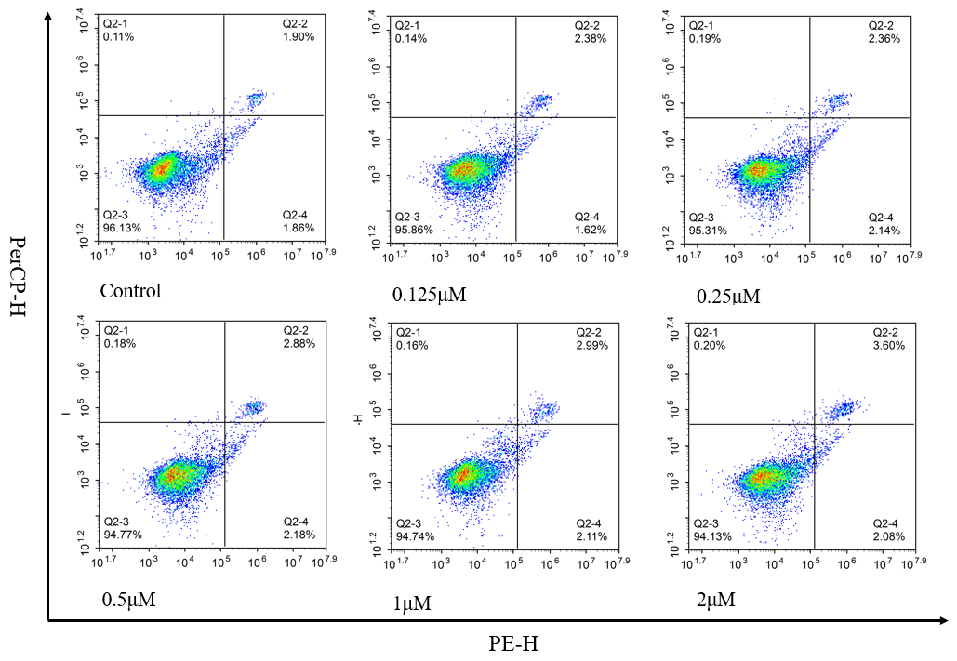

图4-1 不同浓度下化合物C6诱导MV4-11细胞凋亡图

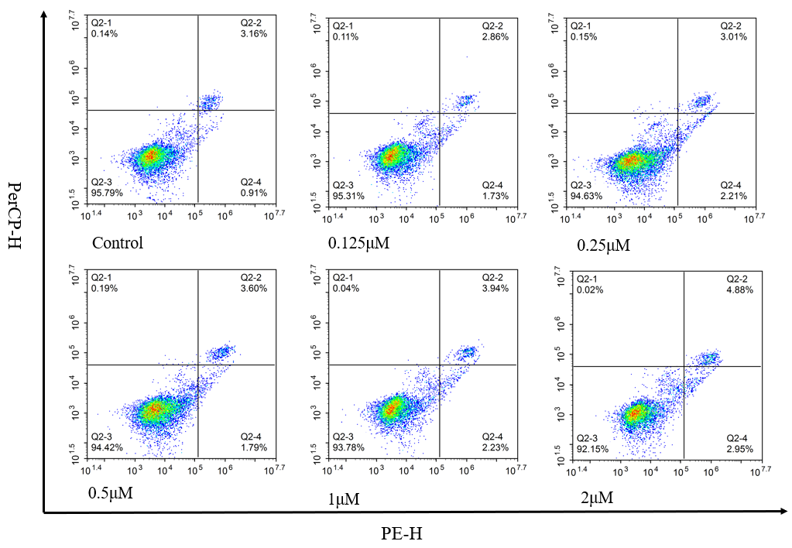

图4-2 不同浓度下化合物Palbocicli诱导MV4-11细胞凋亡图

如图4-1所示，化合物C6能够显著的引起MV4-11细胞的凋亡，在0.125μM时可以引起细胞的晚期凋亡达到了2.38%，随着浓度的增加，除了引发细胞晚期凋亡以外其早期凋亡的效果也逐渐的凸显，同阳性对照Palbociclib相比（图4-2），具有类似的趋势，并呈现一定的浓度依数性。在最适IC50值时诱发MV4-11早期凋亡率达到了2.18%，且优于在此浓度下的阳性对照Palbociclib所诱发的MV4-11的早期凋亡率。

4.3.2细胞周期实验结果

流式细胞术检测不同浓度的阳性对照Palbociclib及化合物C6阻滞MV4-11细胞周期的分布图如图4-3和图4-4所示：

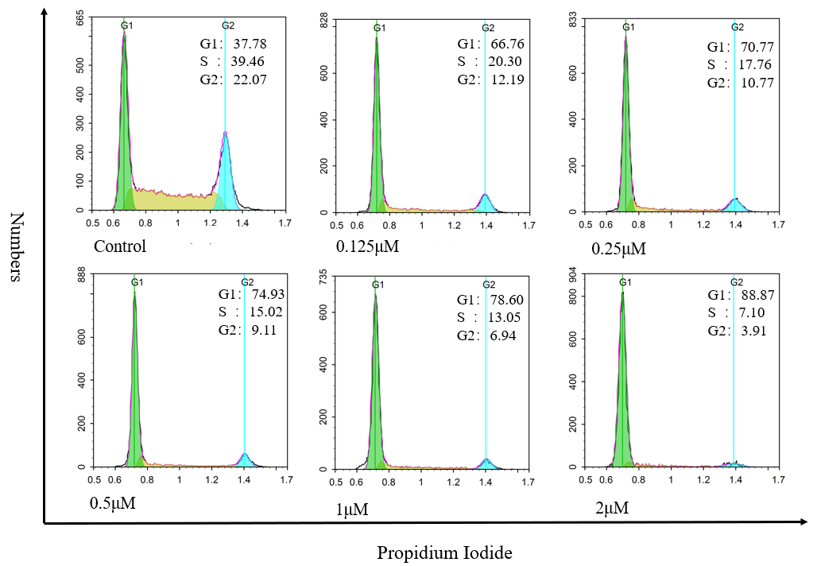

图4-3 不同浓度下化合物Palbociclib作用于MV4-11细胞周期分布图

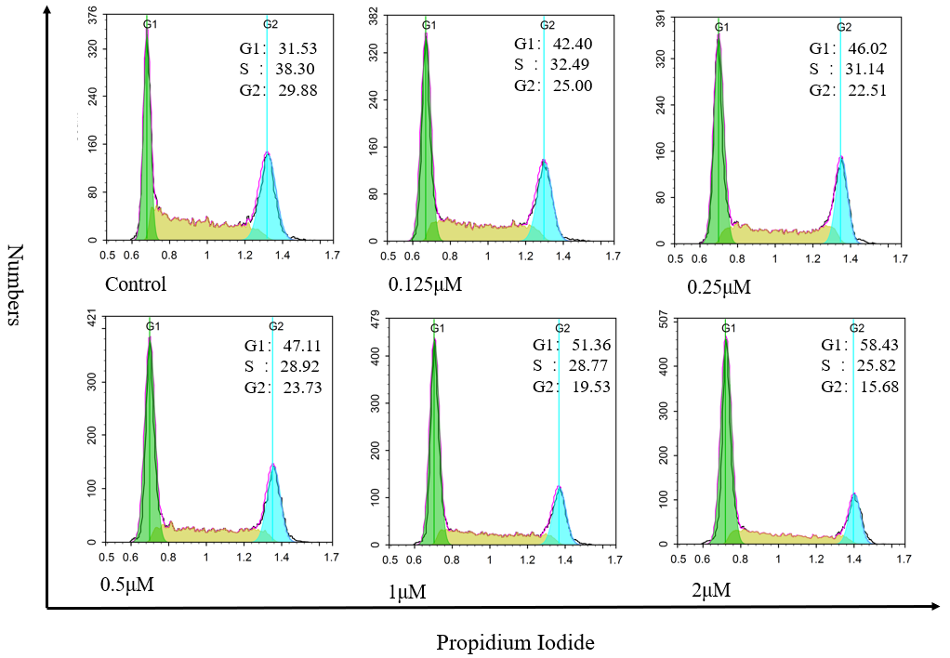

图4-4 不同浓度下化合物C5作用于MV4-11细胞周期分布图

综述

CDKs小分子药物的开发现状

引言

周期蛋白依赖激酶(CDKs)是一类丝氨酸/苏氨酸蛋白激酶，依赖于特定的调节亚基，细胞周期蛋白因其催化酶的功能而被称为周期蛋白。细胞周期蛋白的发现可以追溯到R Timothy Hunt和Paul M. Nurse等在受精的海胆卵中进行的研究，揭示了一种在每个分裂周期后都被降解的振荡蛋白 [79]。在其他生物（例如海星，非洲爪蟾，果蝇和粟酒裂殖酵母）中的进一步研究导致鉴定出两种不同的细胞周期蛋白，称为细胞周期蛋白A和B，此后对于二者的功能研究表明它们导致细胞进入有丝分裂状态[80, 81]，不久之后，一系列细胞周期蛋白被发现其在生理作用上作为细胞周期依赖性激酶（Cdks）的伴侣蛋白发挥作用，这些酶的活性也被证实对细胞进入细胞周期以及周期的发展至关重要[82](图1所示)。

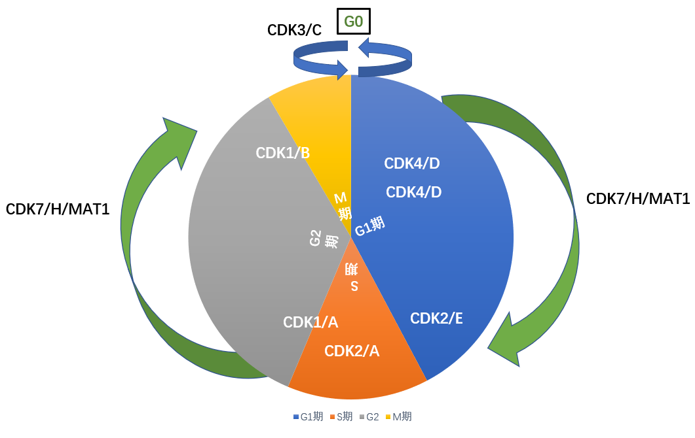

图1 细胞周期及其CDKs的调控

一般来说，CDKs有大约250个氨基酸残基，由催化丝氨酸苏氨酸激酶结构域和不同长度的氨基和/或羧基末端延伸组成[83]。CDKs的独特功能取决于单独的具有特定酶活性的蛋白质亚基。目前根据cyclin- Cdk功能的不同，可以将其分为两大类。一类cyclin- Cdk参与细胞周期调控，主要包括cyclin- Cdk1、cyclin- Cdk2、cyclin- Cdk4、cyclin- Cdk6等；另一大类cyclin- Cdk参与转录调节，主要包括cyclin- Cdk7、cyclin- Cdk8、cyclin- Cdk9、cyclin- Cdk12、cyclin- Cdk13等。各种亚型CDKs的主要生物学功能及其伴侣蛋白如表一所示。

表一 CDKs的主要生物学功能

|  |  |  |  |
| --- | --- | --- | --- |
| CDK类型 | 蛋白伴侣 | 生物学功能 | 参考文献 |
| CDK1 | B | 控制细胞周期M期 | [84] |
| CDK2 | A、E | 控制细胞周期G1期到S期，同时控制Rb/E2F的转录 | [85] |
| CDK3 | C | 促进进入S期，修复DNA损伤 | [86] |
| CDK4 | D | 调控细胞周期G1期与Rb/E2F转录 | [84] |
| CDK5 | P35，p39 | 调控神经元功能和表观遗传，糖原合成和胰岛素分泌 | [85] |
| CDK6 | D | 调控细胞周期G1期与Rb/E2F转录 | [87] |
| CDK7 | H | 作为CDK激活激酶(CAK)， RNA聚合酶II转录 | [88] |
| CDK8 | C | RNA聚合酶II转录和Wnt-b-catenin信号转导 | [89] |
| CDK9 | T | RNAPII转录与DNA损伤修复 | [90] |
| CDK10 | M | ETS2转录 | [91] |
| CDK11 | L | RNA连接 | [92] |
| CDK12 | K | RNAPII转录与DNA损伤修复 | [93] |
| CDK13 | K | RNAPII的转录与剪接调控 | [94] |
| CDK14 | Y | 促进Wnt-b-catenin信号 | [95] |
| CDK15 | Y |  | [96] |
| CDK16 | Y | 精子形成的必要条件 | [97] |
| CDK18 |  | 调节细胞迁移和粘附 | [98] |
| CDK19 | C |  | [99] |

2001年 R Timothy Hunt和Paul M. Nurse等也因其发现了细胞周期的关键调控因子而被授予诺贝尔生理学或医学奖[100, 101]，这一发现也启发了癌症治疗的新思路。针对cyclin- Cdk复合物亚家族cyclin D-Cdk4/ 6的特异性小分子抑制剂也于2015年被FDA批准用于转移性乳腺癌的治疗，而在其他肿瘤类型或与cyclin- Cdk亚家族类似的研究目前被认为是未来治疗策略的热点[102, 103]。随着对cyclin-Cdks基础研究的加深，以及新型靶向降解机制的成熟，定向递释材料的发展，基于CDKs靶点开发药物的进展也得到了飞速得发展，例如不可逆ATP- 竞争性（共价），可逆和不可逆的变构抑制，CDK降解或抗体-药物结合（ADC），从而开辟了一条新途径，本文综述了近年来基于CDKs的药物开发进展和主要的开发策略。

1.1 靶向CDKs的竞争性抑制剂

不受控制的细胞分裂引起的持续细胞增殖是癌症转化的关键病理表现之一[104]。因此，抑制异常细胞分裂和增殖是一种很有前景的癌症治疗策略。由于周期蛋白依赖性激酶(CDKs)在细胞分裂和增殖的调节中起着至关重要的作用，所以抑制CDKs可以阻止细胞的增殖，因而这种抑制肿瘤细胞增殖的机制在治疗癌症中发挥了越来越重要的作用[105, 106]。（CDK4/6抑制剂）

第一代泛CDK抑制剂（Flavopiridol[107]， Seliciclib[108]）的多靶点活性由于其多靶点活性而在疗效和安全性之间缺乏足够的平衡，因此，在这个基础上发展出 了更具选择性的第二代CDK抑制剂（Milciclib[109]， Dinaciclib[110]， CYC-065[111]， AT7519[112]）来克服毒性过大的问题。 在临床上，目前FDA批准了具有双重选择性的CDK4 / 6抑制剂（Palbociclib[113]，Ribociclib[114]， Abemaciclib[115]）这也是目前CDK家族唯一上市的三个药物，但在起应用种可以观察到高选择性的抑制的确可以有效的控制药物的毒性和副作用，这一点成功的将CDK的药物开发研究转向了选择性抑制，目前为止进入临床实验的药物如表二所示。就开发靶点来讲，已被证实临床效应的CDK4/6是目前最为炙热的靶点，同时，除了基于在肿瘤抑制中的药物开发外，CDK4/6在其他疾病的治疗方面的优势也逐渐凸显，例如肿瘤免疫[116]、病毒治疗[117]、炎症治疗[118]等等。



图2 三代CDK竞争性抑制剂

表二 CDK在研药物的靶标及其临床研究进展

|  |  |  |  |
| --- | --- | --- | --- |
| **药物名称** | **主要靶点** | **其他靶点** | **研究进展** |
| Palbociclib | CDK4/6 |  | Launched |
| Ribociclib | CDK4/6 |  | Launched |
| Abemaciclib | CDK4/6 |  | Launched |
| P276-00 | CDK1/4/9 |  | Ⅲ |
| Trilaciclib | CDK4/6 |  | Ⅱ |
| Lerociclib | CDK4/6 |  | Ⅱ |
| SHR-6390 | CDK4/6 |  | Ⅱ |
| Flavopiridol | CDK9 | CDK1/4/5/6/7 | Ⅱ |
| Milciclib | CDK2,TrKA | CDK1/4/5/7 | Ⅱ |
| BCD-115 | CDK8/19 |  | Ⅱ |
| G1T38 | CDK4/6 | CDK9 | Ⅰ/Ⅱ |
| MM-D37K | CDK4/6 |  | Ⅰ/Ⅱ |
| BEY-1107 | CDK7 |  | Ⅰ/Ⅱ |
| C7001 | CDK7 |  | Ⅰ/Ⅱ |
| SB-1317 | CDK7 | CDK1/2/3/5/7，FLT3，JAK2，MAPK7 | Ⅰ/Ⅱ |
| PF-06873600 | CDK2/4/6 |  | Ⅰ/Ⅱ |
| SEL120 | CDK8 | CDK19 | Ⅰ |
| PHA-793887 | CDK2/5/7 | CDK1/4/9 | Ⅰ |
| SNS-032 | CDK2 | GSK-3 $α$，CDK1/4/7/9 | Ⅰ |
| RGB-286638 | CDK1/2/3/4/5/9 | GSK3，SRC，MEK，JMK | Ⅰ |
| R547 | CDK1/2/4 | CDK7，GSK3 $α/β$ | Ⅰ |
| AZD5438 | CDK1/2/9 | GSK3 $β$ | Ⅰ |
| Birociclib | CDK4/6 |  | Ⅰ |
| BPI-16350 | CDK4/6 |  | Ⅰ |
| FCN-437 | CDK4/6 |  | Ⅰ |
| CYC-065 | CDK2/9 | CDK5 | Ⅰ |
| Seliciclib | CDK2/9 | CDK1/5/7 | Ⅰ |
| AF7519 | CDK9 | CDK1/2/3/4/5/6，GSK3 $β$，VEGFR | Ⅰ |
| Inditinib | CDK2 | CDK1/4/5/6 | Ⅰ |
| FN-1501 | CDK2 | CDK4/6，FLT3 | Ⅰ |
| SY-1365 | CDK7 | CDK12 | Ⅰ |
| AZD-4573 | CDK9 |  | Ⅰ |
| TP-1287 | CDK9 |  | Ⅰ |
| Voruciclib | CDK9 | CDK1/4 | Ⅰ |
| BAY-1251152 | CDK9 |  | Ⅰ |
| Dinaciclib | CDK12 | CDK1/2/5/9 | Ⅰ |

* https://clinicaltrials.gov.

* https://www.selleckchem.com

2.1靶向CDKs的共价抑制剂

最近的研究主要集中在选择性不可逆的ATP竞争性抑制剂的开发上，即与CDK蛋白进行共价结合。共价结合的CDK抑制剂是一种极具吸引力的策略，可以实现非常高水平的生物选择性，以较小的副作用获得更持久的治疗效应。目前已经报道了CDK2/7/12/13/14这些针对典型ATP口袋外半胱氨酸/赖氨酸残基的共价抑制剂[119-124]。

2014年THZ1（图3）被报道，这被认为是CDK家族的第一个共价抑制剂[125]。THZ1是一种CDK7抑制剂，同时还对CDK12/13也具有一定的活性。随后对THZ1抑制剂进行的SAR研究，优化得到了第一个CDK共价抑制剂药物SY-1365[119](图3)**，**与THZ1相比，SY-1365提高了对CDK2/12的选择性，减少了7.6倍的体内清除，在1uM浓度下抑制率为90%。在临床前模型中，它已经证明了CDK7的持续占用水平超过50%，具有转录和细胞周期双重作用，提供了相关的抗肿瘤作用。在体内模型中，SY-1365与venetoclax和卡铂协同作用，分别增强AML和卵巢异种移植模型的反应。2017年SY-1365被批准进入临床试验，作为单一药物或与标准护理药物联合用于晚期实体瘤(卵巢癌和乳腺癌)患者[119, 124]。

Anscombe E，Meschini E等人于2015年报道了第一个关于CDK2的共价抑制剂NU6300（图3），它可通过乙烯基磺酰胺部分与Lys89共价结合[120]。2019年，F.M. Ferguson，N.S. Gray等合成了一系列4-氨基- 1H -吡唑作为CDK14的共价抑制剂，FMF-04- 159-2（图3），并研究了其对HCT116细胞的抑制和抗增殖活性[126]，所有的这些化合物均表现出了对超过4种CDK激酶（CDK14-18），75%的结合率，同时通过下调分析和活细胞靶点接合验证了与Cys218的持续共价结合，在所有CDKs中，这种半胱氨酸仅存在于CDK14中。



图3 CDK家族共价抑制剂

本课题组在前期一系列对于CDK4/6的药物开发研究中，对CDK4/6的共价抑制剂的研究也取得了一些进展，本课题组的单荟芳利用DS进行分子对接发现在Palbociclib的结合口袋外侧有一个Thr107，而苏氨酸羟基和Palbociclib的 哌嗪环之间存在3.4-3.6 Å的距离，因此探究了将Palbociclib哌嗪环上进行共价弹头改造，进而Thr107进行共价修饰筛选出了能够和CDK4/6共价结合的化合物C-13，此项成果预计在不久的时间内会和大家见面。

3.1以CDK抑制剂为端头的PROTACs

目前，一些报道指出使用PROTACs可以降解CDK家族[127]。但就目前为止仅报道了了基于CDK4/6，8，9抑制剂的特异性PROTACs[128-133]。在这些研究中，均用沙利度胺衍生物作为CRBN E3连接酶配体，截止目前为止CDK降解方法仍处于临床前阶段，还没有物化性质和体内药代动力学或疗效的数据报道。

3.1.2 CDK4/6 PROTACs

CDK4/6是CDK家族中非常有价值的一个靶点，就CDK家族目前所上市的药物均为CDK4/6的抑制剂，随着临床治疗的应用它们的抑制作用已经得到很好的验证，并显示出对癌症治疗有效的治疗潜力。然而，由于耐药性降低了CDK4/6抑制剂治疗癌症的疗效，所以通过PROTACs诱导CDK4/6降解已成为抗癌斗争中一个很有前途的选择。

2019年，B. Jiang，E.S，Wang， K.A以及 Matthias Brand等人保留了氨基嘧啶部分，并在哌嗪部分附着连接器，开发了一系列能降解CDK4和CDK6的PROTACs[129, 134]。在最初的PROTACs的设计筛选中得到了BSJ-02-162和BSJ-03-204（图4），这是两个可以同时降解CDK4和CDK6的双降解剂，其区别在于和泊马度胺相连位置是酰胺键还是酯键，在随后的验证中发现BSJ-02-162除了能降解CDK4和CDK6，还诱导了IKZF1和IKZF3的降解，这是酰亚胺和一些酰亚胺基降解剂的靶点，而化合物2则对KZF1和IKZF3没有影响。且与Palbociclib和BSJ-03-204相比，BSJ-02-162在MCL细胞系中表现出更强的抗增殖活性，这表明CDK4/6和KZF1/3的双重抑制对MCL的治疗有希望。因此，在后续的结构优化中保留泊马度胺端的酰胺键得到了化合物BSJ-03-123和化合物BSJ-04-132，验证发现BSJ-03-123可以在AML细胞系中选择性降解CDK6 (图4) 而对CDK4没有影响，BSJ-04-132则在细胞中能同时诱导CDK6和CDK4的降解，于前面的化合物不同的点在于BSJ-04-132能够诱导CDK4的大幅度降解，且通过BSJ-03-123处理MOLT细胞致使CDK6缺失后表现更为显著。这些化合物具有在100 nM处降解CDK4/6蛋白的潜力，并表现出比CDK4/6抑制剂更强的CDK4/6效能。此外，这些降解物的pRB水平降低，将细胞周期阻滞在G1期，具有较好的抗增殖活性。

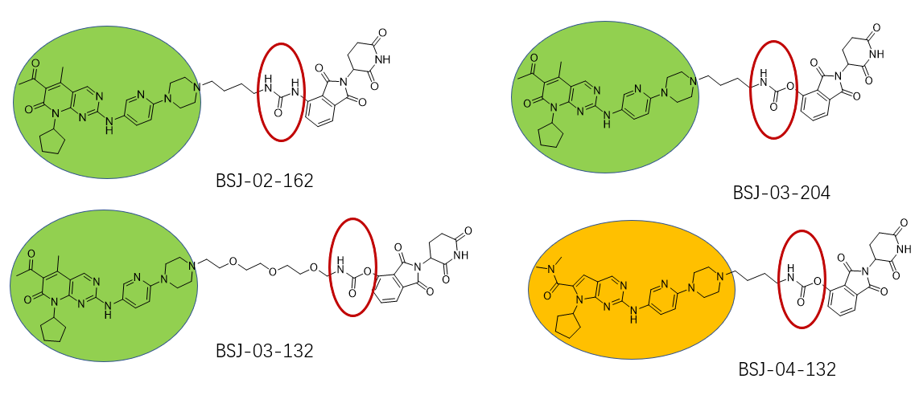

图4 BSJ系列CDK4/6降解剂

同年，Zhao B, Burgess K等报道了基于Palbociclib和Ribociclib设计的CDK4/6降解剂pal-pom和rib-pom[135] (图5)，其中基于Palbociclib设计的pal-pom在MDA-MB -231细胞中能够诱导CDK4/6降解，其DC50(50%蛋白降解浓度)值在20至50 nM之间。Su S，Yang Z等人则报道了能够选择性降解CDK6的化合物CP-10（DC50 Z 2.1 nmol / L）[136]（图5），在U251细胞中具有比CDK4好的选择性（DC50> 100 nmol / L）并显着降低了脱靶作用。此外，化合物CP-10可以诱导耐Palbociclib的癌细胞中CDK6降解，从而抑制细胞增殖并降解CDK6的突变形式。 因此，PROTAC技术为解决耐药性提供了一种有希望的手段。

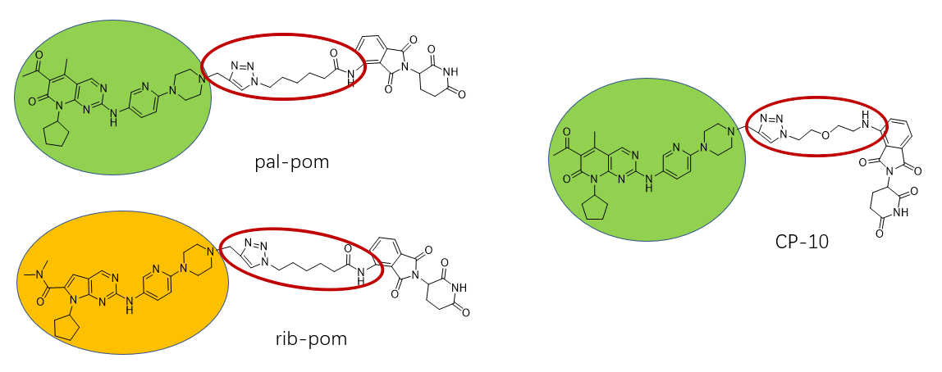

图5 其他CDK4/6降解剂

3.1.3 CDK8 PROTACs

2018年，Hatcher和Gray报告了基于ATP竞争性双重CDK8-CDK19抑制剂可瑞他汀设计合成了CDK8降解剂JH-VIII-49，随后在此基础上利用CCT251545设计了可以选择性降解CDK8 PROTACs JH-XI-10-02（图6）[130]。该化合物在CRBN敲除的MOLT14细胞系中进行了测试，证实了JH-XI-10-02在Jurkat细胞中以1μM浓度有的效降解了CDK8，并降低p-STAT1ser727的水平。

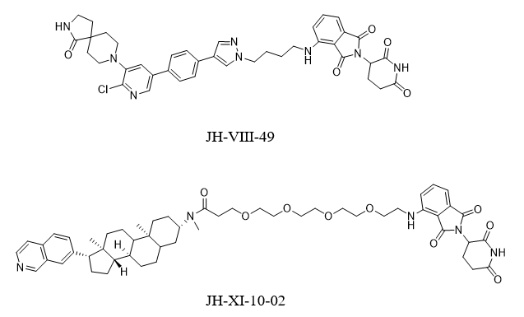

图6 CDK8降解剂

3.1.4 CDK9 PROTACs

2017年，Robb报告了第一个基于泛CDK氨基吡唑衍生物的化合物8[133]（图7），该PROTACs在对HCT116细胞处理后显示CDK9与CDK2和CDK5的选择性剂量依赖性降解。 2018年Olson等比较了CDK9的ATP竞争性选择抑制剂（NVP-2）和基于泛CDK抑制剂SNS-032设计的CDK9降解剂（THAL-SNS-032）（图6），发现THAL-SNA-032能诱导CDK9快速降解，且不影响其他CDK家族成员的水平[131]。同年J. Bian，J. Ren， Y. Li等人使用点击化学方法制备了几种基于wogonin的CDK9 PROTACs（图6），化合物9可以通过剂量依赖性方式选择性下调CDK9的细胞内水平，抑制CDK9过表达的癌细胞的增殖并降低Mcl-1的水平[137]。2020年四川大学华西生物治疗国家重点实验室陈元伟教授课题组的周飞等人报道了一项能同时降解CDK2/9的双降解剂[138]（图6），主要利用AT-7519和FN-1501作为CDK端的小分子配体，泊马度胺为CRBN类E3连接酶配体，设计了一系列PROTACs，发现异质双功能化合物A9能选择性降解CDK2，此外还发现了化合物F3能有效地降解CDK2 (DC50: 62 nM)和CDK9 (DC50: 33 nM)，是一种双降解物，且在人前列腺癌PC-3细胞中，化合物F3通过有效阻断细胞周期S期和G2/M期而有效抑制细胞增殖。



图6 CDK2/9降解剂

总结

附图

**化合物L2**

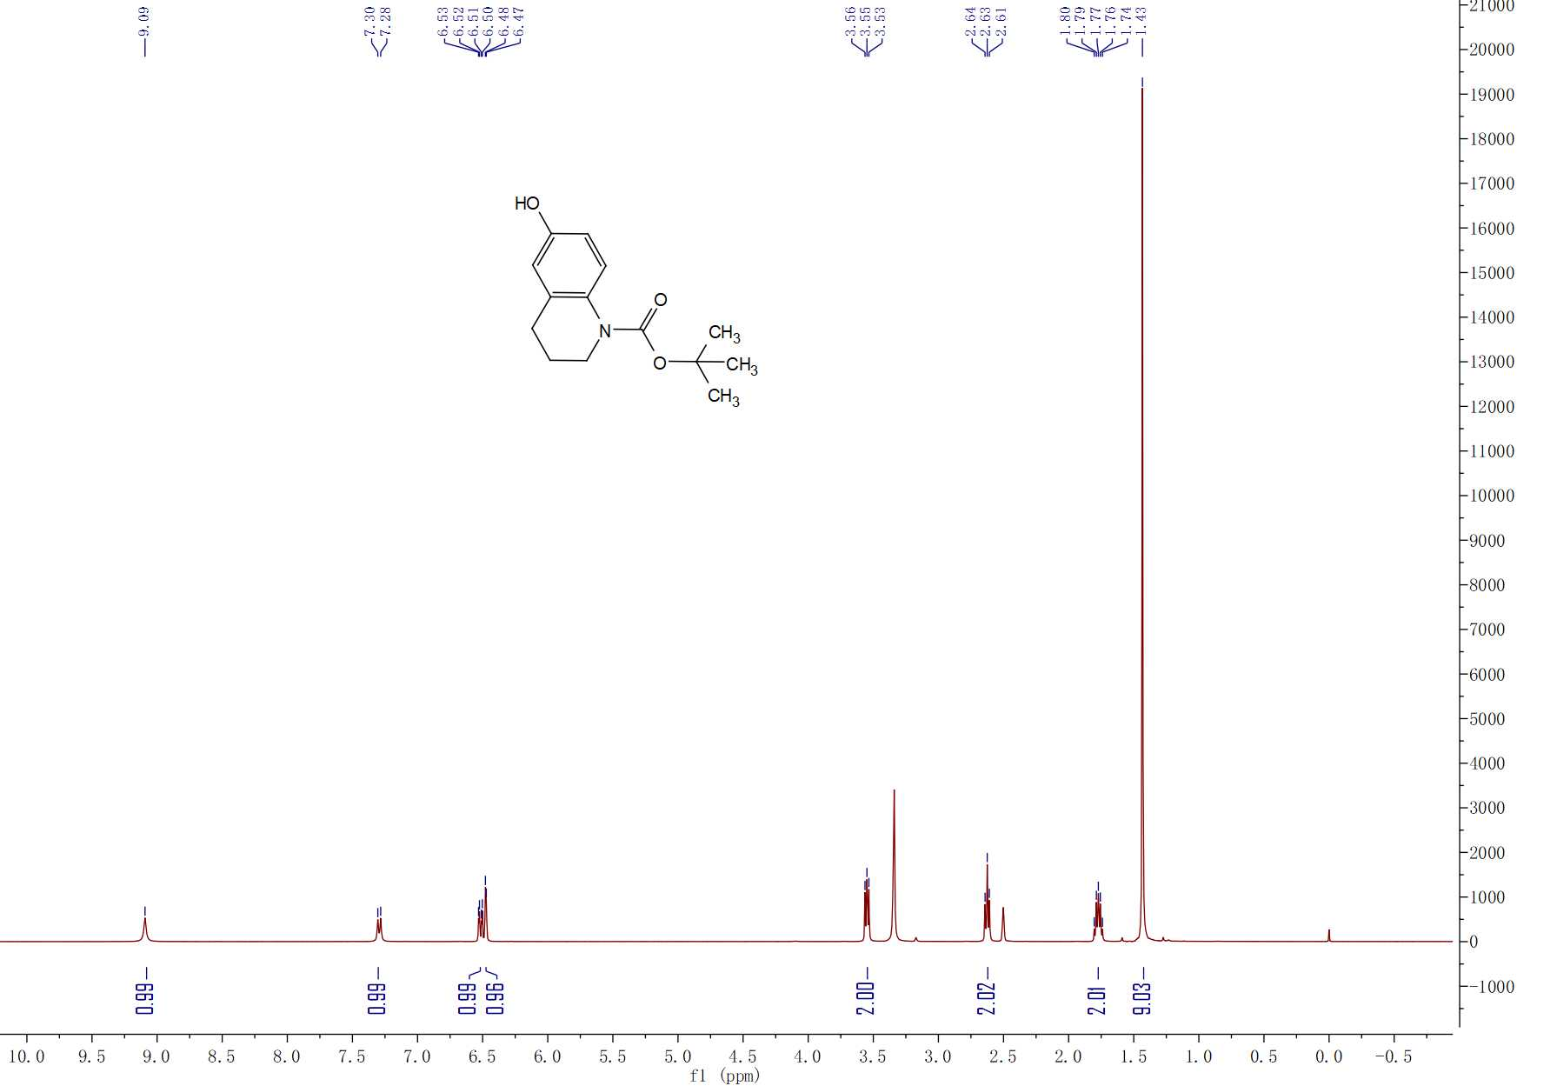



**化合物L3**

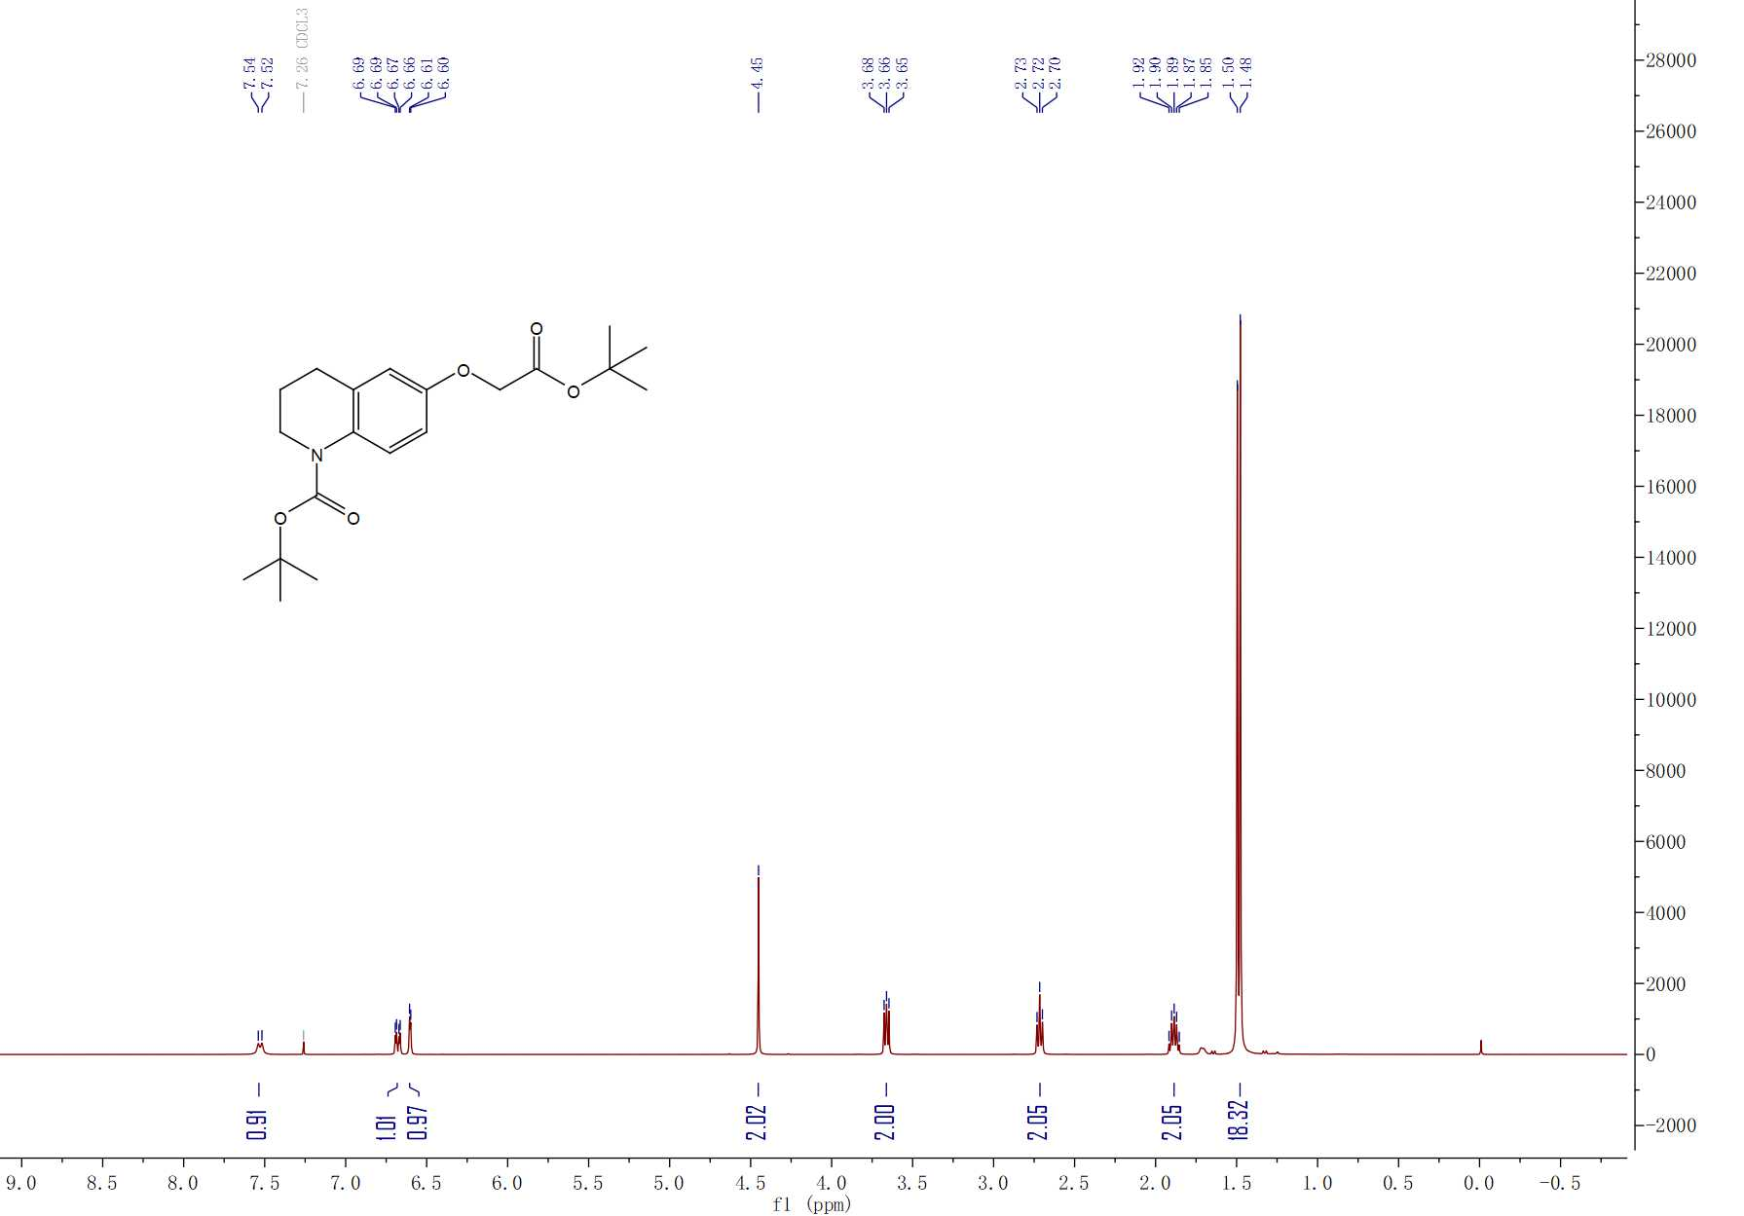



**化合物LC**

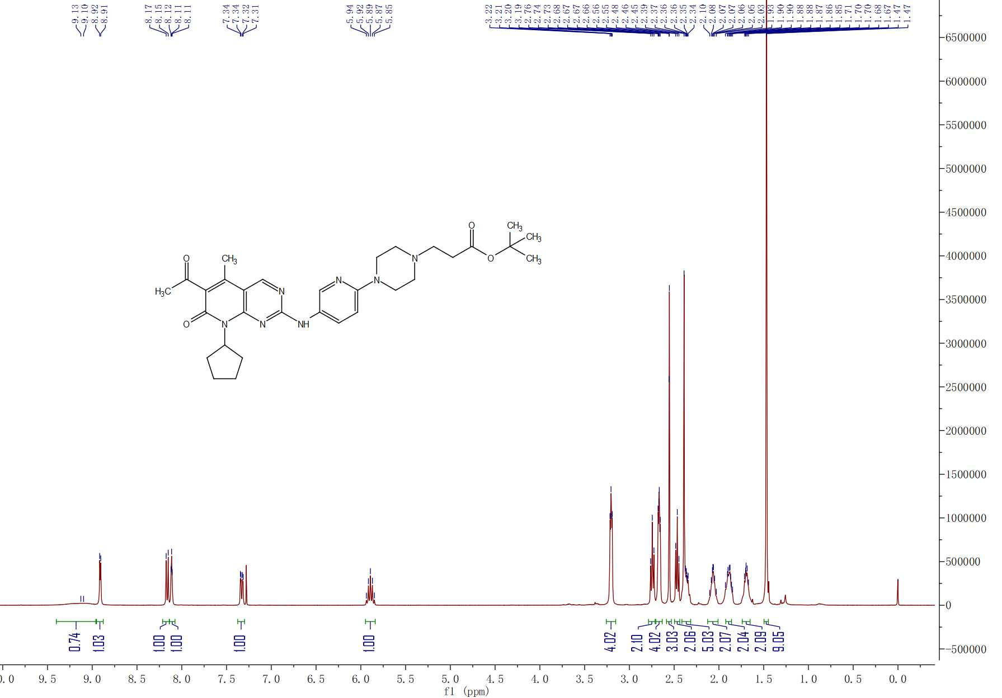



**化合物3a**

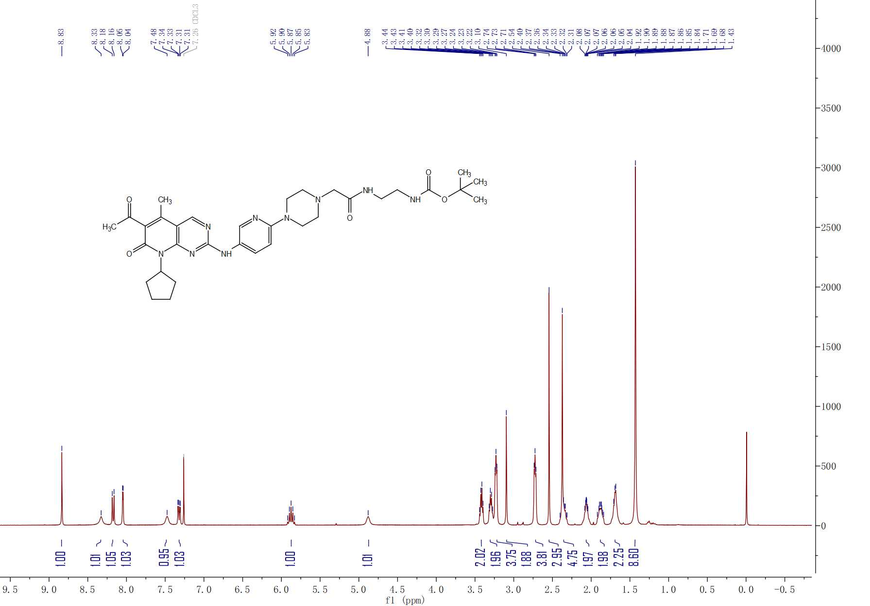



**化合物7a**

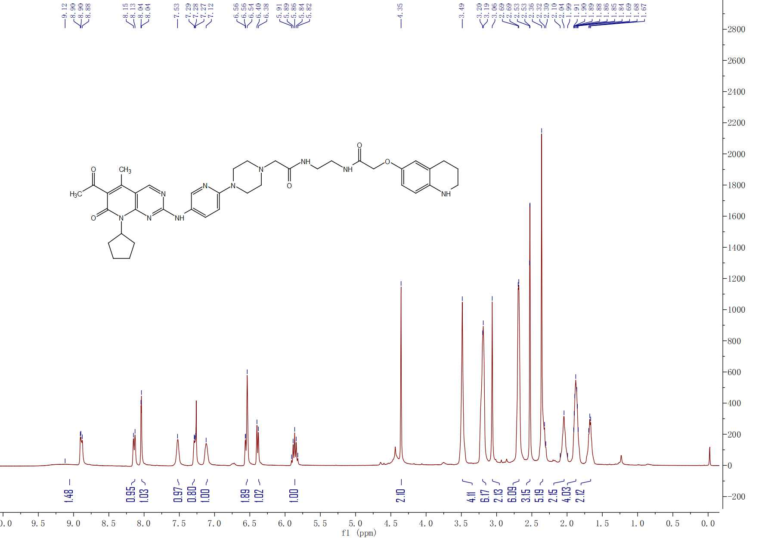

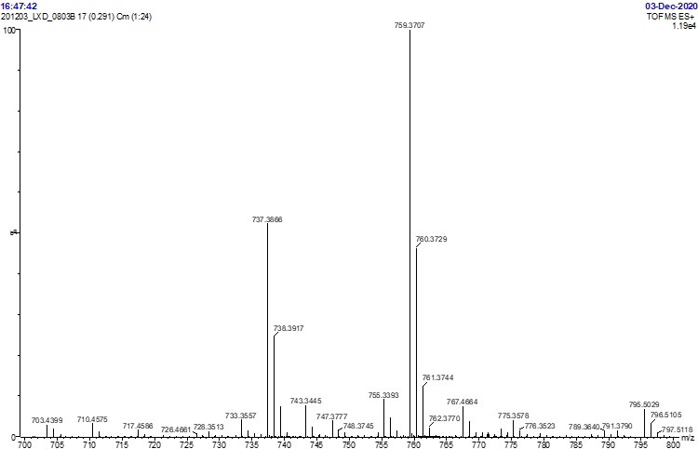

**化合物5a**

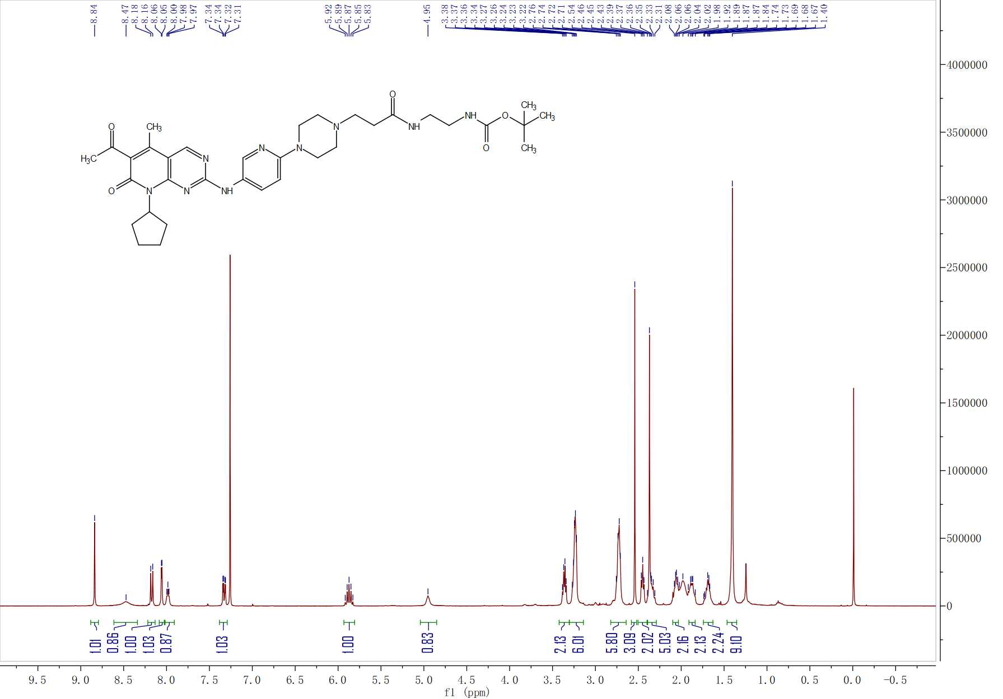



**化合物9a**

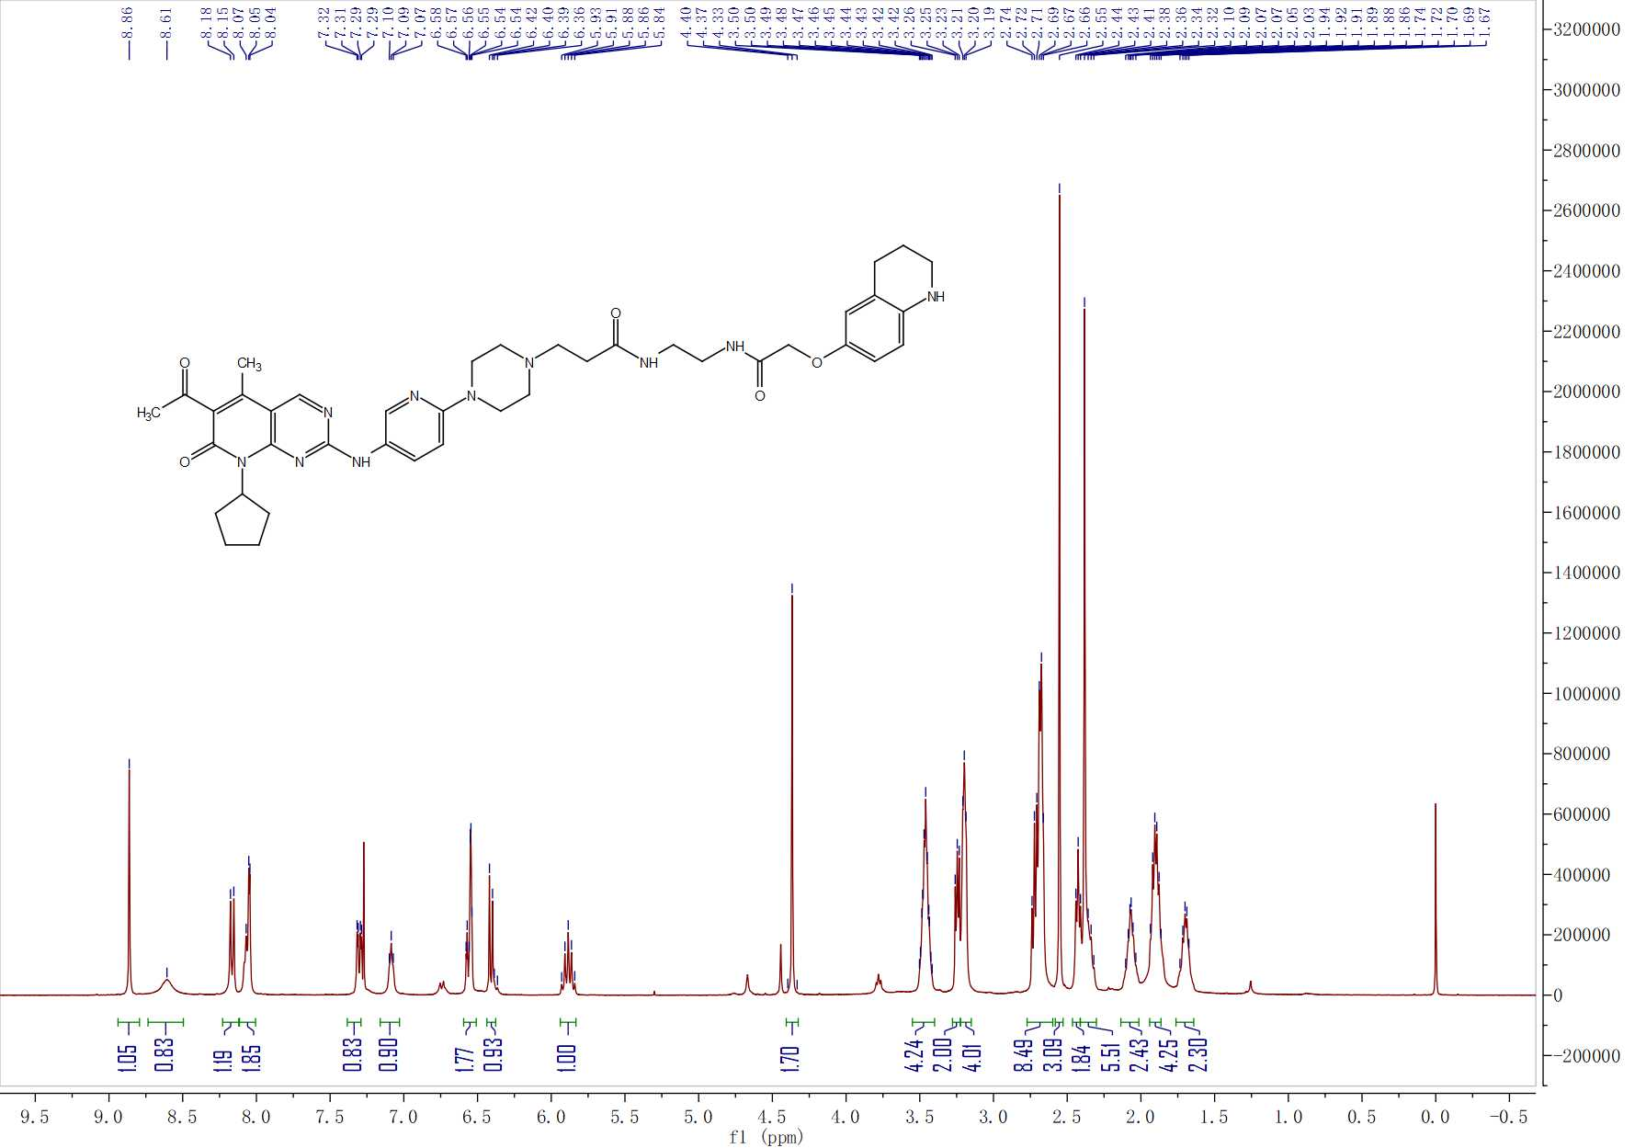



**化合物A1**

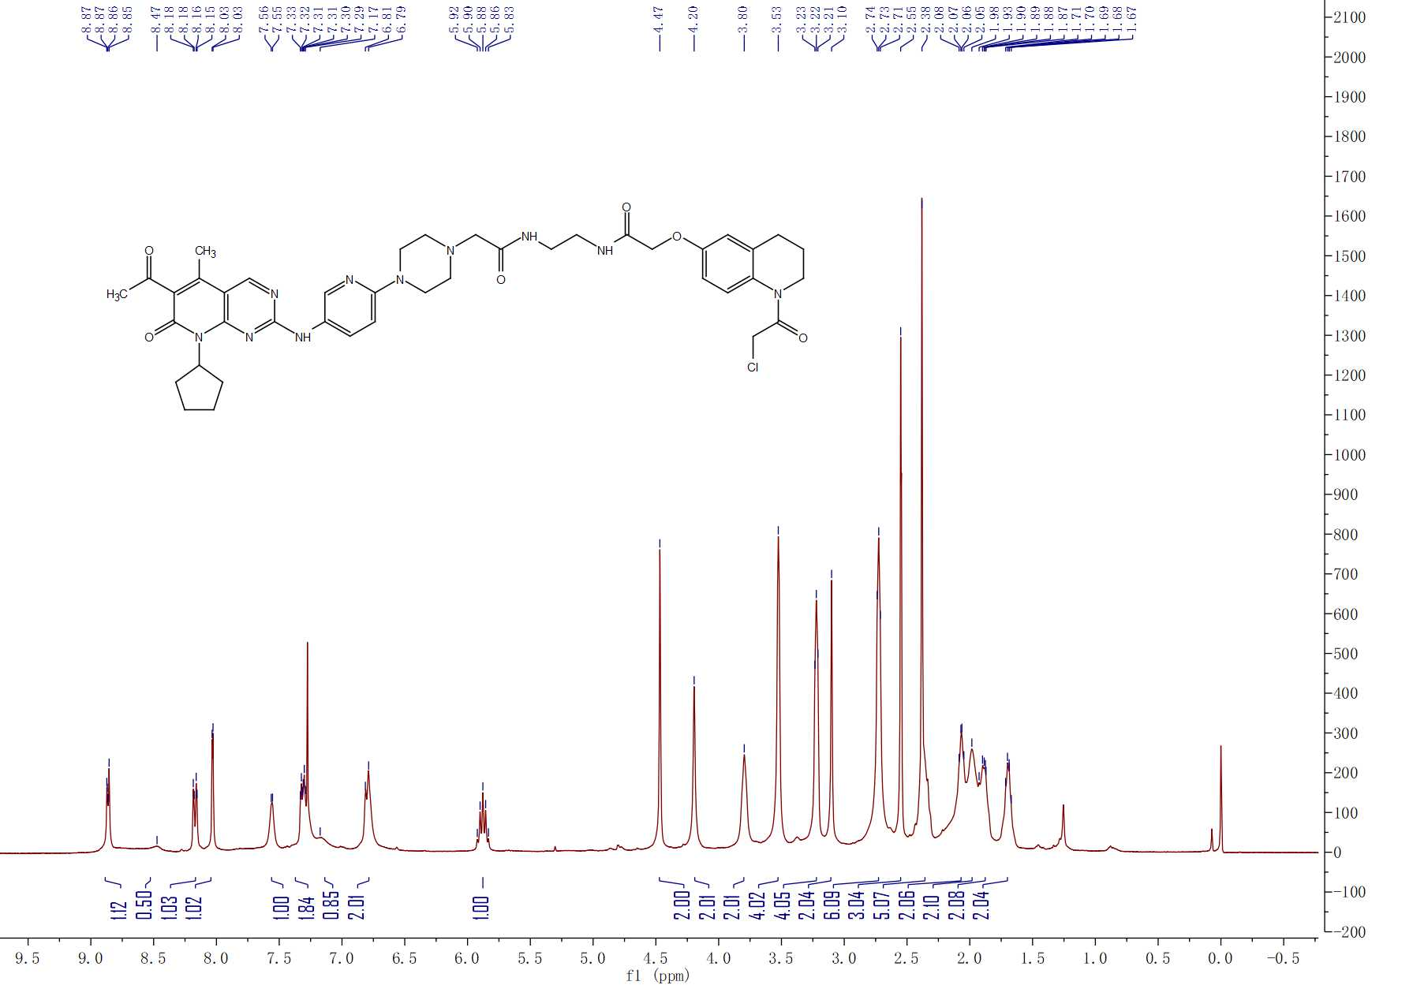

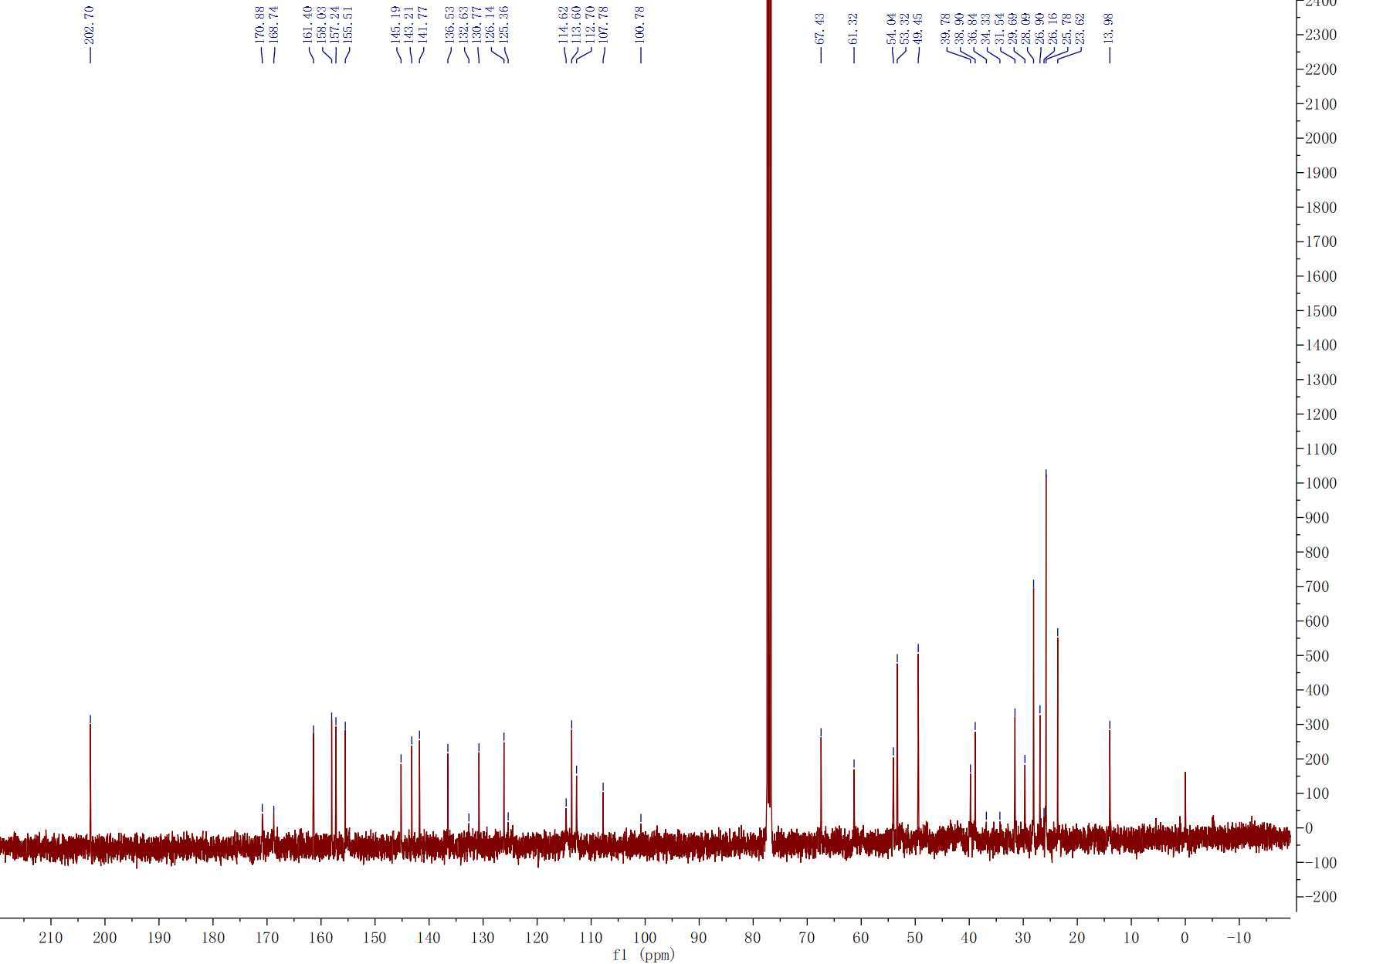



**化合物A2**

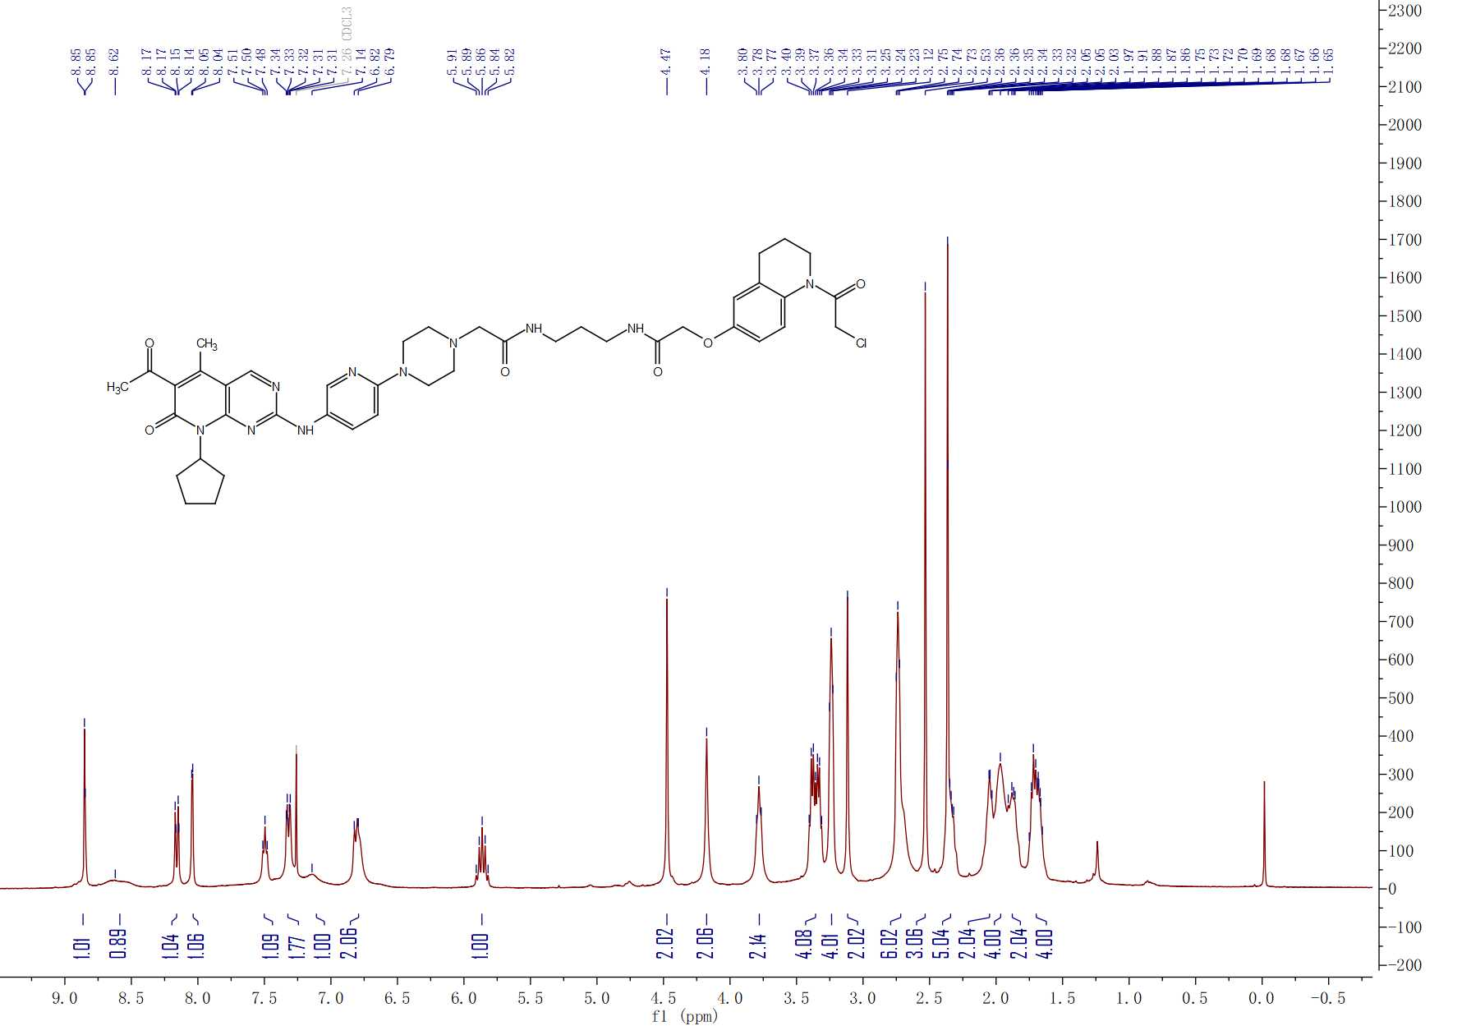

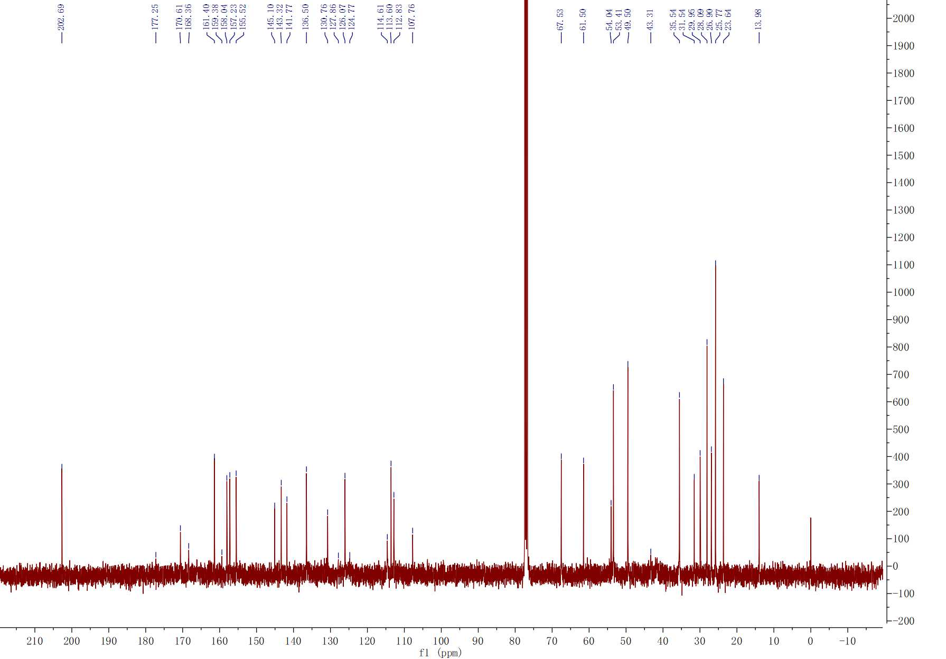



**化合物A3**

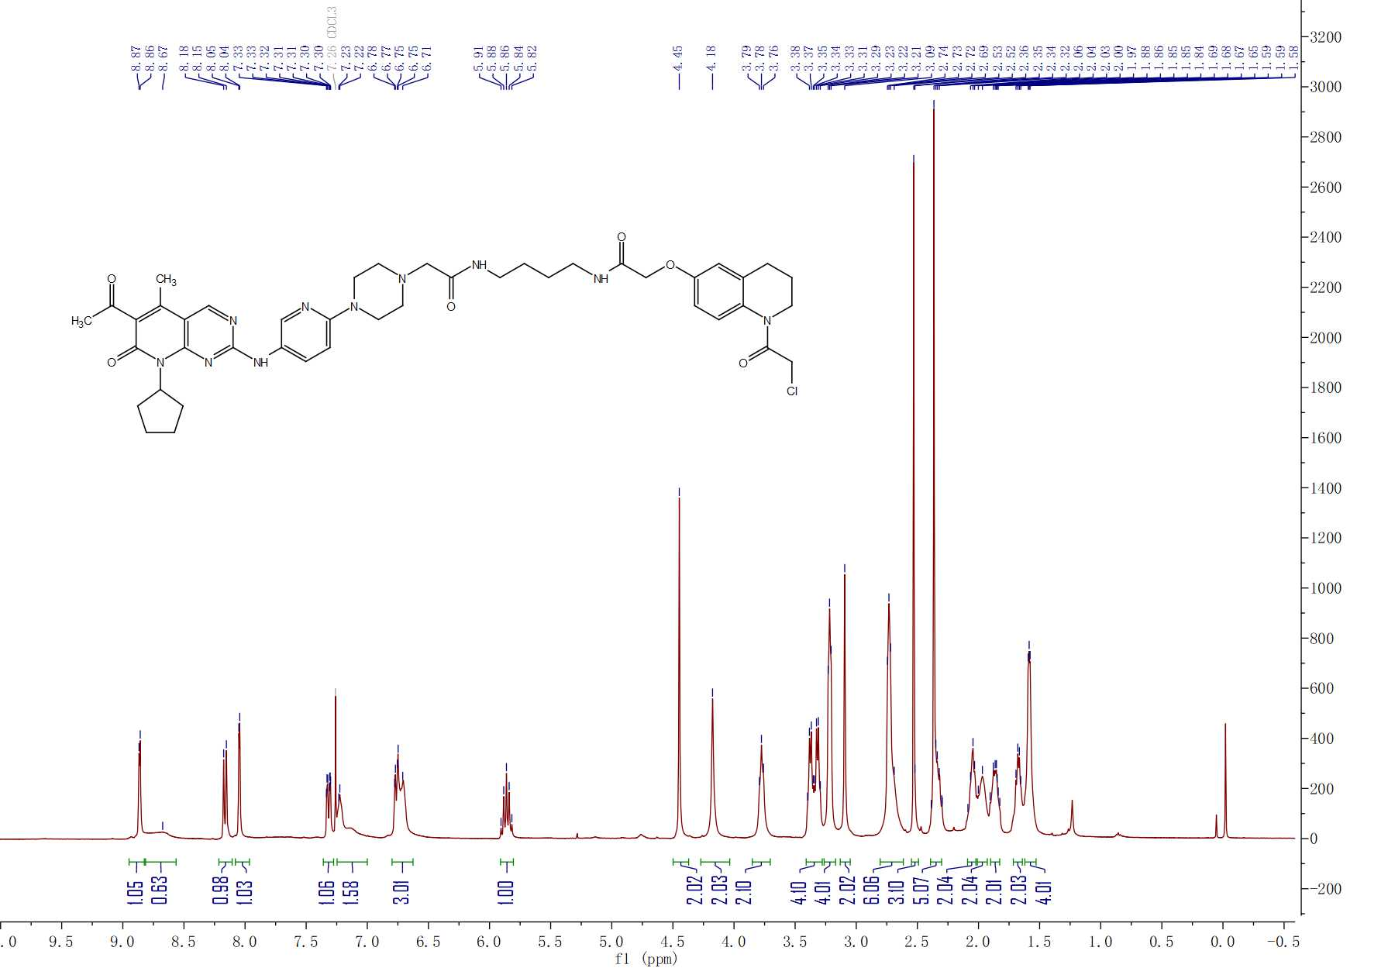

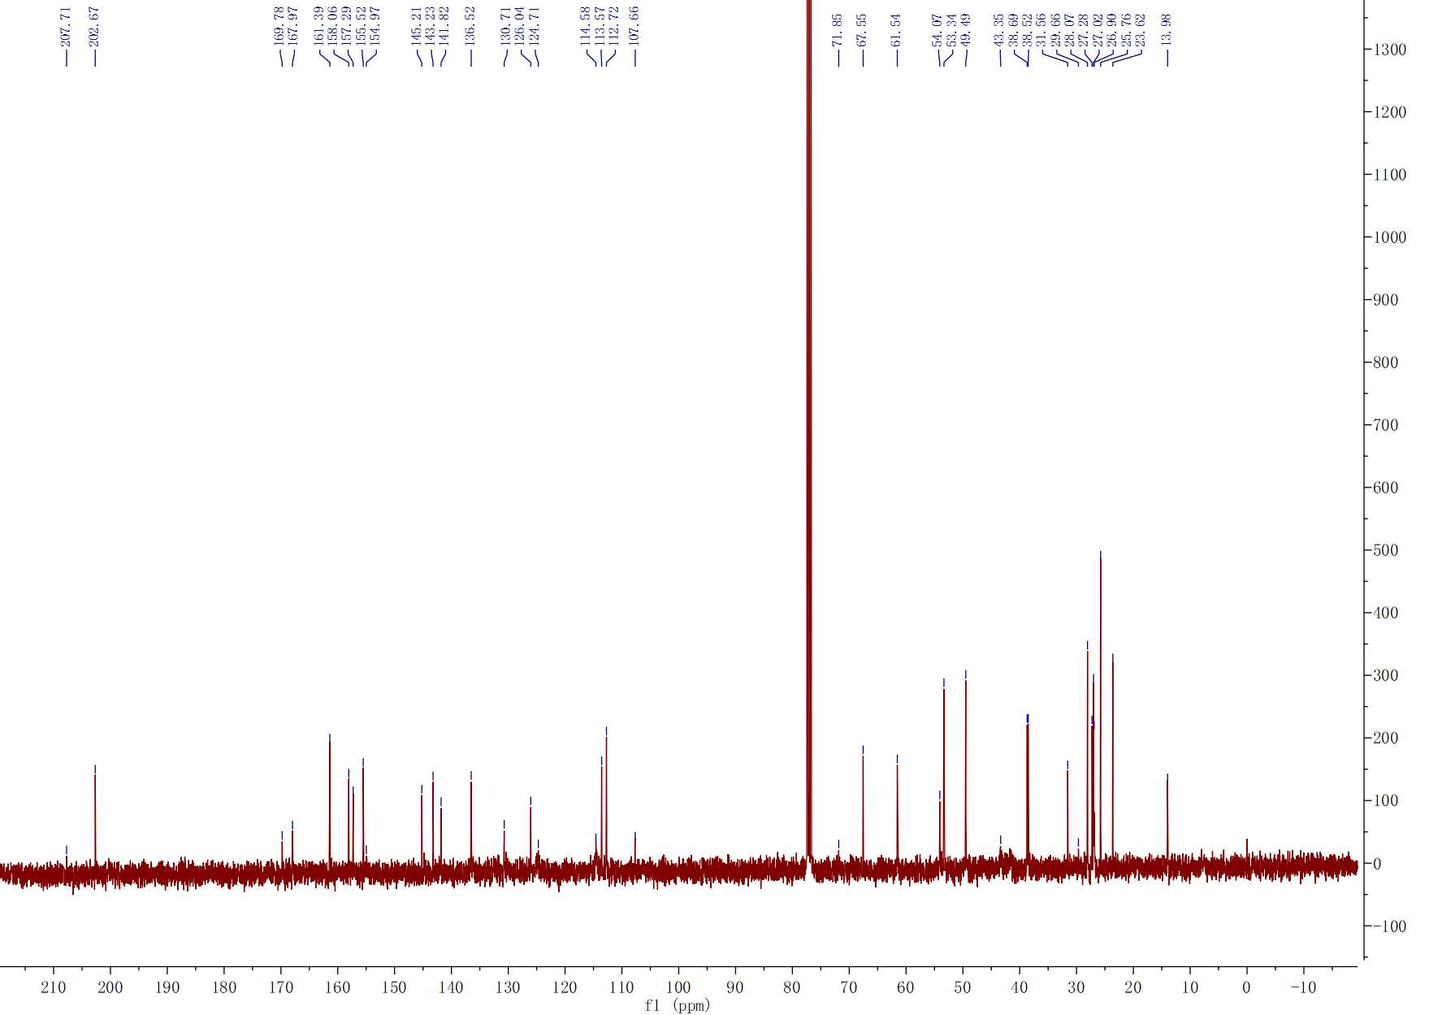



**化合物A4**

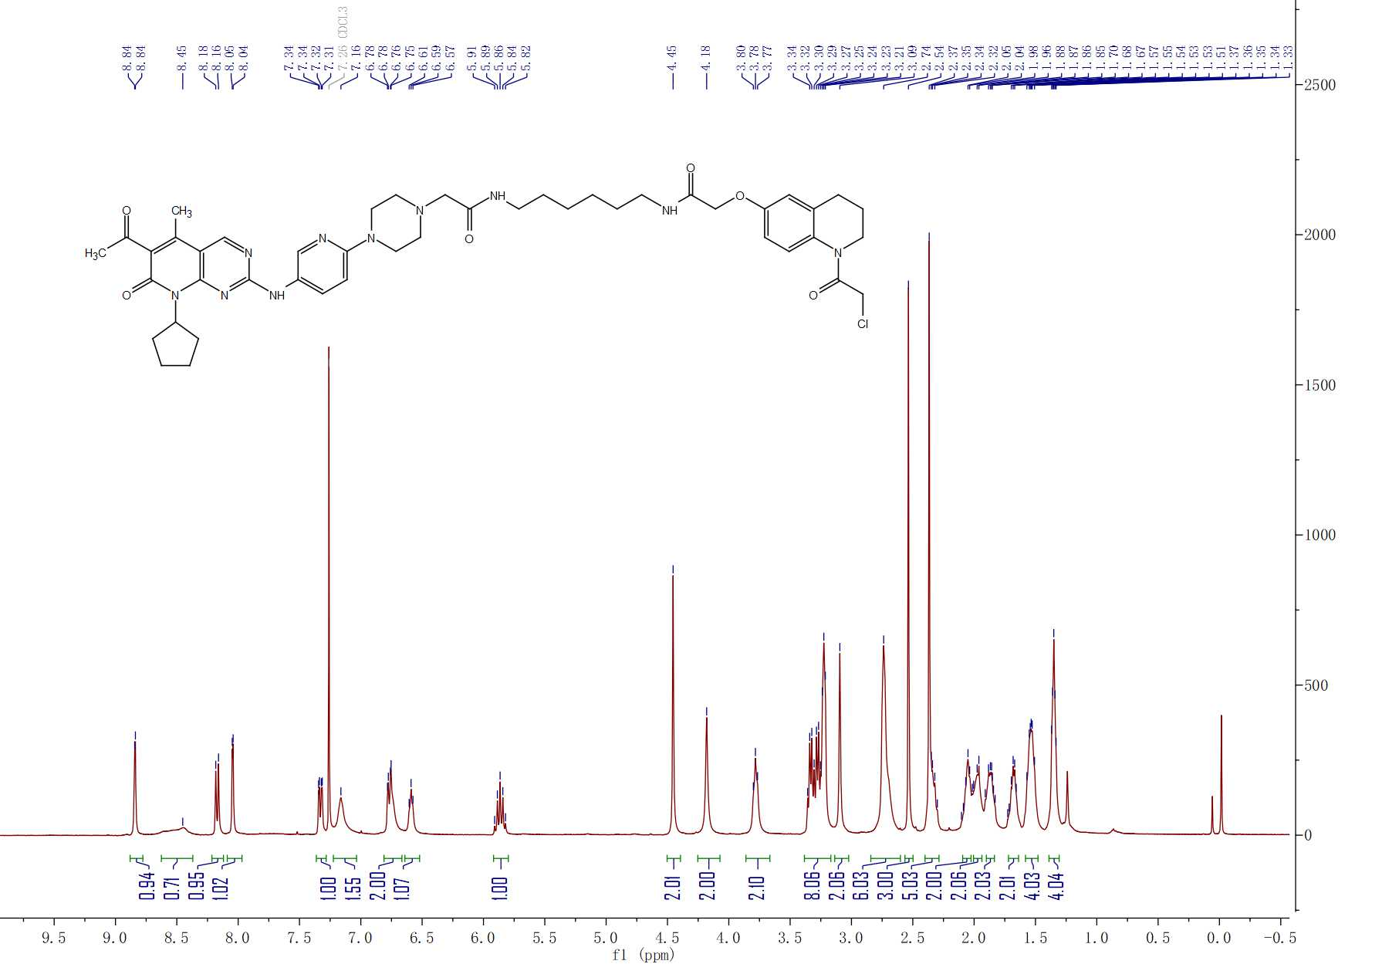

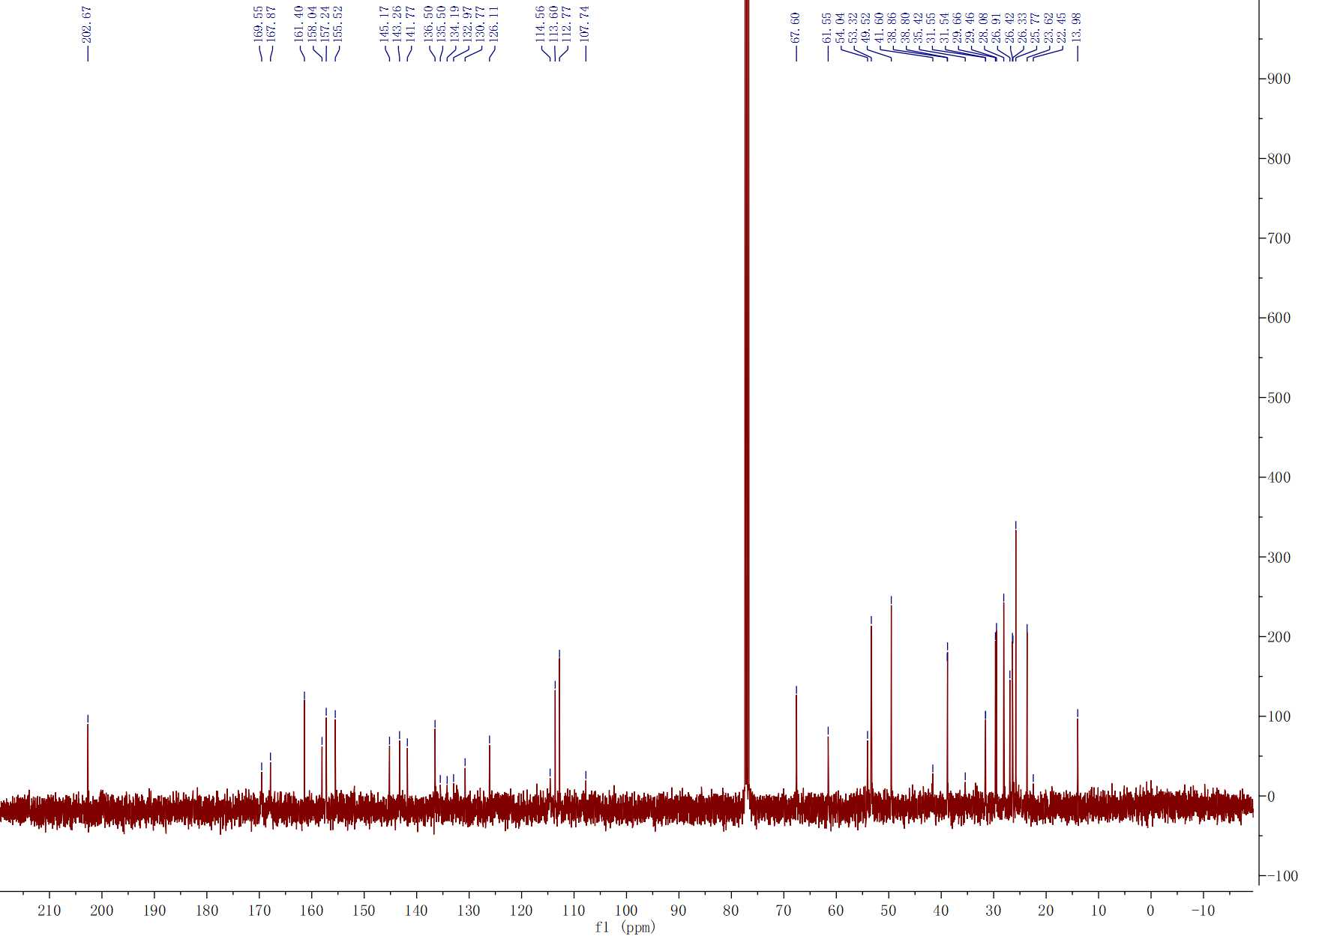



**化合物A5**

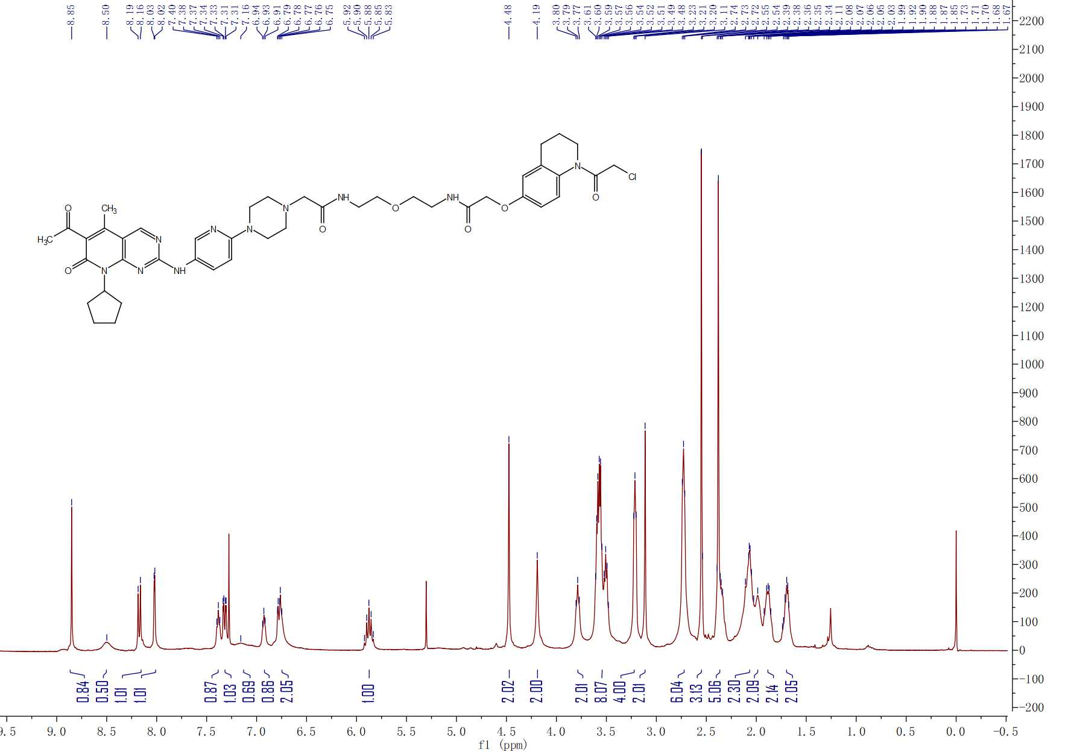

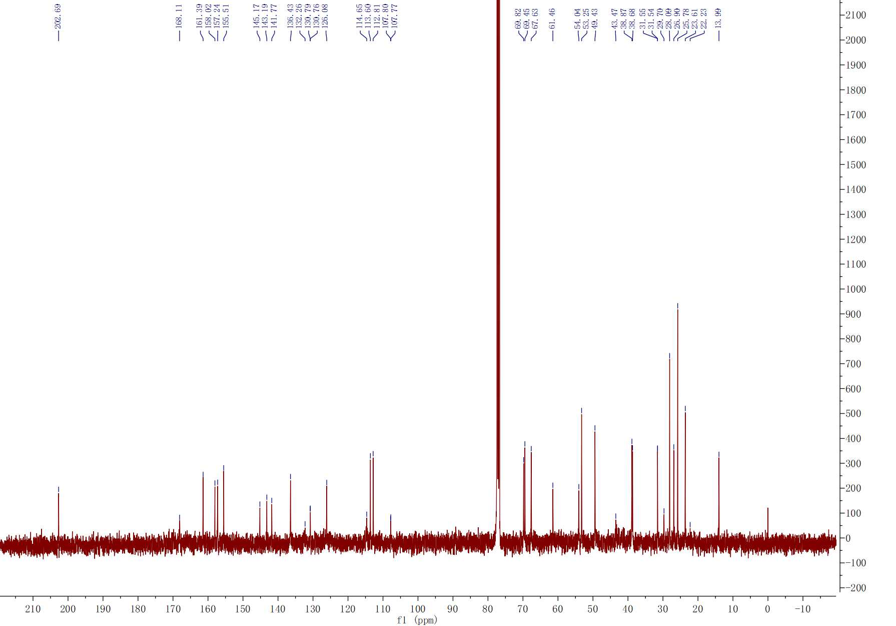



**化合物A6**

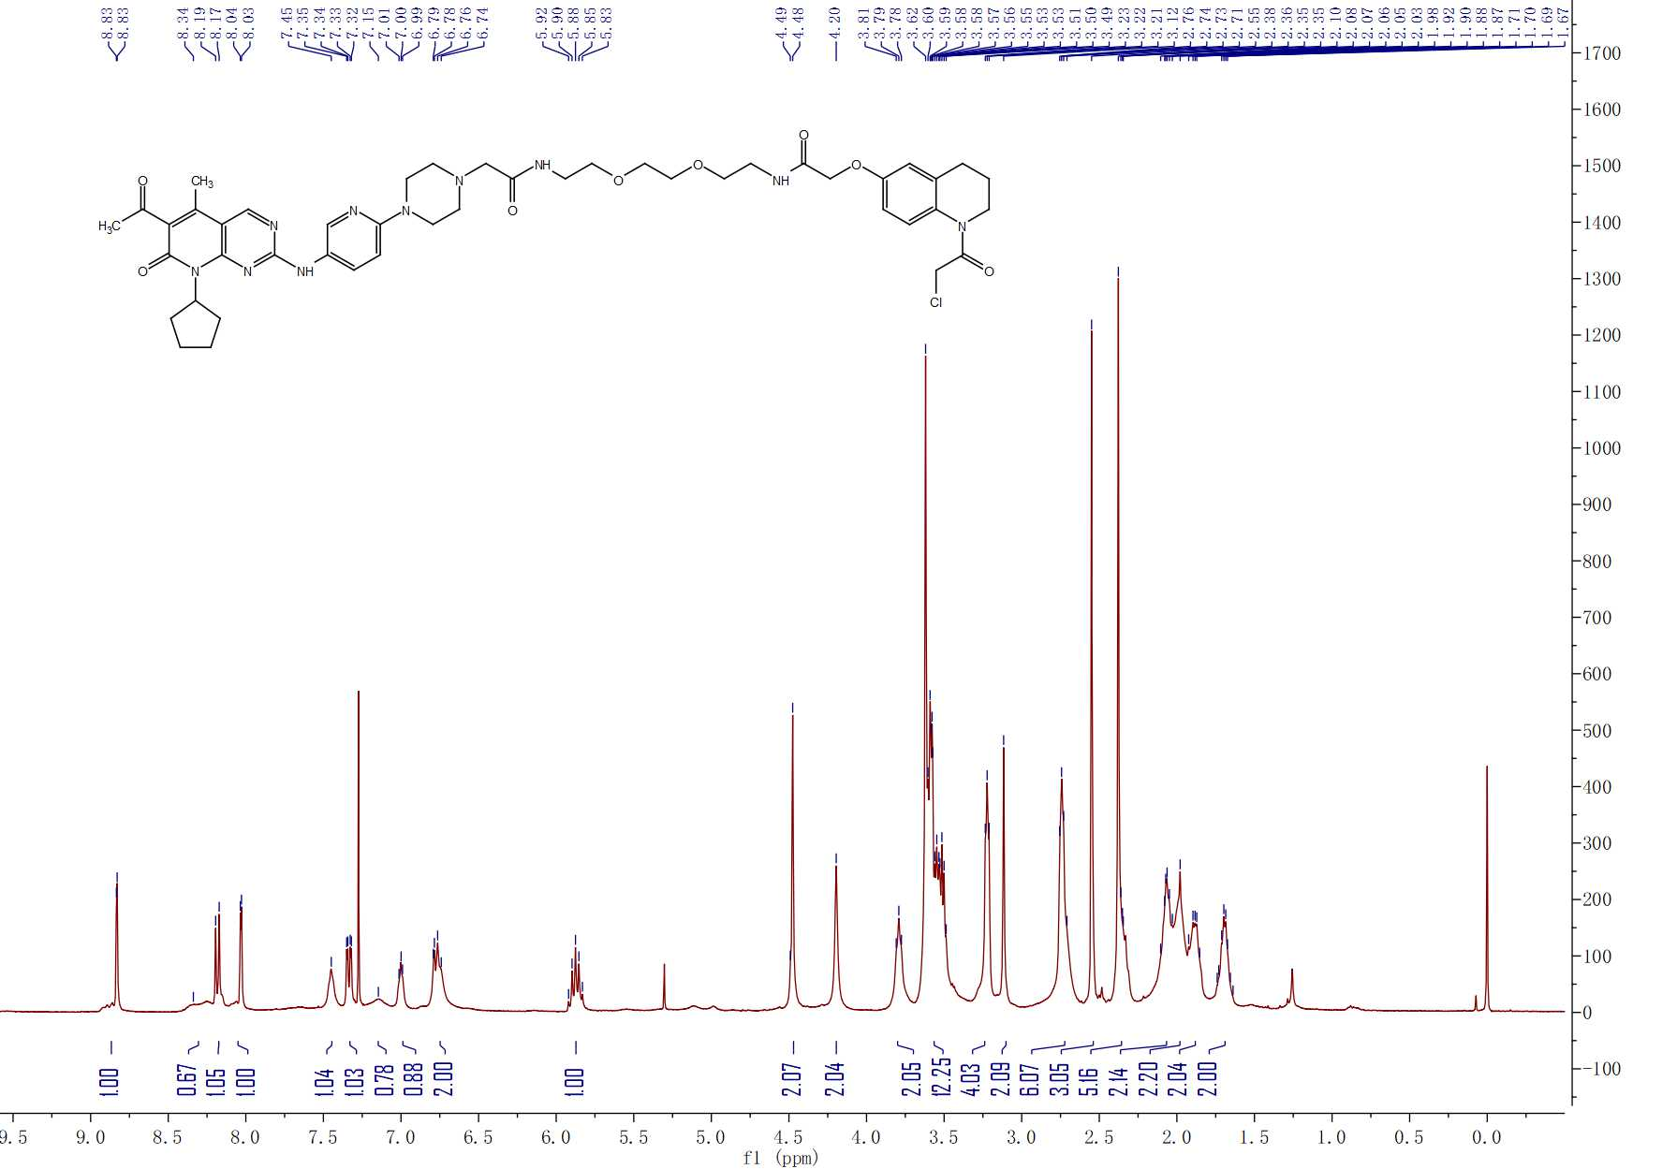

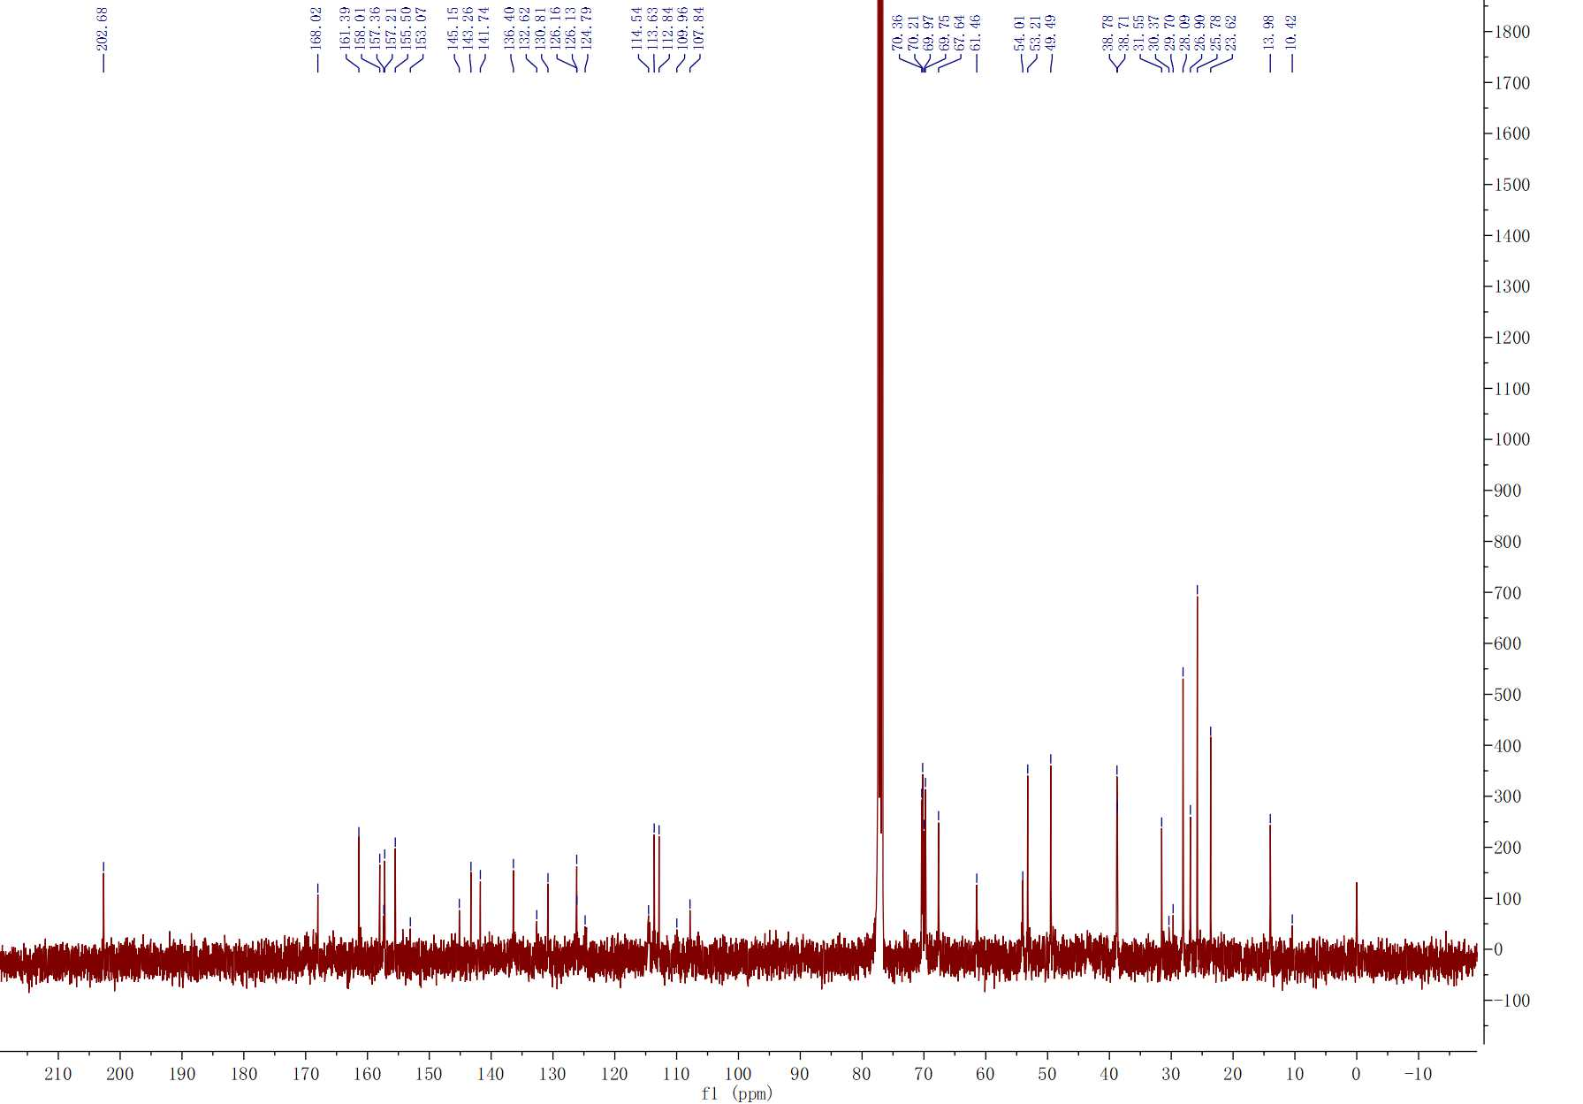



**化合物A7**

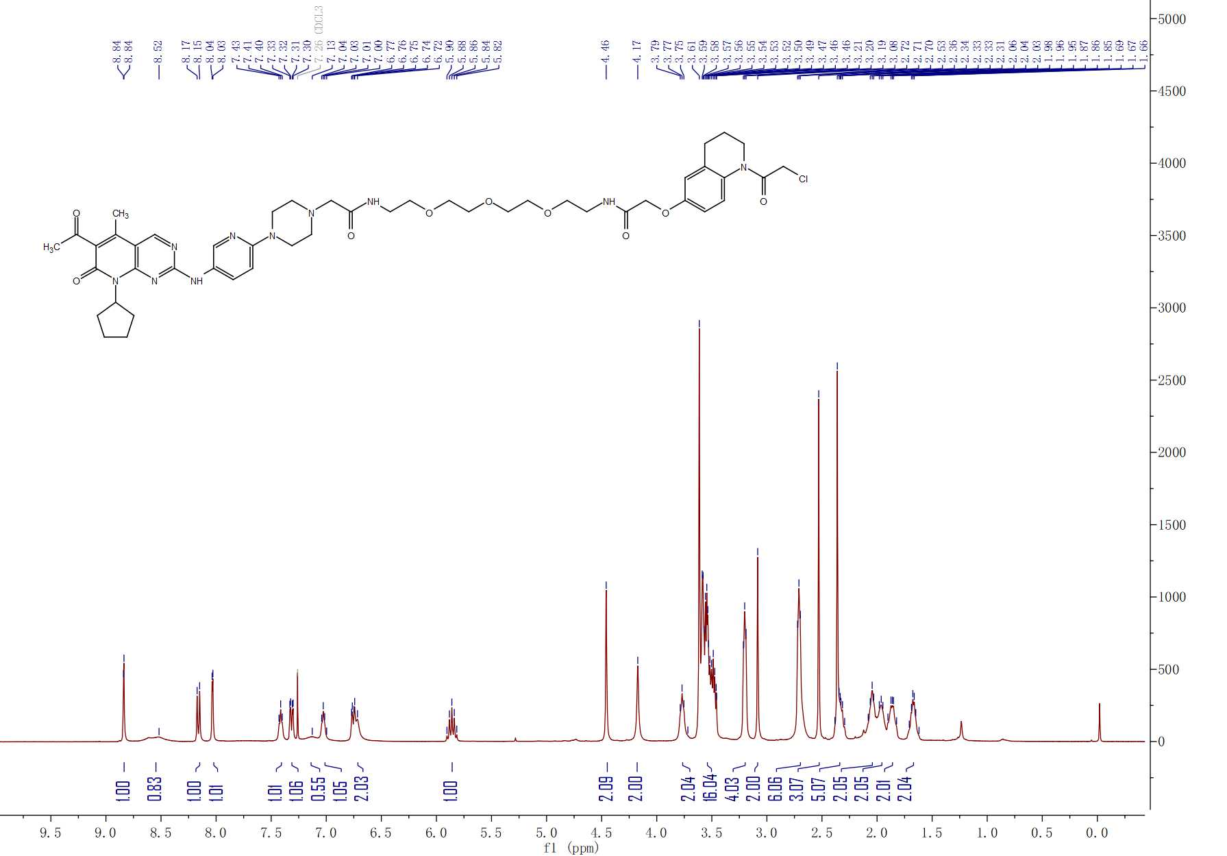

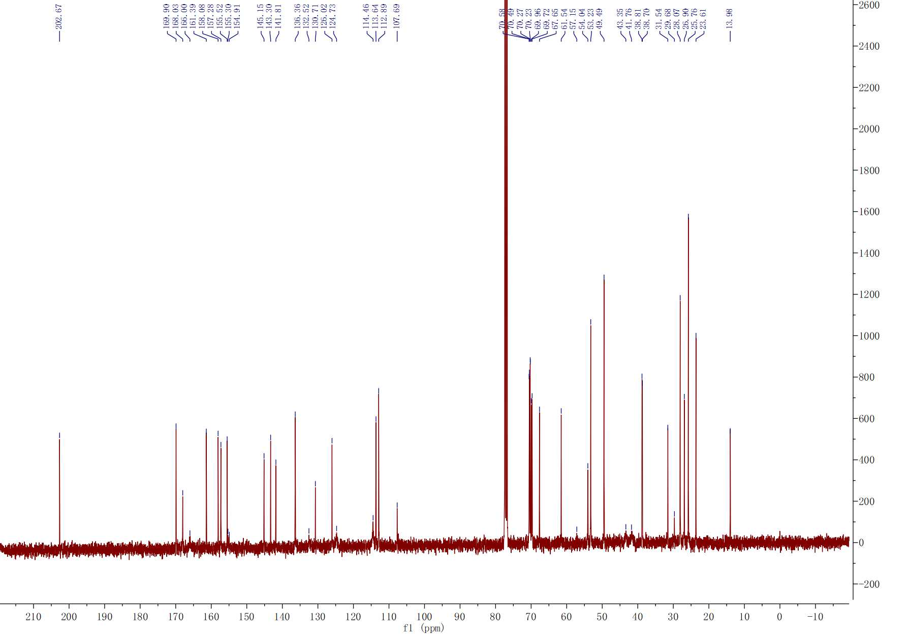



**化合物B1**

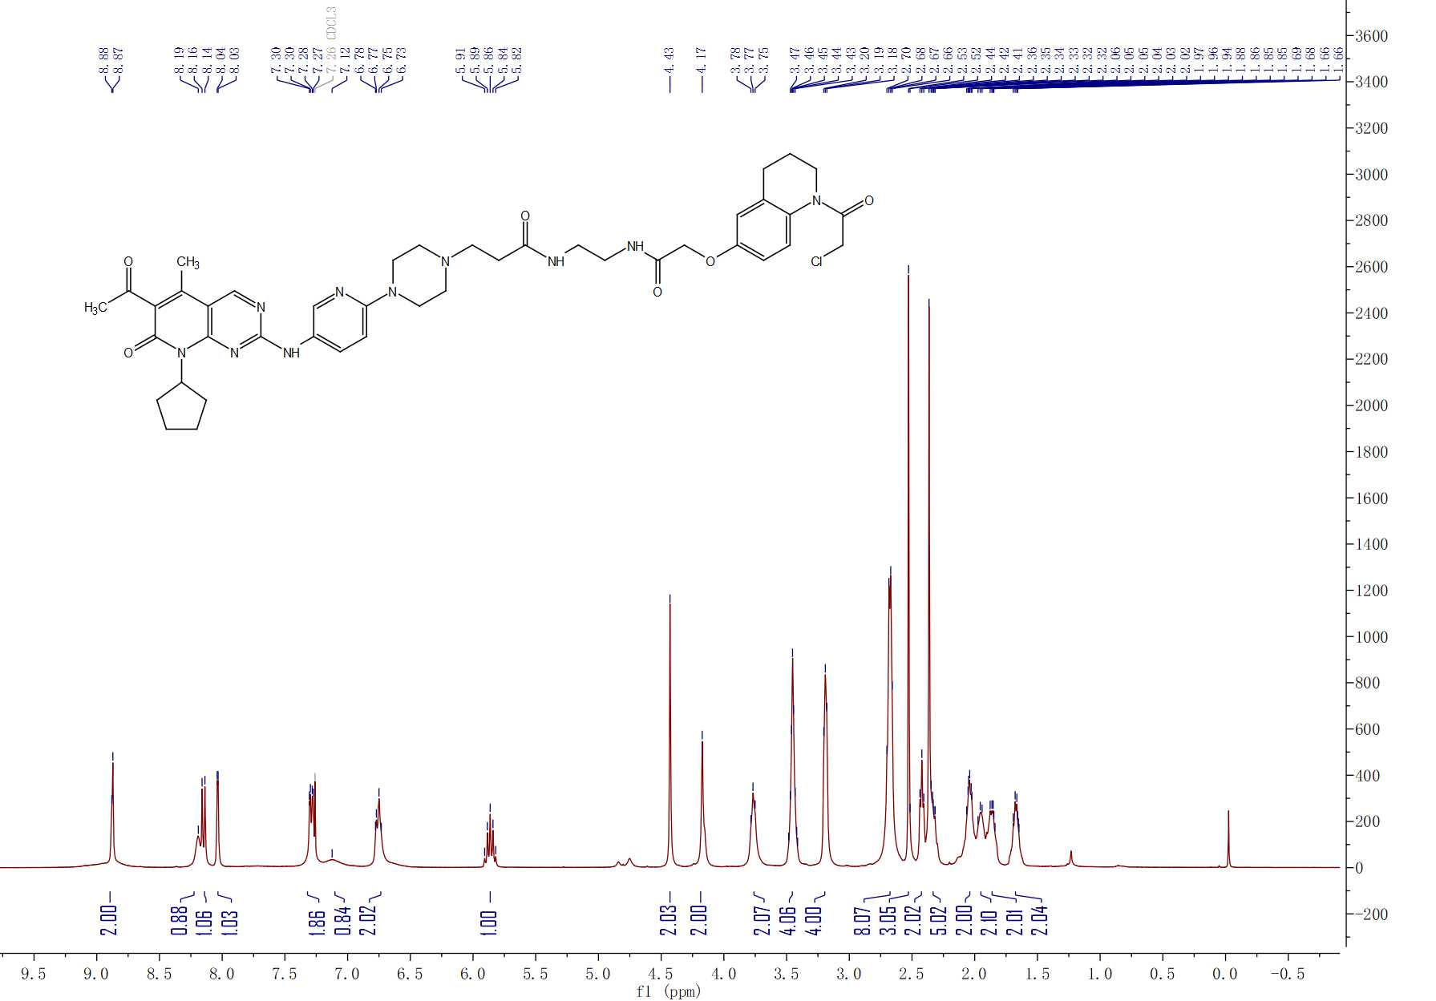

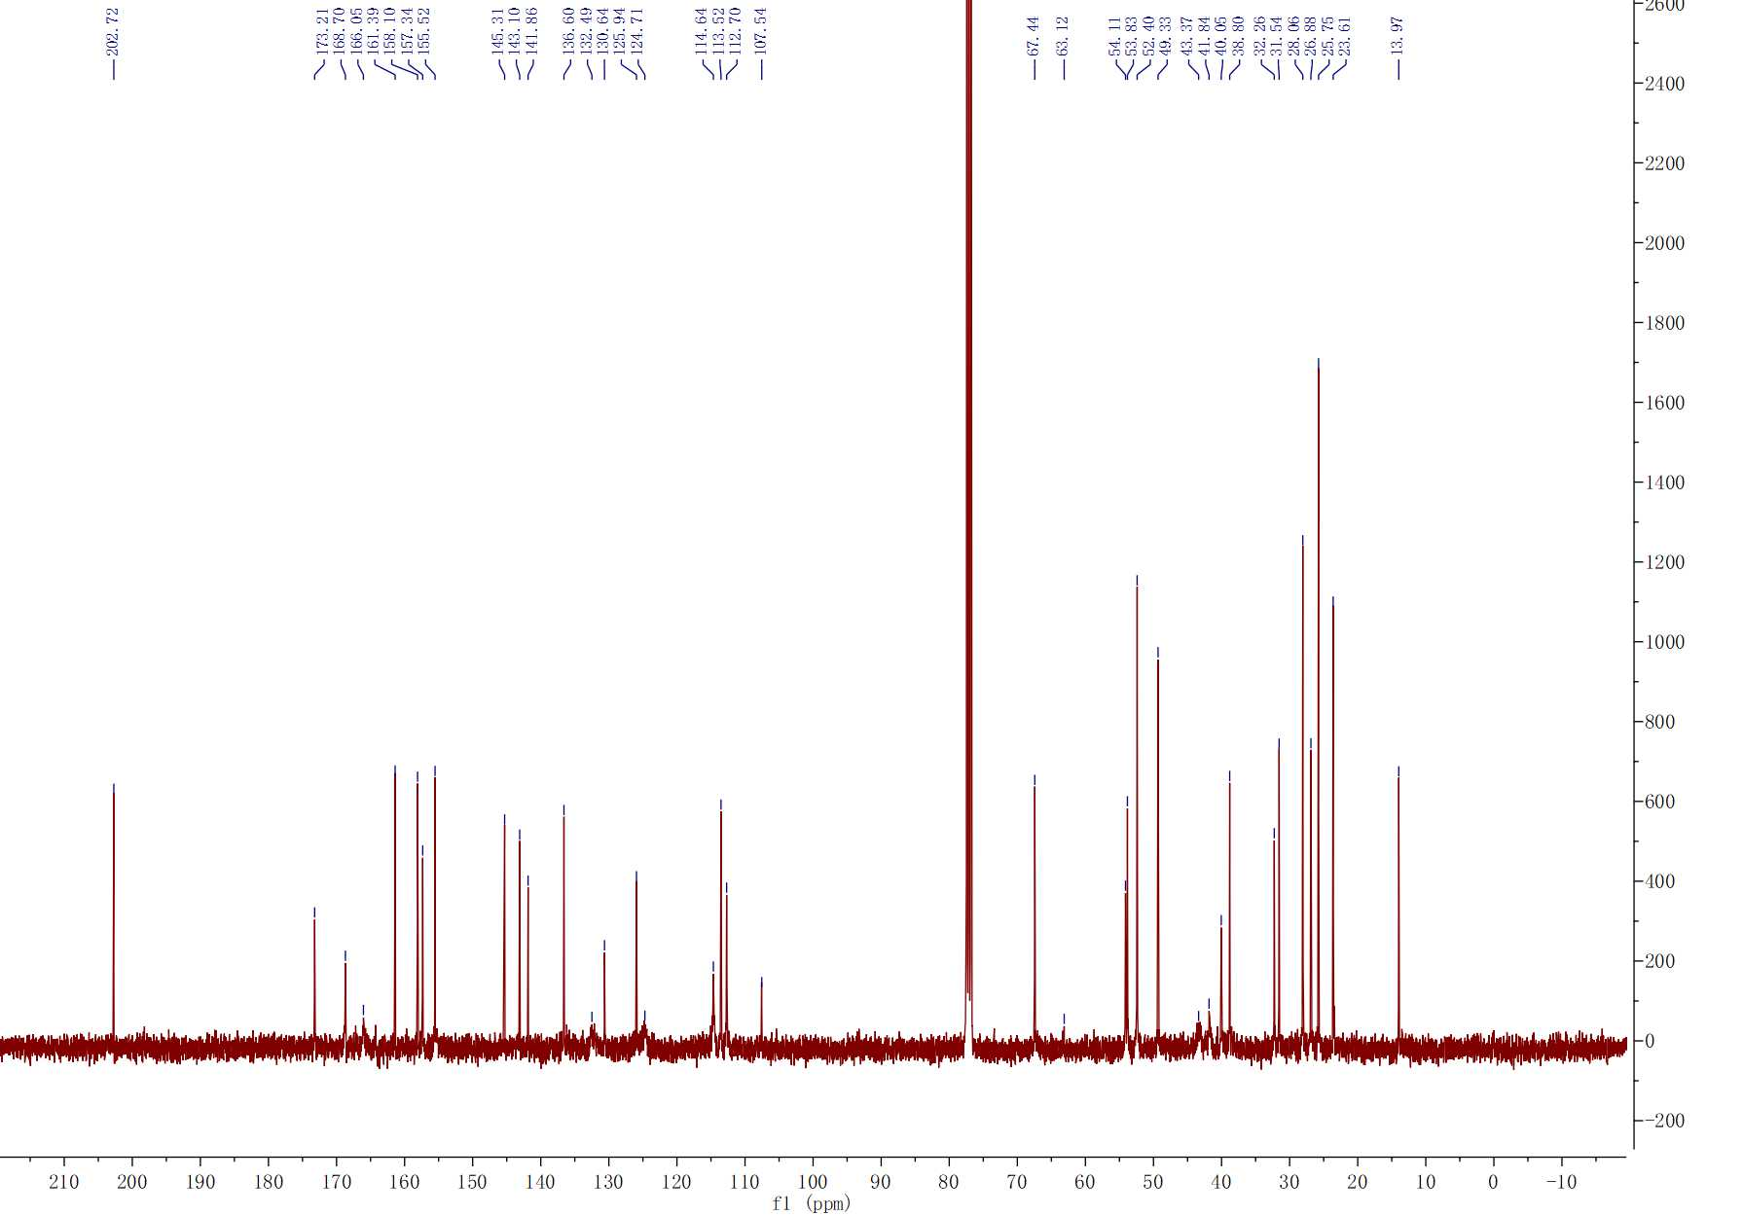



**化合物B2**

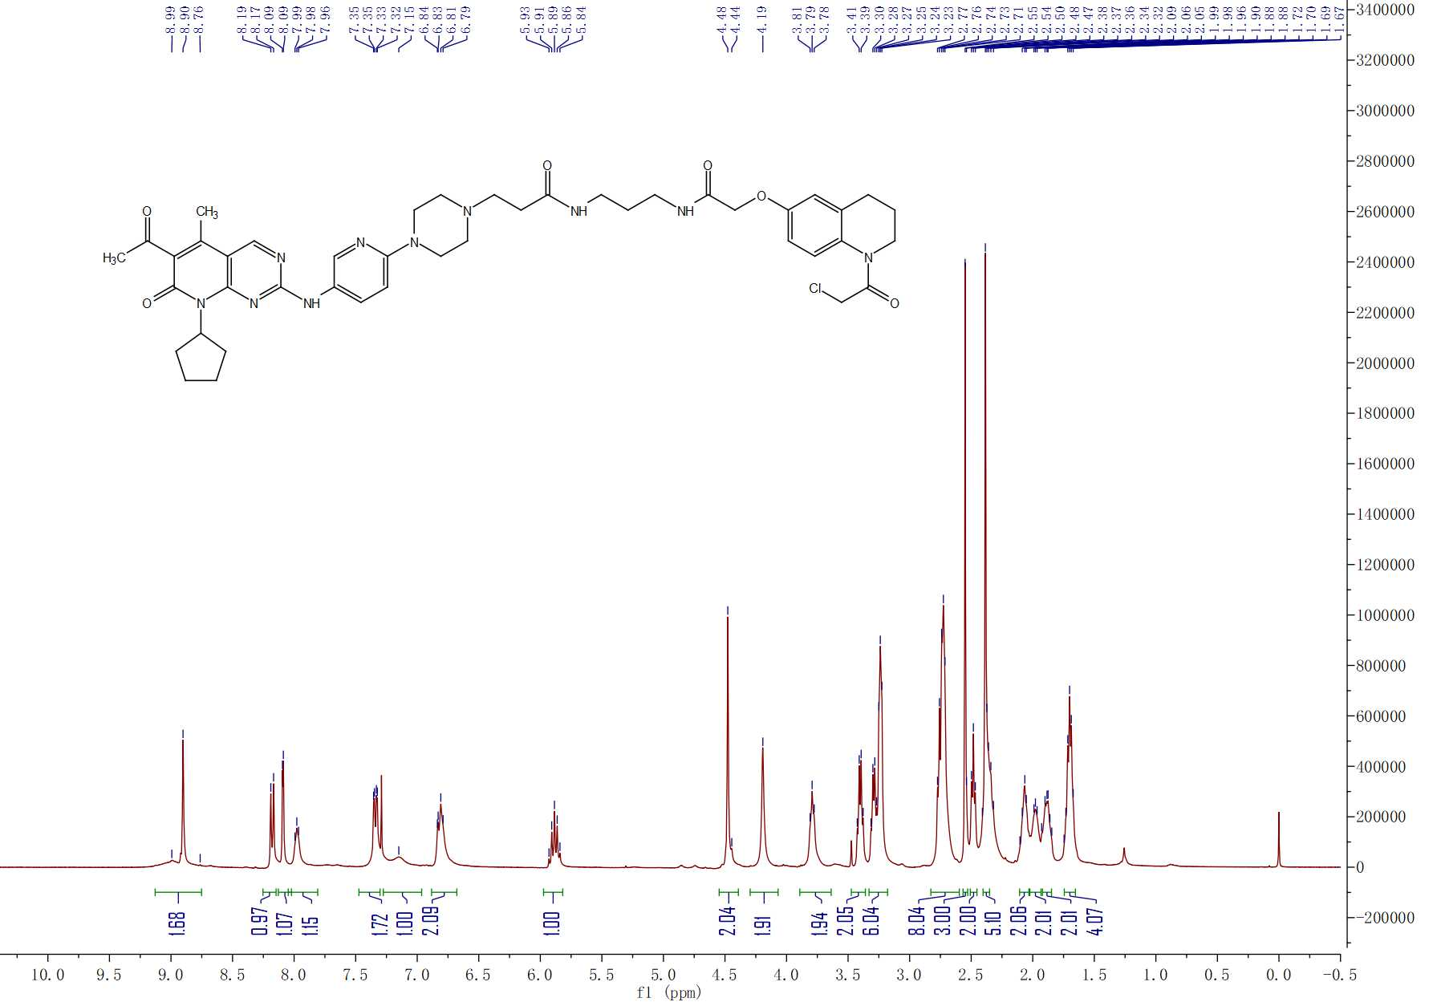

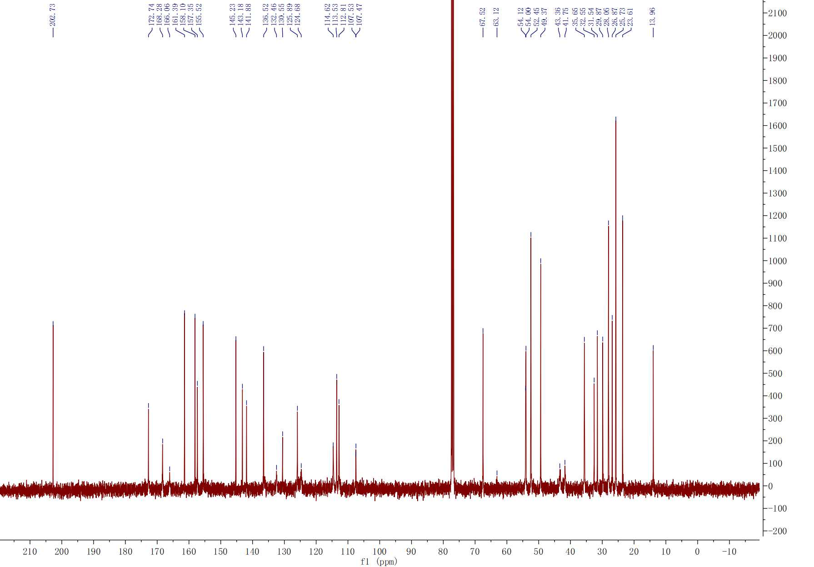



**化合物B3**



**化合物B4**

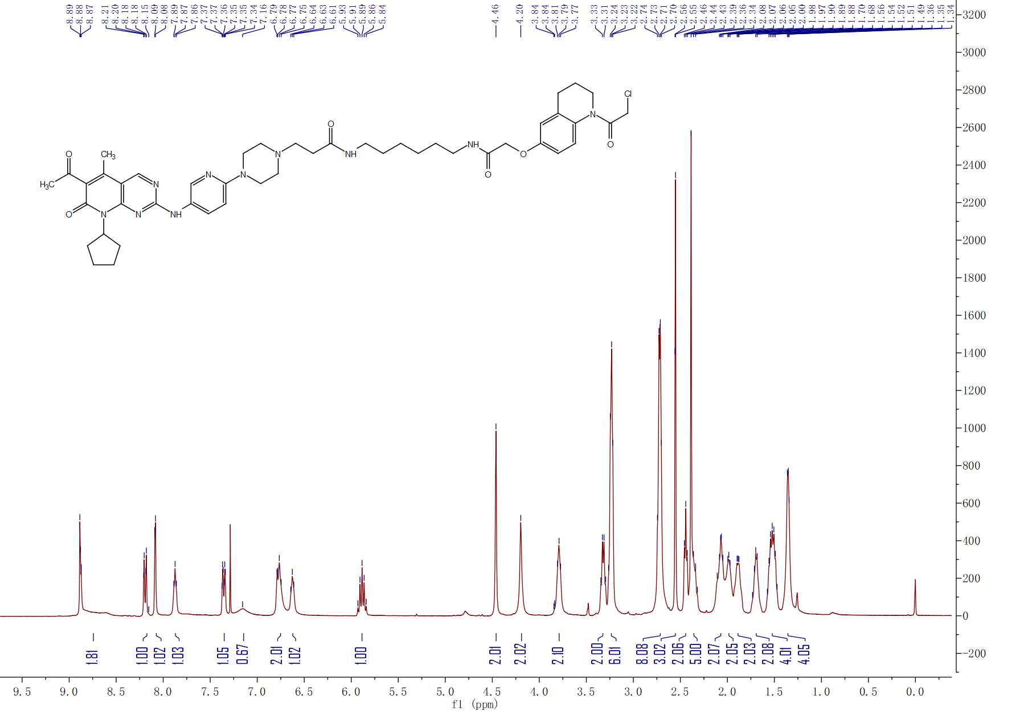

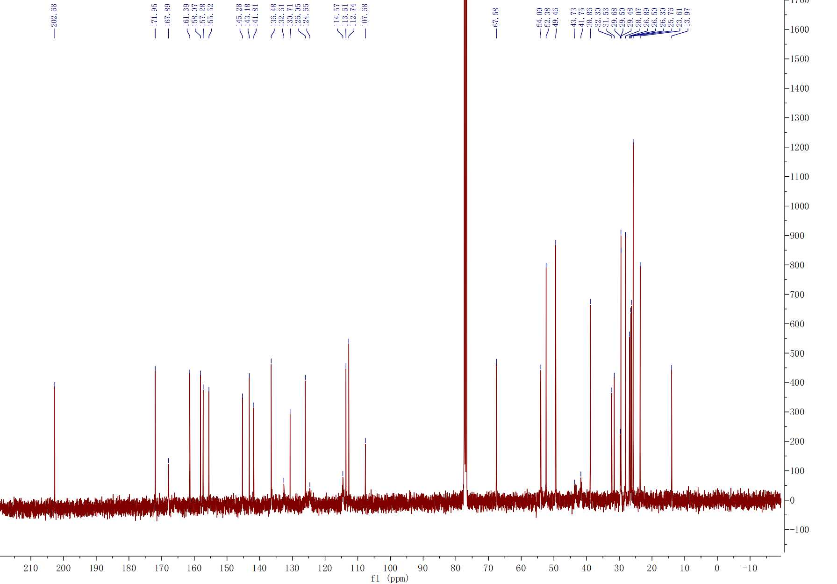



**化合物B5**

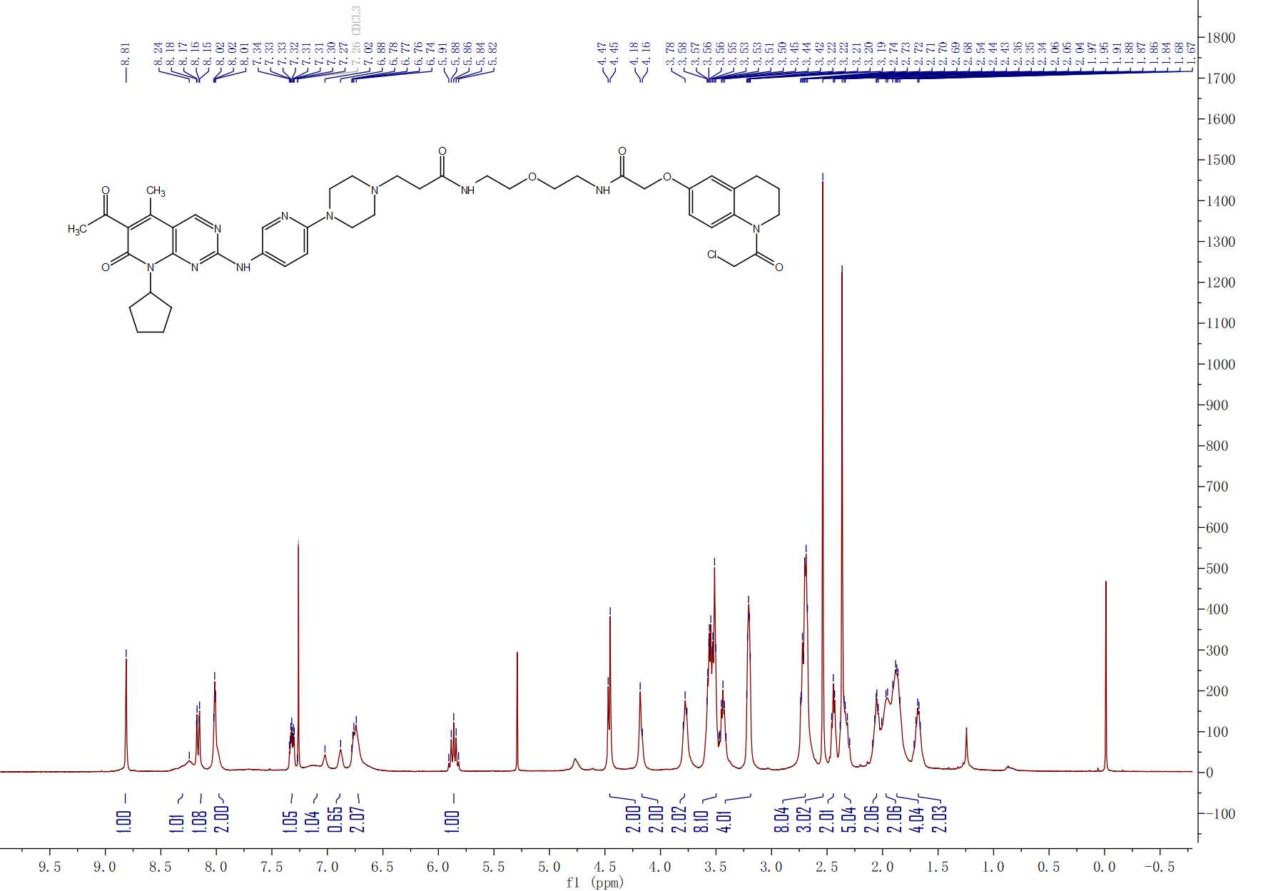

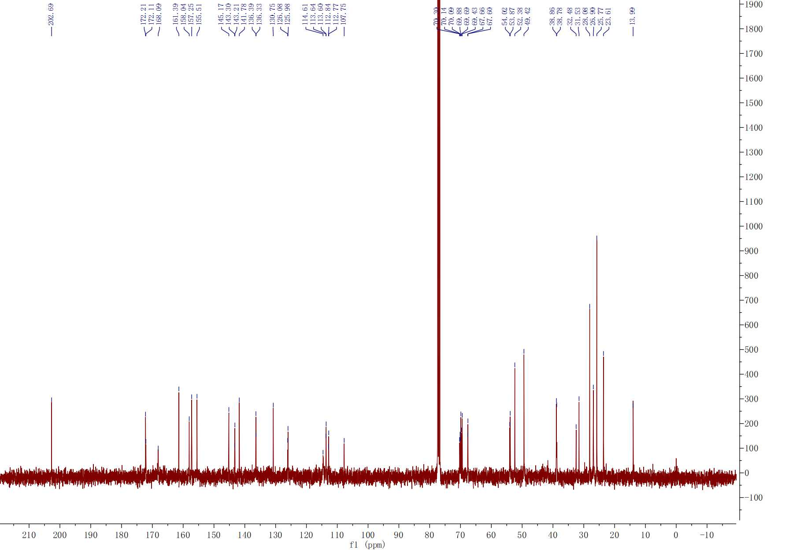



**化合物B6**

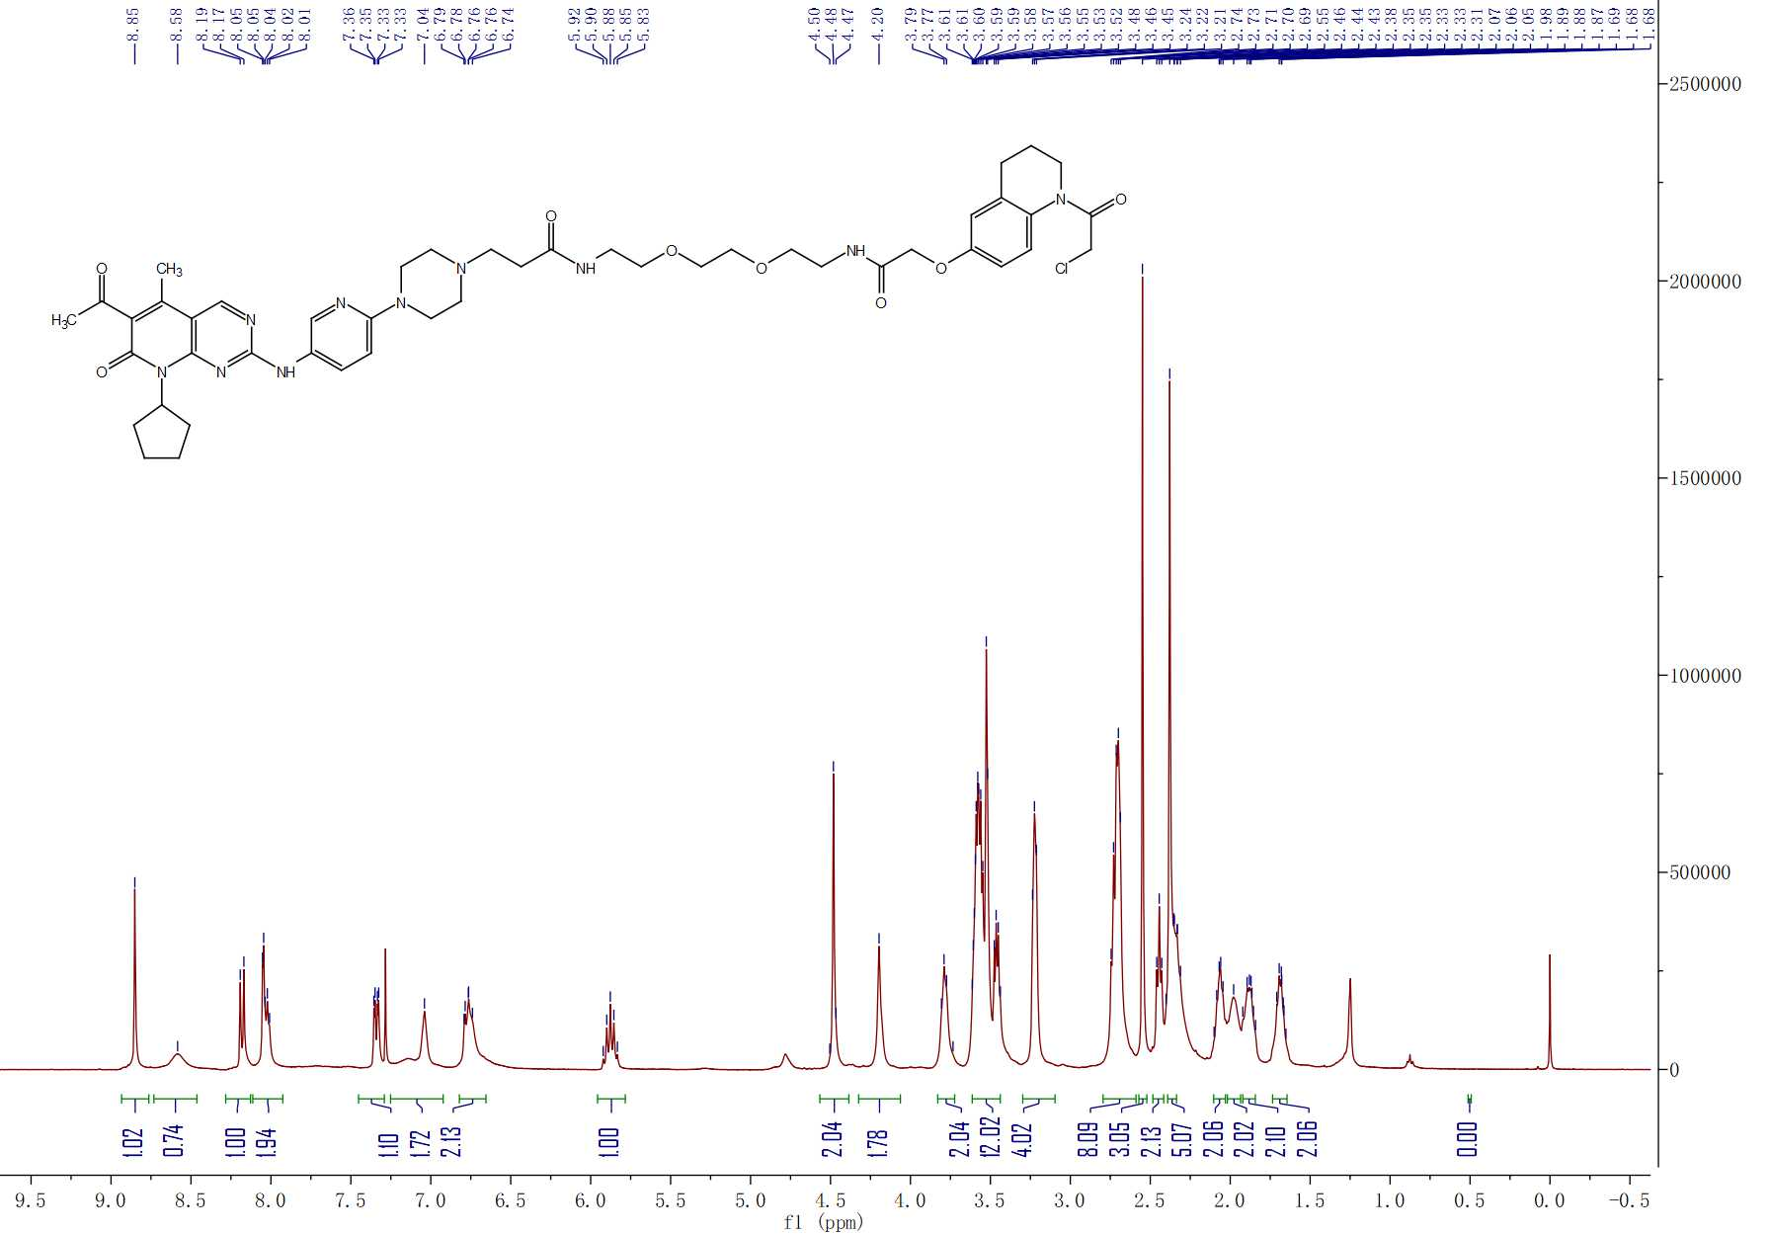

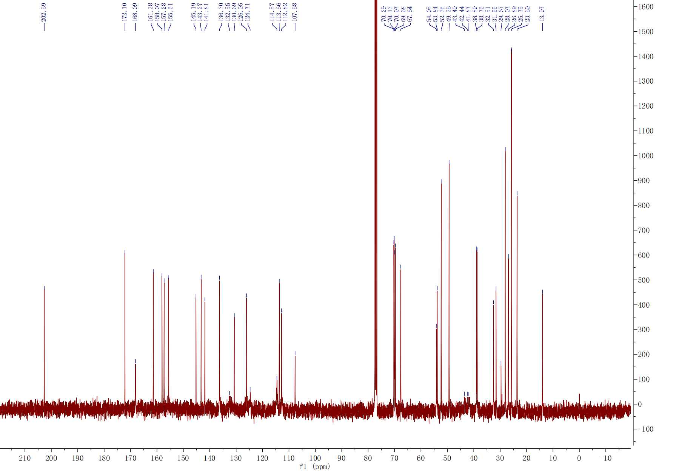



**化合物B7**

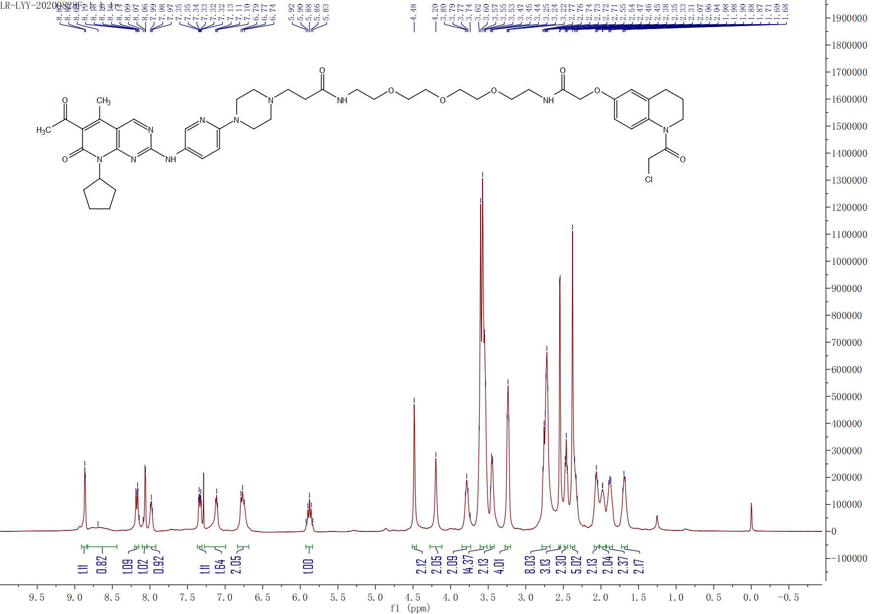

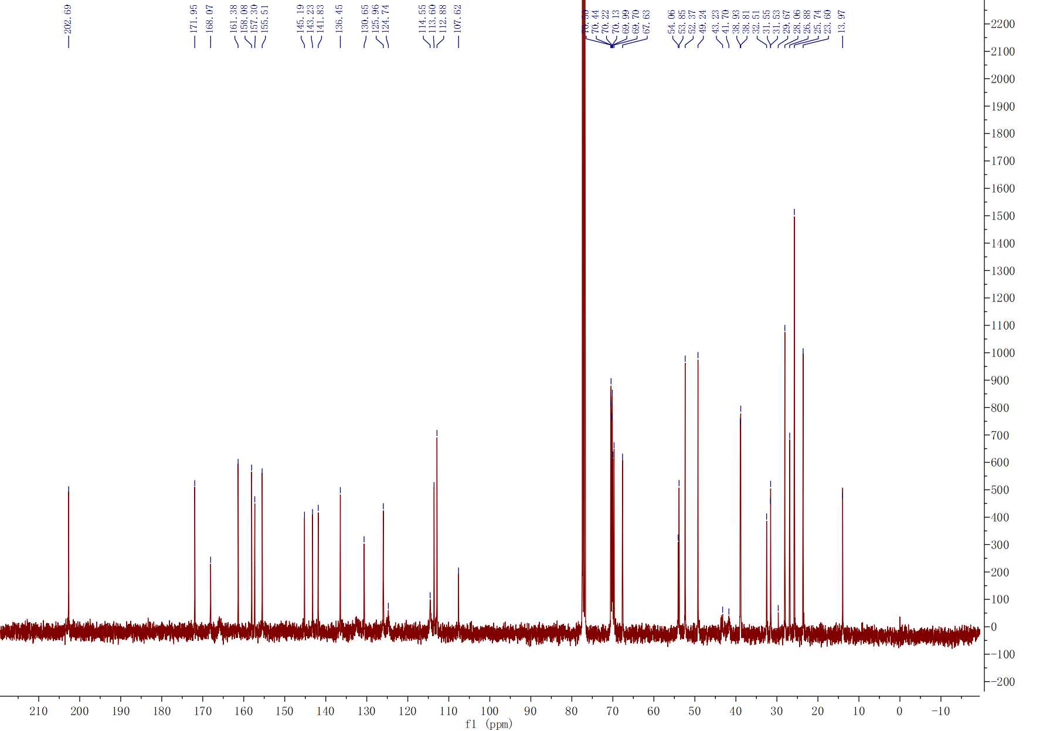



**A1**

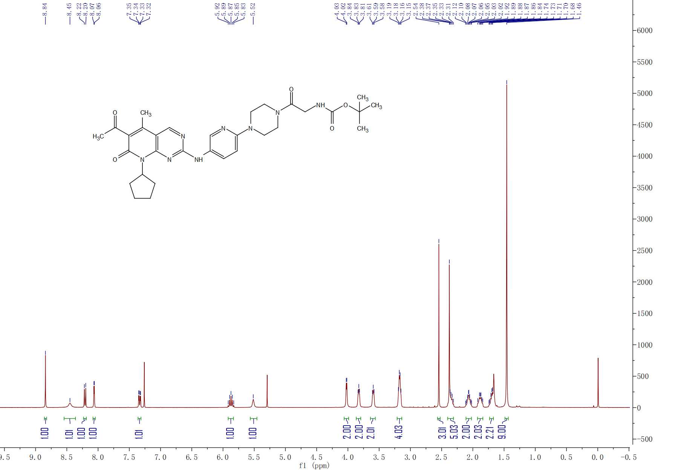



**La0**

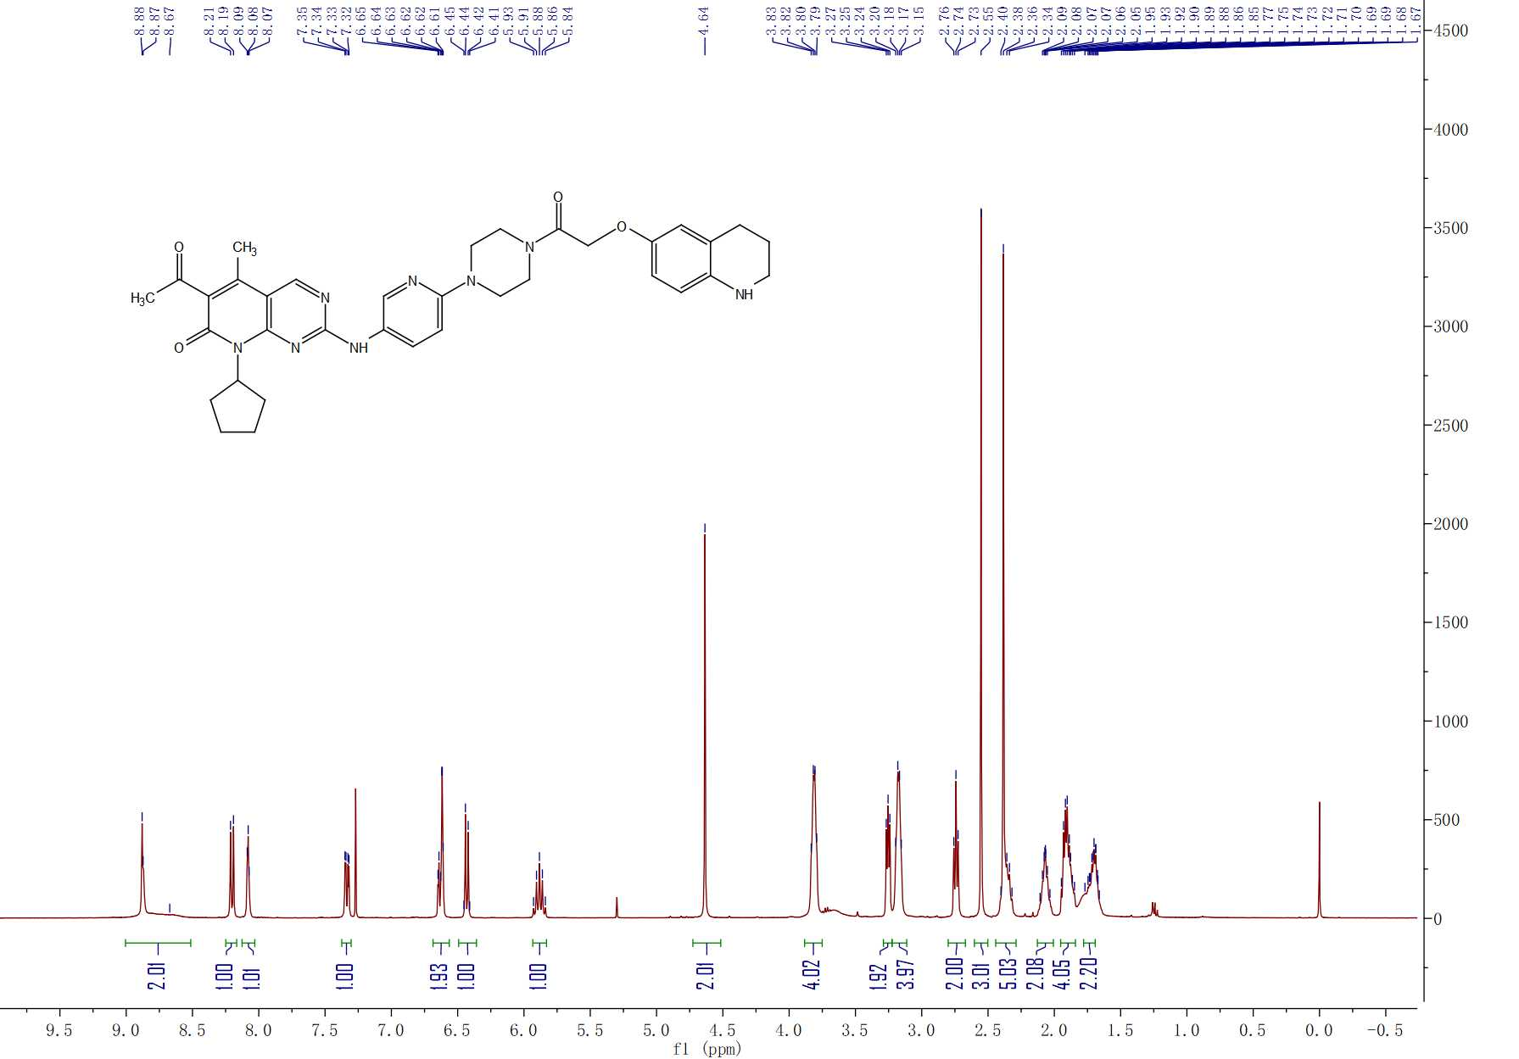



**La1**

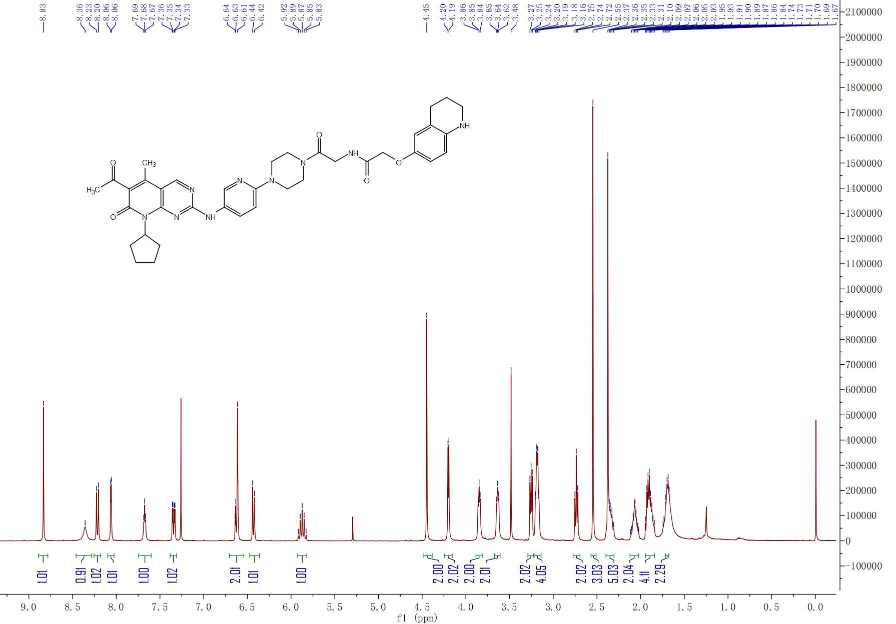



**化合物C1**

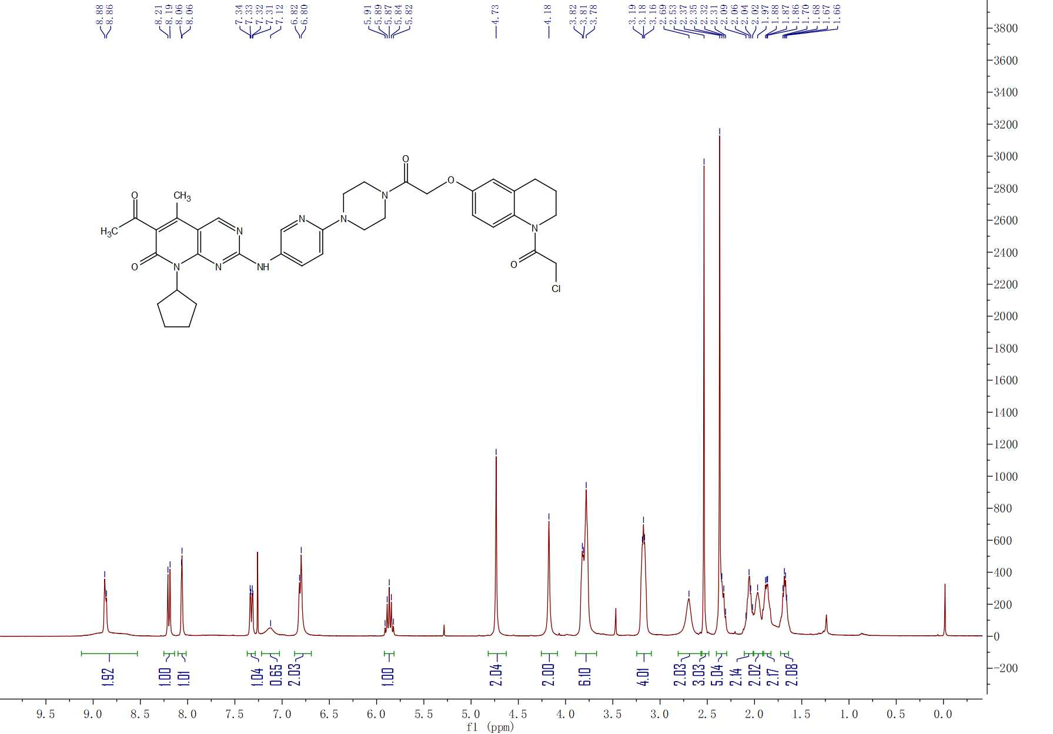

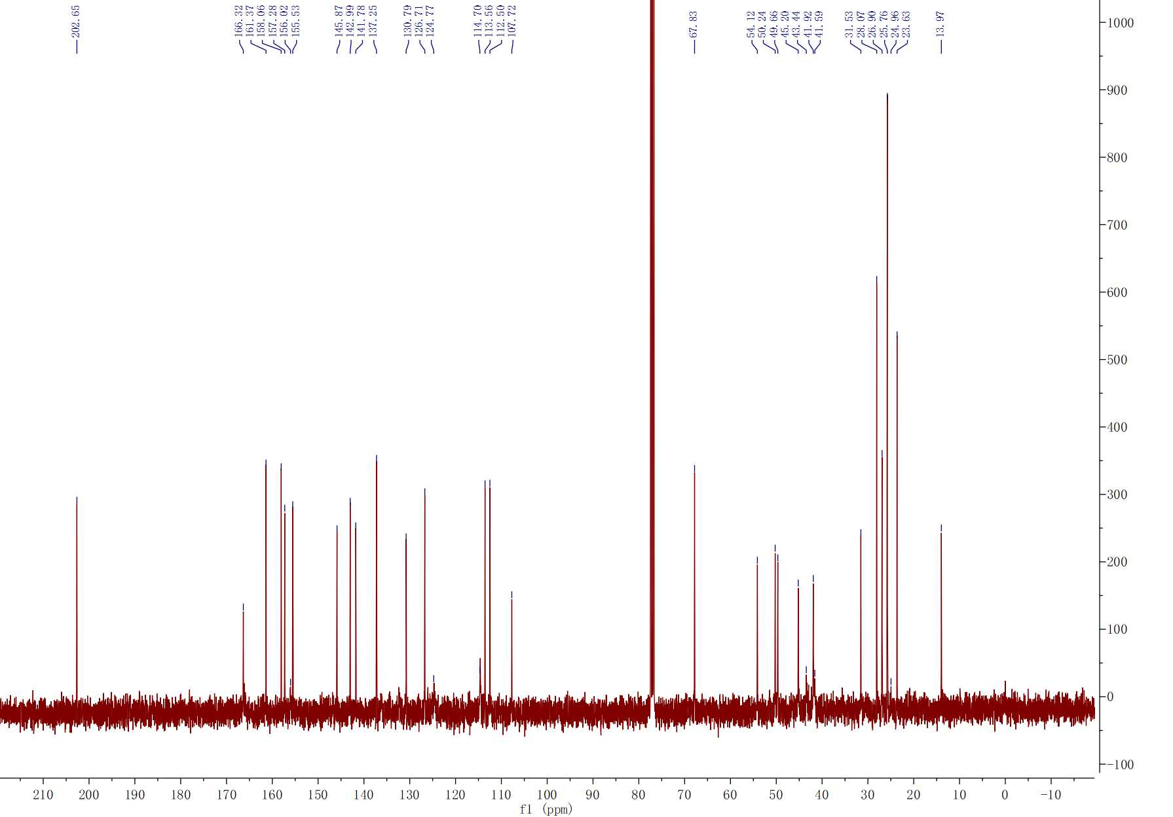



**LA1**



**LA2**



**LA3**



**LA4**



**LA5**



**LA6**



参考文献

[1] XIA L, LIU W, SONG Y, et al. The Present and Future of Novel Protein Degradation Technology [J]. Current Topics in Medicinal Chemistry, 2019,

[2] LIPINSKI, CHRISTOPHER A. Rule of five in 2015 and beyond: Target and ligand structural limitations, ligand chemistry structure and drug discovery project decisions [J]. Advanced Drug Delivery Reviews, 2016, 34-41.

[3] A Y W, D X J, D F F C, et al. Degradation of proteins by PROTACs and other strategies [J]. Acta Pharmaceutica Sinica B, 2020, 10(2): 207-38.

[4] BURSLEM G M, CREWS C M. Proteolysis-Targeting Chimeras as Therapeutics and Tools for Biological Discovery [J]. Cell, 2020, 181(1):

[5] CHAMBERLAIN P P, HAMANN L G. Development of targeted protein degradation therapeutics [J]. Nature Chemical Biology, 2019, 15(10): 937-44.

[6] COLLINS G A, GOLDBERG A L. The Logic of the 26S Proteasome [J]. Cell, 2017, 169(5): 792-806.

[7] FINLEY D, CHEN X, WALTERS K J. Gates, Channels, and Switches: Elements of the Proteasome Machine [J]. Trends in Biochemical Sciences, 2016, 41(1): 77-93.

[8] KHAMINETS A, BEHL C, DIKIC I. Ubiquitin-Dependent And Independent Signals In Selective Autophagy [J]. Trends in Cell Biology, 2016, 26(1): 6-16.

[9] MACGURN J A, HSU P C, EMR S D. Ubiquitin and Membrane Protein Turnover: From Cradle to Grave [J]. Annual Review of Biochemistry, 2012, 81(1): 231-59.

[10] GARCíA-SANTISTEBAN I, PETERS G J, GIOVANNETTI E, et al. USP1 deubiquitinase: cellular functions, regulatory mechanisms and emerging potential as target in cancer therapy [J]. Molecular Cancer, 2013, 12(1): 91.

[11] KLIZA K, HUSNJAK K. Resolving the Complexity of Ubiquitin Networks [J]. Frontiers in Molecular Biosciences, 2020, 7(21.

[12] DIKIC I, WAKATSUKI S, WALTERS K J. Ubiquitin-binding domains - from structures to functions [J]. Nat Rev Mol Cell Biol, 2009, 10(10): 659-71.

[13] SCHNEEKLOTH J S, FONSECA F N, KOLDOBSKIY M, et al. Chemical Genetic Control of Protein Levels: Selective in Vivo Targeted Degradation [J]. Journal of the American Chemical Society, 2004, 126(12): 3748-54.

[14] DANG F, NIE L, WEI W. Ubiquitin signaling in cell cycle control and tumorigenesis [J]. Cell Death Differ, 2021, 28(2): 427-38.

[15] ADJEI A A. "Targeted" therapies for non-small cell lung cancer [J]. Clinical Lung Cancer, 2002, 4(2): 124.

[16] RUDMANN D G. On-target and Off-target-based Toxicologic Effects [J]. Toxicologic Pathology, 2013, 41(2):

[17] CROMM P M, CREWS C M. Targeted Protein Degradation: from Chemical Biology to Drug Discovery [J]. Cell Chemical Biology, 2017, 1181.

[18] HEINZ L X, LEE J E, KAPOOR U, et al. TASL is the SLC15A4-associated adaptor for IRF5 activation by TLR7–9 [J]. Nature, 2020,

[19] CERA M R, PRETE A D, VECCHI A, et al. Cera, M. R. et al. Increased DC trafficking to lymph nodes and contact hypersensitivity in junctional adhesion molecule-A-deficient mice. J. Clin. Invest. 114, 729-738 [J]. Journal of Clinical Investigation, 2004, 114(5): 729-38.

[20] LAI A C, CREWS C M. Induced protein degradation: an emerging drug discovery paradigm [J]. Nature Reviews Drug Discovery, 2017,

[21] ALTIERI, MARTHA, HINES, et al. Hijacking the E3 Ubiquitin Ligase Cereblon to Efficiently Target BRD4 [J]. Chemistry & Biology, 2015,

[22] GEORG, WINTER, DENNIS, et al. DRUG DEVELOPMENT. Phthalimide conjugation as a strategy for in vivo target protein degradation [J]. Science, 2015,

[23] HAN T, GORALSKI M, GASKILL N, et al. Anticancer sulfonamides target splicing by inducing RBM39 degradation via recruitment to DCAF15 [J]. Science, 2017, 356(6336): eaal3755.

[24] OKUHIRA K, OHOKA N, SAI K, et al. Specific degradation of CRABP-II via cIAP1-mediated ubiquitylation induced by hybrid molecules that crosslink cIAP1 and the target protein [J]. Febs Letters, 2011,

[25] SAKAMOTO K M, KIM K B, KUMAGAI A, et al. Protacs: Chimeric molecules that target proteins to the Skp1–Cullin–F box complex for ubiquitination and degradation [J]. Proceedings of the National Academy of Sciences of the United States of America, 2001,

[26] SCHNEEKLOTH A R, PUCHEAULT M, TAE H S, et al. Targeted intracellular protein degradation induced by a small molecule: En route to chemical proteomics [J]. Bioorganic & Medicinal Chemistry Letters, 2008, 18(22): 5904-8.

[27] UEHARA T, MINOSHIMA Y, SAGANE K, et al. Selective degradation of splicing factor CAPERα by anticancer sulfonamides [J]. Nature Chemical Biology, 2017,

[28] BONDESON D P, SMITH B E, BURSLEM G M, et al. Lessons in PROTAC Design from Selective Degradation with a Promiscuous Warhead [J]. 2018,

[29] HUANG H-T, DOBROVOLSKY D, PAULK J, et al. A Chemoproteomic Approach to Query the Degradable Kinome Using a Multi-kinase Degrader [J]. Cell Chem Biol, 2017, 88.

[30] RODRIGUEZGONZALEZ A, KIM K B, CREWS C M, et al. Development of Protacs to target the estrogen receptor for ubiquitination and degradation in breast cancer cells [J]. Cancer Research, 2006, 66(574-.

[31] SAKAMOTO K M. Chimeric molecules to target proteins for ubiquitination and degradation [J]. Methods in Enzymology, 2005, 399(833.

[32] BARGAGNA-MOHAN P, BAEK S H, LEE H, et al. Use of PROTACS as molecular probes of angiogenesis [J]. Bioorganic & Medicinal Chemistry Letters, 2005, 15(11): 2724-7.

[33] CYRUS K, WEHENKEL M, CHOI E Y, et al. Jostling for Position: Optimizing Linker Location in the Design of Estrogen Receptor-targeting PROTACs [J]. Other, 2010, 5(7):

[34] DONG, ZHANG, AND, et al. Degradation of target protein in living cells by small-molecule proteolysis inducer [J]. Bioorganic & Medicinal Chemistry Letters, 2004,

[35] RODRIGUEZ-GONZALEZ, CYRUS, SALCIUS, et al. Targeting steroid hormone receptors for ubiquitination and degradation in breast and prostate cancer [J]. Oncogene, 2008,

[36] LEE H, PUPPALA D, CHOI E Y, et al. Targeted degradation of the aryl hydrocarbon receptor by the PROTAC approach: a useful chemical genetic tool [J]. Chembiochem, 2007, 8(17): 2058-62.

[37] PUPPALA D, LEE H, KIM K B, et al. Development of an Aryl Hydrocarbon Receptor Antagonist Using the Proteolysis-Targeting Chimeric Molecules Approach: A Potential Tool for Chemoprevention [J]. Molecular Pharmacology, 2008,

[38] MONTROSE K, KRISSANSEN G W. Design of a PROTAC that antagonizes and destroys the cancer-forming X-protein of the hepatitis B virus [J]. Biochemical & Biophysical Research Communications, 2014, 453(4): 735-40.

[39] CHU T T, GAO N, LI Q Q, et al. Specific Knockdown of Endogenous Tau Protein by Peptide-Directed Ubiquitin-Proteasome Degradation [J]. Cell Chem Biol, 2016, 23(4): 453-61.

[40] HENNING R K, VARGHESE J O, DAS S, et al. Degradation of Akt using protein‐catalyzed capture agents [J]. Journal of Peptide Science An Official Publication of the European Peptide Society, 2016, 22(4):

[41] WANG X, FENG S, FAN J, et al. New strategy for renal fibrosis: Targeting Smad3 proteins for ubiquitination and degradation [J]. Biochemical Pharmacology, 2016, 116(200-9.

[42] ITOH Y, ISHIKAWA M, NAITO M, et al. Protein knockdown using methyl bestatin-ligand hybrid molecules: design and synthesis of inducers of ubiquitination-mediated degradation of cellular retinoic acid-binding proteins [J]. Journal of the American Chemical Society, 2010, 132(16): 5820-6.

[43] OKUHIRA K, SHODA T, OMURA R, et al. Targeted Degradation of Proteins Localized in Subcellular Compartments by Hybrid Small Molecules [J]. Molecular Pharmacology, 2017, 91(3): 159-66.

[44] ITOH Y, ISHIKAWA M, KITAGUCHI R, et al. Double protein knockdown of cIAP1 and CRABP-II using a hybrid molecule consisting of ATRA and IAPs antagonist [J]. Bioorganic & medicinal chemistry letters, 2012, 22(13): 4453-7.

[45] DEMIZU Y, OKUHIRA K, MOTOI H, et al. Design and synthesis of estrogen receptor degradation inducer based on a protein knockdown strategy [J]. Bioorganic & Medicinal Chemistry Letters, 2012, 22(4): 1793-6.

[46] ITOH Y, KITAGUCHI R, ISHIKAWA M, et al. Design, synthesis and biological evaluation of nuclear receptor-degradation inducers [J]. Bioorganic & Medicinal Chemistry, 2011, 19(22): 6768-78.

[47] DEMIZU Y, SHIBATA N, HATTORI T, et al. Development of BCR-ABL degradation inducers via the conjugation of an imatinib derivative and a cIAP1 ligand [J]. Bioorganic & Medicinal Chemistry Letters, 2016, 4865-9.

[48] TOMOSHIGE S, NAITO M, HASHIMOTO Y, et al. Degradation of HaloTag-fused nuclear proteins using bestatin-HaloTag ligand hybrid molecules [J]. Organic & Biomolecular Chemistry, 2015, 13(38): 9746-50.

[49] ORNING L, FITZPATRICK F A. Albumins activate peptide hydrolysis by the bifunctional enzyme LTA4 hydrolase/aminopeptidase [J]. Biochemistry, 1992, 31(17): 4218-23.

[50] BONDESON D P, MARES A, SMITH I E D, et al. Catalytic in vivo protein knockdown by small-molecule PROTACs [J]. Nature Chemical Biology, 2015, 11(8): 611-7.

[51] Modular PROTAC Design for the Degradation of Oncogenic BCR‐ABL [J]. Angewandte Chemie, 2016, 55(2): 807-10.

[52] RAINA K, LU J, QIAN Y, et al. PROTAC-induced BET protein degradation as a therapy for castration-resistant prostate cancer [J]. Proc Natl Acad Sci U S A, 2016, 113(26): 7124-9.

[53] MCBRIDE W G. THE TERATOGENIC ACTION OF DRUGS [J]. Medical Journal of Australia, 1963, 2(689.

[54] SAMPAIO E P. Sampaio, E.P., Sarno, E.N., Galilly, R., Cohn, Z.A. & Kaplan, G. Thalidomide selectively inhibits tumor necrosis factor production by stimulated human monocytes. J. Exp. Med. 173, 699-703 [J]. Journal of Experimental Medicine, 1991, 173(3): 699-703.

[55] CORRAL L G, HASLETT P A J, MULLER G W, et al. Differential Cytokine Modulation and T Cell Activation by Two Distinct Classes of Thalidomide Analogues That Are Potent Inhibitors of TNF-?? [J]. Journal of Immunology, 1999, 163(1): 380-6.

[56] HASLETT P A J, CORRAL L G, ALBERT M, et al. Thalidomide Costimulates Primary Human T Lymphocytes, Preferentially Inducing Proliferation, Cytokine Production, and Cytotoxic Responses in the CD8+ Subset [J]. Journal of Experimental Medicine, 1998, 187(11): 1885-92.

[57] KIM J H, SCIALLI A R. Thalidomide: The Tragedy of Birth Defects and the Effective Treatment of Disease [J]. Toxicological Sciences An Official Journal of the Society of Toxicology, 2011, 1): 1.

[58] LISTED N. Correction: Antitumor Activity of Thalidomide in Refractory Multiple Myeloma [J]. New England Journal of Medicine, 2000, 342(5): 364.

[59] Immunomodulatory agents lenalidomide and pomalidomide co‐stimulate T cells by inducing degradation of T cell repressors I karos and A iolos via modulation of the E 3 ubiquitin ligase complex CRL 4 CRBN [J]. British Journal of Haematology, 2014, 164(6): 811-21.

[60] ITO T, ANDO H, SUZUKI T, et al. Identification of a Primary Target of Thalidomide Teratogenicity [J]. Science, 2010, 327(5971): 1345-50.

[61] KRONKE J, FINK E C, HOLLENBACH P W, et al. Lenalidomide induces ubiquitination and degradation of CK1alpha in del(5q) MDS [J]. Nature, 2015, 523(7559): 183-8.

[62] LOPEZ-GIRONA A, MENDY D, ITO T, et al. Cereblon is a direct protein target for immunomodulatory and antiproliferative activities of lenalidomide and pomalidomide [J]. Leukemia, 2012, 26(11): 2326-35.

[63] LU Q, DING X, HUANG T, et al. BRD4 degrader ARV-825 produces long-lasting loss of BRD4 protein and exhibits potent efficacy against cholangiocarcinoma cells [J]. American Journal of Translational Research, 2019, 11(9):

[64] LEE J, ZHOU P. DCAFs, the missing link of the CUL4-DDB1 ubiquitin ligase [J]. Molecular Cell, 2007, 26(6): 775-80.

[65] SCHAPIRA M, TYERS M, TORRENT M, et al. WD40 repeat domain proteins: A novel target class? [J]. Nature Reviews Drug Discovery, 2017, 16(11):

[66] CAO Q, WANG X, ZHAO M, et al. The Central Role of EED in the Orchestration of Polycomb Group Complexes [J]. Nature Communications, 2014, 5(3127.

[67] HE Y, SELVARAJU S, CURTIN M L, et al. Erratum: The EED protein–protein interaction inhibitor A-395 inactivates the PRC2 complex [J]. Nature Chemical Biology, 2017, 13(8): 922-.

[68] QI W, ZHAO K, GU J, et al. An allosteric PRC2 inhibitor targeting the H3K27me3 binding pocket of EED [J]. Nature Chemical Biology, 2017, 13(4): 381-8.

[69] ZHANG X, CROWLEY V M, WUCHERPFENNIG T G, et al. Electrophilic PROTACs that degrade nuclear proteins by engaging DCAF16 [J]. Nature chemical biology, 2019, 15(7): 737.

[70] XUE G, CHEN J, LIU L, et al. Protein degradation through covalent inhibitor-based PROTACs [J]. Chemical Communications, 2020, 56(10):

[71] TINWORTH C P, LITHGOW H, DITTUS L, et al. PROTAC-Mediated Degradation of Bruton's Tyrosine Kinase is Inhibited by Covalent Binding [J]. Acs Chemical Biology, 2019, 14(3):

[72] PENG L, ZHANG Z, LEI C, et al. Identification of New Small-Molecule Inducers of Estrogen-Related Receptor alpha (ERRa) Degradation [J]. Acs Medicinal Chemistry Letters, 2019,

[73] PFAFF P, SAMARASINGHE K, CREWS C M, et al. Reversible Spatiotemporal Control of Induced Protein Degradation by Bistable PhotoPROTACs [J]. ACS Central Science, 2019, 5(10): 1682-90.

[74] VERMA S, MANNA D. Controlling PROTACs with Light [J]. ChemMedChem, 2020,

[75] WU P, MANNA D. Optochemical Control of Protein Degradation [J]. ChemBioChem, 2020, 21(16):

[76] BEHARRY A A, WOOLLEY G A. Azobenzene photoswitches for biomolecules [J]. Chemical Society Reviews, 2011, 40(8): 4422-0.

[77] NARO Y, DARRAH K, DEITERS A. Optical Control of Small Molecule-Induced Protein Degradation [J]. Journal of the American Chemical Society, 2020, XXXX(XXX):

[78] LEBRAUD H, WRIGHT D J, JOHNSON C N, et al. Protein Degradation by In-Cell Self-Assembly of Proteolysis Targeting Chimeras [J]. ACS Cent Sci, 2016, 2(12): 927-34.

[79] EVANS T, ROSENTHAL E T, YOUNGBLOM J, et al. Cyclin: a protein specified by maternal mRNA in sea urchin eggs that is destroyed at each cleavage division [J]. Cell, 1983, 33(2): 389-96.

[80] W A, MURRAY, J M, et al. The role of cyclin synthesis and degradation in the control of maturation promoting factor activity [J]. Nature, 1989,

[81] W A, MURRAY, W M, et al. Cyclin synthesis drives the early embryonic cell cycle [J]. Nature, 1989,

[82] NASMYTH K. A prize for proliferation [J]. Cell, 2001, 107(6): 689-701.

[83] AKOULITCHEV, CHUIKOV, REINBERG. TFIIH is negatively regulated by cdk8-containing mediator complexes [J]. Nature, 2000, 2000,407(6800)(-): 102-6.

[84] PEYRESSATRE M, PRéVEL C, PELLERANO M, et al. Targeting Cyclin-Dependent Kinases in Human Cancers: From Small Molecules to Peptide Inhibitors [J]. Cancers, 2015, 7(1): 179-237.

[85] DESHPANDE A, SICINSKI P, HINDS P W. Cyclins and cdks in development and cancer: a perspective [J]. Oncogene, 2005, 24(17): 2909.

[86] WANG, HU, LIN, et al. CDK3 expression and its clinical significance in human nasopharyngeal carcinoma [J]. Journal of Clinical Otorhinolaryngology Head & Neck Surgery, 2013, 9(6): 2582.

[87] 艾中伟. CDK6蛋白在子宫颈癌患者中的表达及其临床意义 [D], 2019.

[88] FISHER R P. Secrets of a double agent: CDK7 in cell-cycle control and transcription [J]. Journal of Cell Science, 2005, 118(Pt 22): 5171-80.

[89] GALBRAITH M, DONNER A J, ESPINOSA J M. CDK8: a positive regulator of transcription [J]. Transcription, 2010, 1(1): 4-12.

[90] GHAMARI A. The Role of Cdk9 in Transcription [J]. 2011,

[91] KASTEN M, GIORDANO A. Cdk10, a Cdc2-related kinase, associates with the Ets2 transcription factor and modulates its transactivation activity [J]. Oncogene, 2001, 20(15): 1832.

[92] DROGAT J, MIGEOT V, MOMMAERTS E, et al. Cdk11-CyclinL Controls the Assembly of the RNA Polymerase II Mediator Complex [J]. Cell Reports, 2012, 2(5): 1068-76.

[93] CHRISTIAN, B?SKEN, LUCAS, et al. The structure and substrate specificity of human Cdk12/Cyclin K [J]. Nature communications, 2014,

[94] ANNKATRIN, GREIFENBERG, DANA, et al. Structural and Functional Analysis of the Cdk13/Cyclin K Complex [J]. Cell Reports, 2016, 14(2): 320-31.

[95] CHEN J, LI S, JIANG M. Identification and functional study of CDK14/CCNY interacting proteins [J]. Febs Journal, 2010, 277(1): 105.

[96] MAKELA, TOMI, P., et al. A cyclin associated with the CDK-activating kinase MO15 [J]. Nature, 1994, 371(6494): 254-.

[97] SHEHATA S N, D EA K M, MORRI CE N A, et al. Cyclin Y phosphorylation- and 14-3-3-binding-dependent activation of PCTAIRE-1/CDK16 [J]. Biochemical Journal, 2015, 469(3): 409-20.

[98] GIANCARLO B, STAPLES C J, ANIL G, et al. Human CDK18 promotes replication stress signaling and genome stability [J]. Nucleic Acids Research, 2016, 44(18): 8772-85.

[99] NONE. Cyclin dependent kinase 8 (CDK8); CDK19 (CDC2L6); cyclin-dependent kinase inhibitor 1A (p21, Cip1; CDKN1A; CIP1) [J]. Science-Business eXchange, 2012, 5(32):

[100] GRAY M A, WINPENNY J P, VERDON B, et al. Chloride channels and cystic fibrosis of the pancreas [J]. Biosci Rep, 1995, 15(6): 531-41.

[101] NURSE P M. NOBEL LECTURE: Cyclin Dependent Kinases and Cell Cycle Control [J]. Bioscience Reports, 2002, 22(5-6): 487-99.

[102] LVAREZ-FERNáNDEZ M, MALUMBRES M. Mechanisms of Sensitivity and Resistance to CDK4/6 Inhibition [J]. Cancer Cell, 2020, 37(4): 514-29.

[103] UZMA, ASGHAR, AGNIESZKA, et al. The history and future of targeting cyclin-dependent kinases in cancer therapy [J]. Nature Reviews Drug Discovery, 2015,

[104] ASGHAR U, WITKIEWICZ A K, TURNER N C, et al. The history and future of targeting cyclin-dependent kinases in cancer therapy [J]. Nature Reviews Drug Discovery, 2015,

[105] NURSE P, MASUI Y, HARTWELL L. Understanding the Cell Cycle [J]. Nature Medicine, 1998, 4(10): 1103-6.

[106] SHERR C J. Cancer Cell Cycles [J]. Science, 1996, 274(5293): 1672-7.

[107] GERHARD S, ULRICH L, WENGNER A M, et al. BAY 1000394, a novel cyclin-dependent kinase inhibitor, with potent antitumor activity in mono- and in combination treatment upon oral application [J]. Molecular cancer therapeutics, 2018, 2012年11卷10期(2265-73页.

[108] B C L T A, C S F A, B V L, et al. Phase I evaluation of seliciclib ( R -roscovitine), a novel oral cyclin-dependent kinase inhibitor, in patients with advanced malignancies [J]. European Journal of Cancer, 2010, 46(18): 3243-50.

[109] ASPESLAGH S, SHAILUBHAI K, BAHLEDA R, et al. Phase I dose-escalation study of milciclib in combination with gemcitabine in patients with refractory solid tumors [J]. Cancer Chemotherapy & Pharmacology, 2017, 79(6): 1-9.

[110] PARRY D, GUZI T, SHANAHAN F, et al. Dinaciclib (SCH 727965), a Novel and Potent Cyclin-Dependent Kinase Inhibitor [J]. Molecular Cancer Therapeutics, 2010, 9(8): 2344-53.

[111] BLAKE D G, MACKAY C, FRAME S, et al. Abstract P5-03-10: CYC065, a novel CDK2/9 inhibitor: Molecular basis for clinical development in basal-like triple-negative breast cancer [J]. Cancer Research, 2016, 76(4 Supplement): P5-03-10-P5-03-10.

[112] SANTO L, VALLET S, HIDESHIMA T, et al. B457 AT7519, a Multi-Cyclin Dependent Kinase Inhibitor, Induces Apoptosis in Multiple Myeloma via GSK3B [J]. Clinical Lymphoma & Myeloma, 2009, 9(S137-S8.

[113] KOPROWSKI C D, DICKSON-WITMER D, PENMAN E, et al. Acute effects of partial breast brachytherapy using the MammoSite catheter vs whole breast external beam radiotherapy: Experience in a community hospital [J]. Brachytherapy, 2006, 5(2): 88-.

[114] HORTOBAGYI G N, STEMMER S M, BURRIS H A, et al. Ribociclib as First-Line Therapy for HR-Positive, Advanced Breast Cancer [J]. New England Journal of Medicine, 2016, 375(18): 1738-48.

[115] TOLANEY S M, ROSEN L S, BEERAM M, et al. Abstract P5-19-13: Clinical activity of abemaciclib, an oral cell cycle inhibitor, in metastatic breast cancer [J]. Cancer Research, 2015, 75(9 Supplement): P5-19-3-P5--3.

[116] DI SANTE G, PAGE J, JIAO X, et al. Recent advances with cyclin-dependent kinase inhibitors: therapeutic agents for breast cancer and their role in immuno-oncology [J]. Expert Rev Anticancer Ther, 2019, 19(7): 569-87.

[117] GUTIERREZ-CHAMORRO L, FELIP E, EZEONWUMELU I J, et al. Cyclin-dependent Kinases as Emerging Targets for Developing Novel Antiviral Therapeutics [J]. Trends Microbiol, 2021,

[118] SUNDAR V, VIMAL S, SAI MITHLESH M S, et al. Transcriptional cyclin-dependent kinases as the mediators of inflammation-a review [J]. Gene, 2021, 769(145200.

[119] Discovery and characterization of SY-1365, a selective, covalent inhibitor of CDK7 [J]. Cancer research, 2019,

[120] ANSCOMBE E, MESCHINI E, MORA-VIDAL R, et al. Identification and Characterization of an Irreversible Inhibitor of CDK2 [J]. Chemistry & Biology, 2015, 22(9): 1159-64.

[121] FMFA B, ZMDA B, SBFAC D, et al. Synthesis and structure activity relationships of a series of 4-amino-1H-pyrazoles as covalent inhibitors of CDK14 [J]. Bioorganic & Medicinal Chemistry Letters, 2019, 29(15): 1985-93.

[122] KWIATKOWSKI N, ZHANG T, RAHL P B, et al. Targeting transcription regulation in cancer with a covalent CDK7 inhibitor [J]. Nature, 2014,

[123] TINGHU, ZHANG, NICHOLAS, et al. Covalent targeting of remote cysteine residues to develop CDK12 and CDK13 inhibitors [J]. Nature Chemical Biology, 2016,

[124] WATERS N J, HU S, MATZUKA B, et al. Abstract B171: PK/PD modeling of the first-in-class, potent and selective covalent CDK7 inhibitor, SY-1365, provides mechanistic basis for intermittent dosing regimens in preclinical efficacy models of hematologic and solid tumors [J]. 2018,

[125] MATOS M J O, SANTANA L, URIARTE E, et al. New halogenated 3-phenylcoumarins as tyrosinase inhibitors [J]. Bioorganic & medicinal chemistry letters, 2011, 21(11): 3342-5.

[126] B F M F A, B Z M D A, D S B F A C, et al. Synthesis and structure activity relationships of a series of 4-amino-1H-pyrazoles as covalent inhibitors of CDK14 [J]. Bioorganic & Medicinal Chemistry Letters, 2019, 29(15): 1985-93.

[127] HUANG H T, DOBROVOLSKY D, PAULK J, et al. A Chemoproteomic Approach to Query the Degradable Kinome Using a Multi-kinase Degrader [J]. Cell Chemical Biology, 2017, 88.

[128] BIAN J, REN J, LI Y, et al. Discovery of Wogonin-based PROTACs against CDK9 and capable of achieving antitumor activity [J]. Bioorg Chem, 2018, 81(373-81.

[129] BRAND M, JIANG B, BAUER S, et al. Homolog-Selective Degradation as a Strategy to Probe the Function of CDK6 in AML [J]. Cell Chem Biol, 2019, 26(2): 300-6 e9.

[130] HATCHER J M, WANG E S, JOHANNESSEN L, et al. Development of Highly Potent and Selective Steroidal Inhibitors and Degraders of CDK8 [J]. ACS Med Chem Lett, 2018, 9(6): 540-5.

[131] OLSON C M, JIANG B, ERB M A, et al. Pharmacological perturbation of CDK9 using selective CDK9 inhibition or degradation [J]. Nat Chem Biol, 2018, 14(2): 163-70.

[132] RANA S, BENDJENNAT M, KOUR S, et al. Selective degradation of CDK6 by a palbociclib based PROTAC [J]. Bioorg Med Chem Lett, 2019, 29(11): 1375-9.

[133] ROBB C M, CONTRERAS J I, KOUR S, et al. Chemically induced degradation of CDK9 by a proteolysis targeting chimera (PROTAC) [J]. Chem Commun (Camb), 2017, 53(54): 7577-80.

[134] JIANG B, WANG E S, DONOVAN K A, et al. Development of Dual and Selective Degraders of Cyclin-Dependent Kinases 4 and 6 [J]. Angew Chem Int Ed Engl, 2019, 58(19): 6321-6.

[135] ZHAO B, BURGESS K. PROTACs suppression of CDK4/6, crucial kinases for cell cycle regulation in cancer [J]. Chem Commun (Camb), 2019, 55(18): 2704-7.

[136] SU S, YANG Z, GAO H, et al. Potent and Preferential Degradation of CDK6 via Proteolysis Targeting Chimera Degraders [J]. J Med Chem, 2019, 62(16): 7575-82.

[137] CASSANDRI M, FIORAVANTI R, POMELLA S, et al. CDK9 as a Valuable Target in Cancer: From Natural Compounds Inhibitors to Current Treatment in Pediatric Soft Tissue Sarcomas [J]. Front Pharmacol, 2020, 11(1230.

[138] ZHOU F, CHEN L, CAO C, et al. Development of selective mono or dual PROTAC degrader probe of CDK isoforms [J]. Eur J Med Chem, 2020, 187(111952.